1. Kesimpulan Diskusi Hari 1 dan Arahan ADG

Kesimpulan dan Arahan ADG – RDGB Maret 2026 Hari I
MAKROPRUDENSIAL
SP PUR
KESIMPULAN
- K1: Perang bagai marathon: berlangsung lama, tingkatkan harga minyak dan ketidakpastian serta lemahkan prospek global. Aliran modal terkonsentrasi ke safe haven di tengah penurunan FFR yang lebih lambat karena prospek inflasi yg lebih tinggi. Yield UST meningkat dan DXY lebih kuat.
- K2: Perang tingkatkan defisit fiskal, perlu ’diobati’ dengan efisiensi shg dapat turunkan PDB 2026. Dampak perang dapat meningkatkan defisit fiskal 3%. Respons penyesuaian kebijakan fiskal sebagai ‘obat’, shg defisit fiskal 3% (Plan B). Prospek PDB 2026 turun dipengaruhi respons penyesuaian fiskal jk pendek, dg rencana jk menengah untuk kurangi ketergantungan energi.
- K3: Tekanan nilai tukar terus meningkat shg memerlukan respons stabilisasi yg intensif. BI harus jaga endurance guna hadapi tekanan yang diperkirakan lama. Risiko outflows real money di SBN diwaspadai.
- K4: Inflasi 2026-2027 meningkat lebih tinggi di atas 3% akibat perang. Peningkatan harga komoditas global dan depresiasi NT meningkatkan inflasi inti, sementara kenaikan harga minyak global meningkatkan inflasi AP. Inflasi VF 2026 yg di atas 5% perlu jadi perhatian.
- K5: Sterilisasi atas intervensi diperkuat dg OM ekspansi dan pembelian SBN. Kecukupan likuiditas Rupiah harus tetap dijaga, guna memastikan pertumbuhan M0 tetap double digit.
PROSPEK
- Balance of risks prospek perekonomian cenderung menurun akibat tekanan eksternal yang naik dan mengarah ke PR RDG Feb’26.
- Uji ketahanan menunjukan tekanan NT mendorong ITNT dekati batas atas zona normal-waspada pada PR dan memasuki normal-siaga pada TR.
- REKOMENDASI BAURAN KEBIJAKAN MONETER:
- Respons kebijakan harus bold dan tidak boleh ragu karena kalau kita ragu, kita akan digulung oleh keraguan. Bauran kebijakan moneter dalam stability mode, dg menjaga kecukupan likuiditas.
- Respons melalui: (i) BI Rate yg dapat mengarahkan prospek proyeksi PR menjadi baseline; (ii) stabilisasi NT melalui smart intervention guna kembalikan PR ke baseline; (iii) strategi OM dg: meningkatkan yield SRBI, menaikkan penerbitan SRBI, dan membeli SBN pasar sekunder; (iv) jaga kecukupan likuiditas guna dorong M0 double digit; (v) menjaga kecukupan cadev di tengah strategi intervensi; (vi) memperkuat koordinasi pengendalian inflasi menjelang HBKN; serta (vii) memperkuat strategi & koordinasi komunikasi utk meningkatkan persepsi positif.
- ARAHAN:
1. Melakukan koordinasi dengan Danantara terkait pengeloaan S/D valas domestik.
2. Mempercepat Kerjasama LCT Tripartite antara BI, PBOC & HKMA. (DInt)
3. Mempercepat implementasi penyesuaian threshold transaksi pasar valas dan threshold dokumen pendukung outgoing transfer valas. (DPPK, DSta)
4. Kalibrasi suku bunga, intervensi Rupiah dan kecukupan cadev untuk mengembalikan prospek PR ke baseline.
MONETER
KESIMPULAN
- K#1: Velositas SP tumbuh kuat di tengah belanja ritel yang terbatas. Pertumbuhan belanja ritel, offline dan online, tertahan, baik untuk sumber dana Good Fund maupun pinjaman. Sebaliknya, transaksi pemerintah yang termonitor melalui BI-RTGS dan SKNBI justru meningkat, baik yang dialokasikan untuk individu maupun korporasi. Peningkatan juga dibukukan pada penyaluran bansos non-tunai dan belanja rutin termasuk melalui penggunaan KKI Pemerintah. Upaya menjaga velositas transaksi melalui akselerasi akseptasi digital perlu terus dilakukan, diantaranya dengan perluasan akseptasi QRIS termasuk QRIS TAP dan perluasan QRIS Antarnegara.
- K#2: Struktur SP terus membaik, tecermin dari berlanjutnya tren peningkatan interkoneksi pada BI-RTGS, BI-FAST, dan RAJA, serta meningkatnya adopsi SNAP. Namun, menguatnya interkoneksi juga merefleksikan peningkatan contagion risk. Dalam kaitan ini, hasil asesmen KMI PSP Utama masih menyisakan 11 BB dgn rating KMI di bawah 4 dan eskalasi risiko Penyelenggara Penunjang menuntut langkah perbaikan lebih lanjut.
- K#3: Stabilitas infrastruktur SP tetap terjaga dg level availability yg tinggi. Namun, peningkatan risiko likuiditas menyusul dampak konflik di Timur Tengah tecermin pada peningkatan TOR ke area Normal Waspada perlu dicermati. Kapasitas dan stabilitas infra SPBI serta kesiapan layanan PUR tetap terjaga dlm mengantisipasi periode HBKN RAFI 2026. Progres pelayanan SERAMBI 2026 terkendali yang diikuti dengan pelayanan penukaran PINTAR yang efektif.
PROSPEK
- Proyeksi pertumbuhan digital payment 2026 sebesar 28,9% (yoy) tetap on-track. Namun, downside risk cenderung lebih besar menyusul daya dorong konsumsi RT yang masih terbatas dan dampak konflik di Timur Tengah.
REKOMENDASI BAURAN KEBIJAKAN SP
- Kebijakan SP tetap diarahkan PRO-GROWTH melalui: (i) Perluasan akseptasi digital; (ii) Upaya memperkuat struktur industri SP; (iii) Upaya memperkuat resiliensi infrastruktur SP.
ARAHAN
1. Melakukan rekalibrasi target pengguna dan merchant QRIS 2026 seiring realisasi yang telah/hampir melampaui target.
2. Memonitor pengembangan QRIS Antarnegara Inbound Indonesia-Jepang.
3. Mendorong pemenuhan kewajiban TIKMI bagi 11 bank yang belum memenuhi indikator penilaian KMI.
4. Menyesuaikan strategi implementasi PIDI Digdaya x Hackathon 2026 agar sejalan dgn semangat efisiensi keuangan negara tanpa mengurangi efektivitas
KESIMPULAN
- K1: Pertumbuhan kredit 2026-27 diprakirakan bias bawah. Demand kredit koporasi berpotensi tertahan seiring dampak rambatan eskalasi tensi geopolitik dan perilaku wait and see dunia usaha. Sementara dari RT, demand kredit khususnya kelas menengah-bawah masih lemah.
- K2: Kapasitas funding bank masih memadai dg likuiditas yang cukup namun perlu mewaspadai penarikan dana SAL lebih awal seiring tingginya dinamika fiskal. Bank perlu memperkuat funding, a.l melalui pendanaan non-DPK. Ruang penurunan SB Kredit dan DPK yang makin terbatas di tengah upaya bank menjaga margin dan meningkatnya persepsi risiko. Ke depan, alokasi bank pada kredit berpotensi tertahan seiring dg spread SB kredit dan SBN yg kurang atraktif di tengah usaha bank utk menjaga margin.
- K3: Pembiayaan inklusif masih lemah dg kredit UMKM terkontraksi lebih dalam 0,56% (yoy). Belum pulihnya kinerja UMKM dipengaruhi daya beli masyarakat kelas menengah-bawah yg masih tertahan, shg memengaruhi peningkatan risiko bayar UMKM.
- K4: SSK terjaga, didukung risiko kredit, risiko pasar dan risiko likuiditas yang terkelola baik. Dari perbankan permodalan (CAR) tetap tinggi, likuiditas (AL/DPK) ample, serta risiko kredit (NPL) terjaga di bawah threshold 5%. Dari sisi korporasi, kemampuan bayar terjaga. Di jk pendek, perlu diwaspadai dampak kenaikan yield dan pelemahan NT akibat perang thd SSK.
PROSPEK
- Balance of risk intermediasi dan SSK terkendali, namun pertumbuhan kredit dapat lebih rendah krn tekanan eksternal. Pertumbuhan kredit 2026 diprakirakan di rentang 8%-12%, didukung terkendalinya ketahanan sektor keuangan dari risiko kredit, pasar, dan likuiditas.
- Uji ketahanan menunjukkan resiliensi perbankan terjaga. Hal ini sejalan kondisi solvency dan liquidity stress test bank pada skenario yield dan NT terburuk (sk. TR without policy). Probability of default korp. pada skenario tsb menunjukkan mayoritas korp. dalam zona aman. Dengan potensi risiko ke depan, status PMK subprotokol MP dipertahankan pada Normal-Waspada. Crisis preparedness dan prevention jg diperkuat untuk hadapi eskalasi tekanan.
- REKOMENDASI BAURAN KEBIJAKAN MAKROPRUDENSIAL:
- Kebijakan makroprudensial longgar dipertahankan untuk dorong pertumbuhan kredit menuju level optimalnya (pro growth), a.l. melalui penguatan RIM dan KLM, serta sinergi penguatan sisi demand melalui PINISI.
- ARAHAN:
1. Melakukan asesmen dampak efisiensi APBN thd kebutuhan pembiayaan.
2. Melakukan asesmen dampak penarikan Dana SAL dan kenaikan yield thd kapasitas pendanaan bank, serta respons kebijakan MP yang diperlukan.
3. Menganalisis skenario PMKT bersumber dari market risk, liquidity risk, dan operational risk, serta respons kebijakan pencegahan dan penanganan krisis.
- Agenda Pembahasan
I. Kesimpulan Diskusi dan Arahan ADG Hari 1
- Kesimpulan dan Arahan Moneter
- Kesimpulan dan Arahan Makropru
- Kesimpulan dan Arahan SP
II. Pokok Bahasan dan Rancangan Kebijakan
- Ringkasan Asesmen, Proyeksi, Uji Ketahanan, serta Evaluasi dan Rekomendasi Kebijakan Moneter
- Ringkasan Asesmen, Proyeksi, Uji Ketahanan, Evaluasi Status Ketahanan PMKT, Evaluasi dan Rekomendasi Kebijakan Makroprudensial, serta Preparedness, prevention, resolution and recovery
- Ringkasan Asesmen, Proyeksi, Uji Ketahanan, serta Evaluasi dan Rekomendasi Kebijakan Sistem Pembayaran
III. Bauran Kebijakan – Maret 2026
- Usulan Rekomendasi Bauran Kebijakan

1.1 Kesimpulan dan Arahan Moneter

K5. Sterilisasi dampak intervensi diperkuat dg OM ekspansi dan pembelian SBN…
HASIL PEMBAHASAN DEWAN GUBERNUR
- Likuiditas Rupiah harus tetap dijaga, dengan memastikan pertumbuhan M0 tetap tumbuh double digit.
- Penguatan OM ekspansi dan pembelian SBN di pasar sekunder perlu semakin diperkuat pada semester II’26, utk mensterilkan dampak kontraksi dari intervensi valas keseluruhan tahun 2026.
- STRATEGI STERILISASI INTERVENSI DIPERKUAT DENGAN OM EKSPANSI dan fx swap
- M0 TETAP TUMBUH DOUBLE DIGIT SEBESAR 12,5% PADA TW I’26, LEBIH RENDAH DARI PRAKIRAAN SEBELUMNYA DIPENGARUHI INTERVENSI VALAS DAN PEMBELIAN SBN
- TBU progmon
- Will be updated
- Potential Risk (Skenario With Response + Defisit 3%)
- Note: Merupakan selisih posisi Tw.IV Prakiraan RDGB Mar’26 dengan RDGB Feb’26
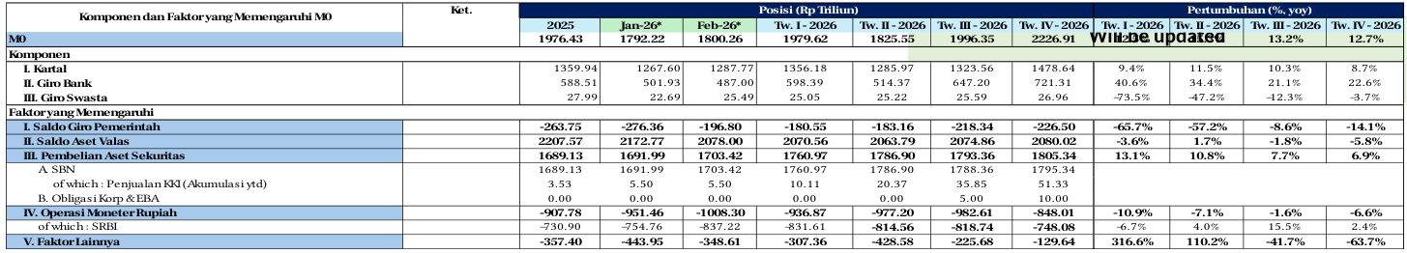 | M0 TETAP TUMBUH DOUBLE DIGIT SEBESAR 12,5% PADA TW I’26, LEBIH RENDAH DARI PRAKIRAAN SEBELUMNYA DIPENGARUHI INTERVENSI VALAS DAN PEMBELIAN SBN
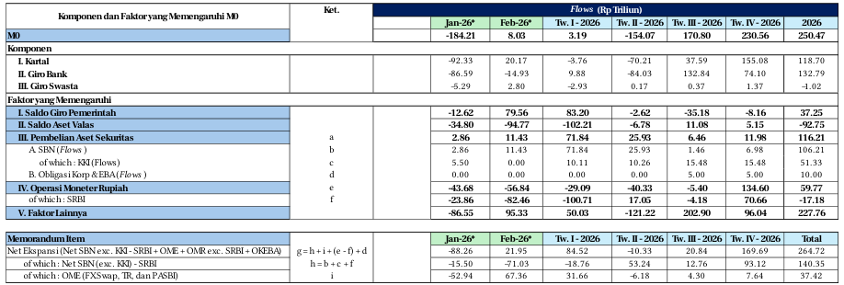
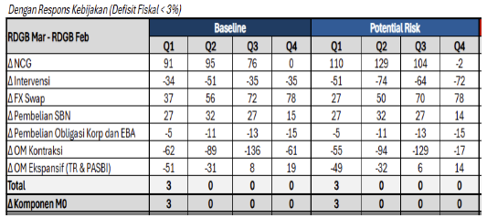 | STRATEGI STERILISASI INTERVENSI DIPERKUAT DENGAN OM EKSPANSI dan fx swap

Kebijakan moneter diarahkan agar PR Full Response menuju ke baseline
- Prospek inflasi inti 2026 di PR masih tinggi 3,06%,sementara NT masih lemah di Rp 17.220 shg perlu dikendalikan agar lebih baik …
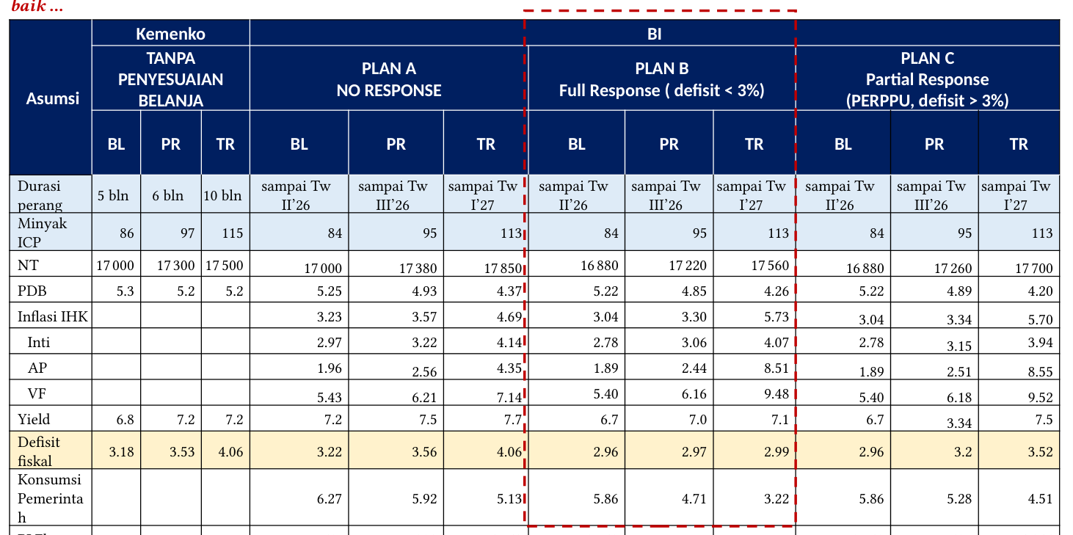

1.2 Kesimpulan dan Arahan Makroprudensial
- Bauran kebijakan BI dalam jangka pendek tetap difokuskan pada stabilisasi nilai tukar Rupiah dg tetap mendorong pertumbuhan ekonomi …
- Arah Bauran Kebijakan Bank Indonesia 2026 – 2027...
- Bauran kebijakan BI dalam jangka pendek tetap difokuskan pada stabilisasi nilai tukar Rupiah dg tetap mendorong pertumbuhan ekonomi …
- Arah Bauran Kebijakan Bank Indonesia 2026 – 2027...
PENINGKATAN TENSI GEOPOLITIK
HARGA MINYAK & GAS 
HARGA EMAS DAN IHKEI LOGAM 
HARGA PRODUK PERTANIAN 
GLOBAL SUPPLY CHAIN DISRUPTION
INFLASI GLOBAL
KETIDAKPASTIAN GLOBAL 
ALIRAN MODAL EM 
DXY DAN YIELD UST 
JALUR FINANSIAL
JALUR HARGA KOMODITAS
JALUR PERDAGANGAN
BAURAN KEBIJAKAN NASIONAL
STRATEGI KOMUNIKASI
KEBIJAKAN PEMERINTAH
FISKAL
STRUKTURAL
DANANTARA
KEBIJAKAN BANK INDONESIA
SINERGI, KOORDINASI, & KOMUNIKASI KEBIJAKAN BI
KEBIJAKAN PENDUKUNG: PRO GROWTH
PASAR UANG & VALAS | INTERNASIONAL | KEKDA
INKLUSI & HIJAU | EKSYAR | PER. KONSUMEN
MONETERPRO STABILITY & GROWTH
MAKROPRU
PRO GROWTH
SPPRO GROWTH
PERTUMBUHAN EKONOMI
STABILITAS
KERAKYATAN INKLUSIVITAS
DEFISIT APBN
PDB
INFLASI
NILAI TUKAR
LIKUIDITAS
- DENGAN TENDENSI MEMBURUK APABILA DURASI, INTENSITAS, & DISRUPSI PERANG MENINGKAT
DOMESTIK
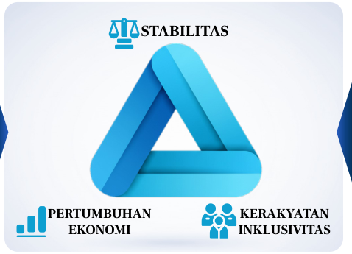 | BAURAN KEBIJAKAN NASIONAL

2 Ringkasan Asesmen Evaluasi dan Rekomendasi Kebijakan
Respons Kebijakan & Preparedness dilakukan dengan menyesuaikan policy mix untuk menjaga stabilitas dan mendukung pertumbuhan.
Kebijakan moneter diarahkan untuk menjaga stabilitas nilai tukar dan mengendalikan inflasi.
Kebijakan makroprudensial diperkuat untuk menjaga stabilitas sistem keuangan.
Kebijakan fiskal diarahkan untuk menjaga kualitas belanja dan mendukung pertumbuhan ekonomi.

2.1 Ringkasan Asesmen dan Rekomendasi Kebijakan Moneter
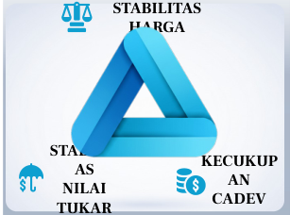 | Segitiga Penrose berwarna biru dengan tiga pilar: Stabilitas Harga di atas, Stabilitas Nilai Tukar di kiri bawah dengan ikon payung, dan Kecukupan Cadangan Devisa di kanan bawah dengan ikon tumpukan koin.
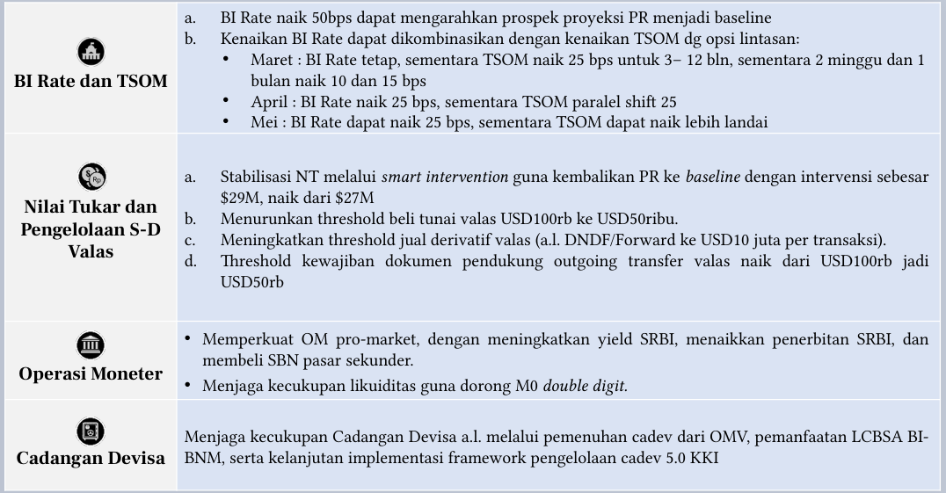 | KEBIJAKAN MONETER: MENJAGA STABILITAS DENGAN TETAP MELAKUKAN EKSPANSI LIKUIDITAS  Empat pilar kebijakan moneter: BI Rate dan TSOM dengan opsi lintasan Maret-April-Mei, Nilai Tukar dengan smart intervention $29M dan penyesuaian threshold valas, Operasi Moneter pro-market untuk likuiditas M0 double digit, serta Cadangan Devisa melalui OMV dan LCBSA.

Bauran kebijakan moneter terus difokuskan untuk menjaga stabilitas dalam menghadapi monetary policy trilemma. Tekanan nilai tukar masih tinggi akibat ketidakpastian global, sementara cadangan devisa turun dan perlu diperkuat untuk mengantisipasi risiko global. Inflasi inti terkendali, namun inflasi volatile food (VF) berada di atas target 5%. Indikator menunjukkan inflows turun, valas reserves turun, current account deficit (CAD) naik, financial account (FA) turun, core naik, volatile food naik, dan administered prices (AP) naik.
Bauran kebijakan moneter jangka pendek diarahkan untuk menjaga stabilitas nilai tukar Rupiah dengan tetap menjaga kecukupan likuiditas, seimbang antara stabilitas harga, stabilitas nilai tukar, dan kecukupan cadangan devisa. Kebijakan moneter pada 2026 berfokus pada keseimbangan pro-stabilitas dan pertumbuhan, dengan koordinasi pengendalian inflasi pangan serta komunikasi untuk meningkatkan persepsi positif prospek ekonomi. Pada 2027, kenaikan BI Rate dan Term Structure of Monetary Operations (TSOM) BI Rate sebesar 50 bps dapat mengarahkan prospek proyeksi policy rate (PR) menjadi baseline.
Kenaikan BI Rate dapat dikombinasikan dengan kenaikan TSOM dengan opsi lintasan: pada Maret BI Rate tetap sementara TSOM naik 25 bps untuk 3–12 bulan, sementara 2 minggu dan 1 bulan naik 10 dan 15 bps; pada April BI Rate naik 25 bps sementara TSOM parallel shift 25; dan pada Mei BI Rate dapat naik 25 bps sementara TSOM dapat naik lebih landai.
Stabilisasi nilai tukar dan pengelolaan suplai-demanda valas dilakukan melalui smart intervention guna mengembalikan PR ke baseline dengan intervensi sebesar USD29 juta, naik dari USD27 juta. Langkah konkret meliputi penurunan threshold beli tunai valas dari USD100 ribu ke USD50 ribu, peningkatan threshold jual derivatif valas termasuk Domestic Non-Deliverable Forward (DNDF)/Forward ke USD10 juta per transaksi, serta kenaikan threshold kewajiban dokumen pendukung outgoing transfer valas dari USD100 ribu menjadi USD50 ribu.
Operasi moneter diperkuat secara pro-market dengan meningkatkan yield Sertifikat Rupiah Bank Indonesia (SRBI), menaikkan penerbitan SRBI, dan membeli Surat Berharga Negara (SBN) pasar sekunder. Likuiditas dijaga kecukupannya untuk mendorong M0 tumbuh double digit. Cadangan devisa dijaga kecukupannya antara lain melalui pemenuhan cadangan devisa dari operasi moneter valas (OMV), pemanfaatan Local Currency Bilateral Swap Agreement (LCBSA) BI-BNM, serta kelanjutan implementasi framework pengelolaan cadangan devisa 5.0 KKI.
a. BI Rate naik 50bps dapat mengarahkan prospek proyeksi PR menjadi baseline
b. Kenaikan BI Rate dapat dikombinasikan dengan opsi kenaikan TSOM:
- Maret : BI Rate tetap, sementara TSOM naik 25 bps untuk 3– 12 bln, sementara 2 minggu dan 1 bulan naik 10 dan 15 bps
- April : BI Rate naik 25 bps, sementara TSOM paralel shift 25
- Mei : BI Rate dapat naik 25 bps, sementara TSOM dapat naik lebih landai
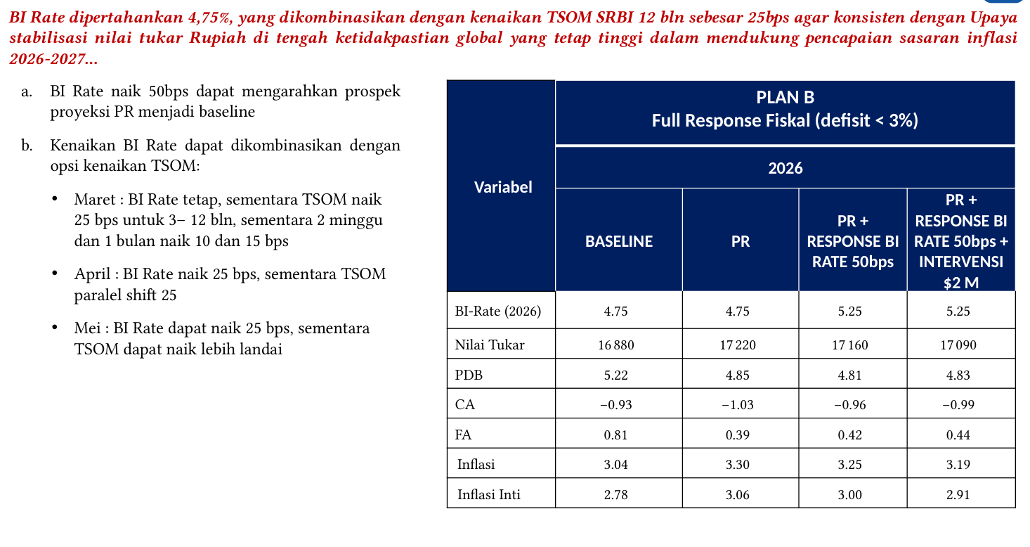 | Tabel proyeksi makroekonomi 2026 untuk skenario Full Response Fiskal (defisit < 3%) dengan empat variabel: Baseline, PR, PR + Response BI Rate 50bps, dan PR + Response BI Rate 50bps + Intervensi $2 M. BI Rate dipertahankan 4,75% atau dinaikkan menjadi 5,25%, dengan opsi kombinasi kenaikan TSOM pada Maret, April, dan Mei.

Bank Indonesia mempertahankan BI Rate 4,75% yang dikombinasikan dengan kenaikan TSOM SRBI 12 bulan sebesar 25 bps agar konsisten dengan upaya stabilisasi nilai tukar Rupiah di tengah ketidakpastian global yang tetap tinggi dalam mendukung pencapaian sasaran inflasi 2026-2027.
Dalam variabel Plan B dengan Full Response Fiskal (defisit kurang dari 3%) untuk tahun 2026, terdapat empat skenario proyeksi: Baseline dengan BI-Rate 4,75%, nilai tukar Rp16.880, PDB 5,22%, current account -0,93%, financial account 0,81%, inflasi 3,04%, dan inflasi inti 2,78%; skenario PR dengan BI-Rate 4,75%, nilai tukar Rp17.220, PDB 4,85%, current account -1,03%, financial account 0,39%, inflasi 3,30%, dan inflasi inti 3,06%; skenario PR + Response BI Rate 50bps dengan BI-Rate 5,25%, nilai tukar Rp17.160, PDB 4,81%, current account -0,96%, financial account 0,42%, inflasi 3,25%, dan inflasi inti 3,00%;
serta skenario PR + Response BI Rate 50bps + Intervensi $2M dengan BI-Rate 5,25%, nilai tukar Rp17.090, PDB 4,83%, current account -0,99%, financial account 0,44%, inflasi 3,19%, dan inflasi inti 2,91%.
a. Sebagai implementasi BI-Rate tersebut dan bagian dari pengelolaan likuiditas, kisaran Suku Bunga Operasional (SBO) bawah ditetapkan sebesar 100 bps dari BI Rate menjadi 3,75% dan SBO atas ditetapkan sebesar 50 bps dari BI Rate menjadi 5,25%, serta sementara mentolerir deviasi suku bunga PUAB overnight dari SBO.
b. TSOM 3 bulan, 6 bulan, sampai 12 bulan dinaikkan sebagaimana Tabel 1, dengan perhitungan yg didasarkan pada pertimbangan i) perkiraan inflasi terkini; ii) level BI-Rate; (iii) yield UST dan yield spread UST dg peer countries untuk menarik aliran portfolio asing, serta (iv) margin kebijakan dan efektivitas pengendalian moneter.
- Penyesuaian TSOM pada skenario PR dan TR, dapat disesuaikan merespon perkembangan BI Rate.
a. OM ekspansi dan kontraksi tenor 2 minggu dan 1 bulan dilakukan untuk menjaga suku bunga pasar uang tenor 2 minggu dan/atau 1 bulan bergerak di kisaran ±30 bps dari 5,04% dan 5,18% (titik tengah dari dasar perhitungan TSOM).
- Kenaikan titik tengah 2 minggu dan 1 bulan tsb lebih rendah dari kenaikan TSOM untuk mendukung ekspansi likuiditas dan M0 melalui repo Agent Bank.
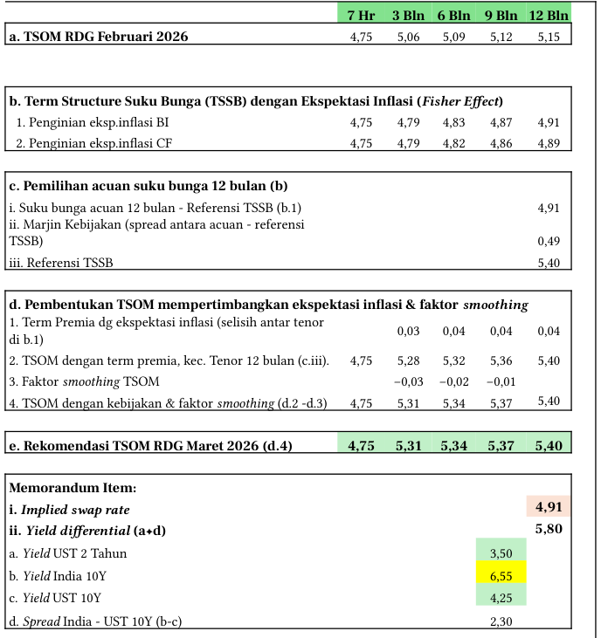 | TABEL 1. TsoM NAIK DI TENGAH BI RATE YANG TETAP 4,75%,  Tabel perhitungan TSOM RDG Maret 2026 dengan tenor 7 Hr, 3 Bln, 6 Bln, 9 Bln, dan 12 Bln, menampilkan TSOM RDG Februari 2026, Term Structure Suku Bunga dengan ekspektasi inflasi, pemilihan acuan suku bunga 12 bulan, pembentukan TSOM dengan faktor smoothing, dan rekomendasi TSOM RDG Maret 2026.
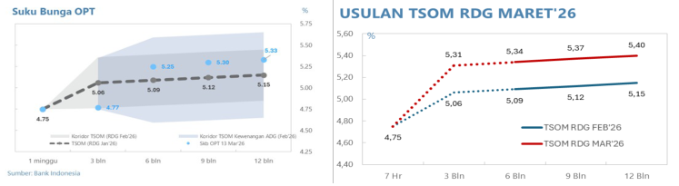 | TSOM DAPAT DINAIKAN UNTUK MENARIK INFLOWS  Grafik perbandingan TSOM RDG Februari 2026 dan TSOM RDG Maret 2026 untuk tenor 7 Hr, 3 Bln, 6 Bln, 9 Bln, dan 12 Bln, dengan nilai TSOM RDG Maret 2026 lebih tinggi pada tenor 3 Bln (5,31), 6 Bln (5,34), 9 Bln (5,37), dan 12 Bln (5,40) dibandingkan TSOM RDG Februari 2026.

Strategi Operasi Moneter dapat diperkuat dengan menaikkan Term Structure of Monetary Operations (TSOM) meskipun BI Rate tetap 4,75%, guna menarik inflows. TSOM RDG Februari 2026 untuk tenor 7 hari sebesar 4,75%, 3 bulan 5,06%, 6 bulan 5,09%, 9 bulan 5,12%, dan 12 bulan 5,15%.
Term Structure Suku Bunga (TSSB) dengan ekspektasi inflasi menurut penginian Bank Indonesia untuk tenor 7 hari 4,75%, 3 bulan 4,79%, 6 bulan 4,83%, 9 bulan 4,87%, dan 12 bulan 4,91%; sedangkan penginian ekspektasi inflasi Consensus Forecast untuk tenor 7 hari 4,75%, 3 bulan 4,79%, 6 bulan 4,82%, 9 bulan 4,86%, dan 12 bulan 4,89%.
Pemilihan acuan suku bunga 12 bulan menunjukkan suku bunga acuan referensi TSSB sebesar 4,91%, marjin kebijakan 0,49%, dan referensi TSSB 5,40%.
Pembentukan TSOM mempertimbangkan ekspektasi inflasi dan faktor smoothing, dengan term premia berdasarkan ekspektasi inflasi untuk selisih antar tenor sebesar 0,03, 0,04, 0,04, dan 0,04. TSOM dengan term premia kecuali tenor 12 bulan untuk 7 hari 4,75%, 3 bulan 5,28%, 6 bulan 5,32%, 9 bulan 5,36%, dan 12 bulan 5,40%. Faktor smoothing TSOM sebesar -0,03, -0,02, dan -0,01. TSOM dengan kebijakan dan faktor smoothing untuk 7 hari 4,75%, 3 bulan 5,31%, 6 bulan 5,34%, 9 bulan 5,37%, dan 12 bulan 5,40%.
Rekomendasi TSOM RDG Maret 2026 ditetapkan untuk 7 hari 4,75%, 3 bulan 5,31%, 6 bulan 5,34%, 9 bulan 5,37%, dan 12 bulan 5,40%.
Implied swap rate sebesar 4,91% dan yield differential sebesar 5,80%. Yield UST 2 Tahun 3,50%, yield India 10Y 6,55%, yield UST 10Y 4,25%, dan spread India - UST 10Y sebesar 2,30%.
d. Memperkuat Operasi Moneter Pro market dan operasi SBN yang sesuai dengan Rencana Pengendalian Moneter 2026 dalam menjaga kecukupan likuiditas yg konsisten dg prospek pertumbuhan ekonomi dan sasaran inflasi, (sebagaimana Tabel 2) shg dapat mendukung pertumbuhan M0 2026 yang double digit.
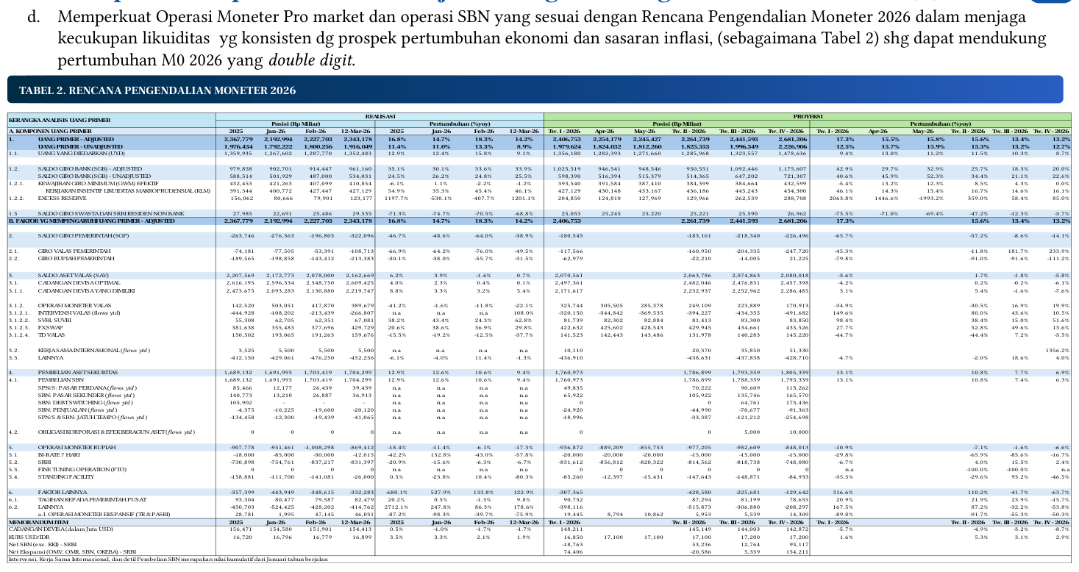
Tabel 2 Rencana Pengendalian Moneter 2026 menampilkan data realisasi dan proyeksi posisi uang primer, faktor yang mempengaruhi likuiditas primer, operasi moneter, serta cadangan devisa dalam juta USD untuk periode 2025 hingga 2026, dengan target pertumbuhan M0 2026 yang double digit.
Tabel 2 berjudul Rencana Pengendalian Moneter 2026 menampilkan proyeksi operasi moneter dan operasi SBN (Surat Berharga Negara) dengan struktur kolom kiri yang memuat komponen Uang Primer, baik Adjusted maupun Unadjusted, serta komponen-komponennya seperti SBI, SBN, dan Giro Pemerintah. Bagian tengah tabel memuat data historis tahun 2025 dan periode Januari-Maret 2026 dalam satuan Rp miliar dengan pertumbuhan year-on-year (yoy), sementara bagian kanan menampilkan proyeksi Triwulan I hingga IV 2026 dalam Rp miliar dengan pertumbuhan yoy.
Komponen utama yang ditampilkan meliputi Uang Primer (Adjusted dan Unadjusted), Saldo Giro Bank, faktor yang mempengaruhi Uang Primer, Operasi Moneter (Repo, Reverse Repo, FX Swap, Standing Facility), serta faktor lainnya seperti Tagihan/Pembiayaan Pemerintah. Tabel menggunakan tanda warna hijau muda pada baris-baris proyeksi dan mencakup memorandum item di bagian bawah berupa Cadangan Devisa, Kurs JISDOR, dan Suku Bunga, dengan fokus utama menjaga pertumbuhan M0 tahun 2026 pada level double digit.
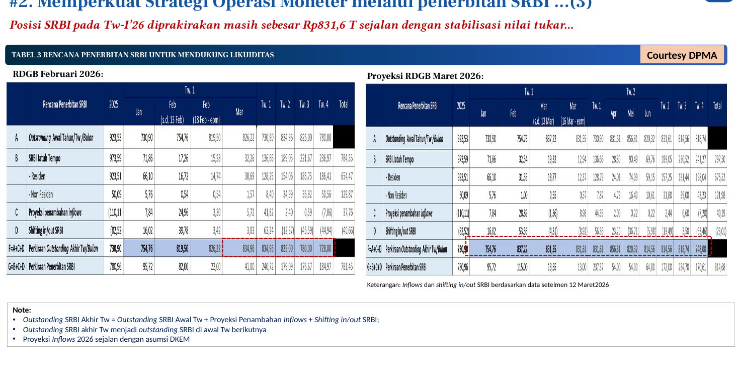 | Tabel 3 menampilkan rencana penerbitan SRBI untuk mendukung likuiditas dengan proyeksi RDGB Februari 2026 dan Maret 2026, di mana posisi SRBI pada Tw-I'26 diprakirakan masih sebesar Rp831,6 T sejalan dengan stabilisasi nilai tukar. Proyeksi inflows 2026 sejalan dengan asumsi DKEM dan outstanding SRBI akhir Tw menjadi outstanding SRBI di awal Tw berikutnya.

Bank Indonesia memperkuat strategi operasi moneter melalui penerbitan Sertifikat Rupiah Bank Indonesia (SRBI) dengan posisi yang diprakirakan pada Triwulan I 2026 masih sebesar Rp831,6 triliun, sejalan dengan upaya stabilisasi nilai tukar. Proyeksi tersebut tercermin dalam Tabel 3 Rencana Penerbitan SRBI untuk Mendukung Likuiditas yang membandingkan dua skenario, yakni RDGB Februari 2026 dan Proyeksi RDGB Maret 2026.
Tabel tersebut menyajikan komponen utama meliputi outstanding awal periode, SRBI jatuh tempo yang terbagi atas residen dan non-residen, proyeksi penambahan inflows, shifting in/out SRBI, perkiraan outstanding akhir triwulan atau bulan, serta perkiraan penerbitan SRBI. Periode yang ditampilkan pada RDGB Februari 2026 mencakup Januari–Maret 2025 dan proyeksi Triwulan I hingga Triwulan IV 2026, sementara RDGB Maret 2026 menampilkan Januari–Maret 2025 dan proyeksi Triwulan I–Triwulan II 2026 dengan detail bulanan Januari–Juni.
Perhitungan outstanding SRBI mengikuti rumus: outstanding akhir triwulan sama dengan outstanding awal triwulan ditambah proyeksi penambahan inflows dan shifting in/out SRBI, di mana outstanding akhir triwulan menjadi outstanding di awal triwulan berikutnya. Proyeksi inflows tahun 2026 disusun sejalan dengan asumsi Dana Cadangan Ekonomi Makro (DKEM), dengan data inflows dan shifting in/out SRBI berdasarkan data setelmen per 12 Maret 2026. Sumber data: Departemen Pengelolaan Moneter dan Aset (DPMA).
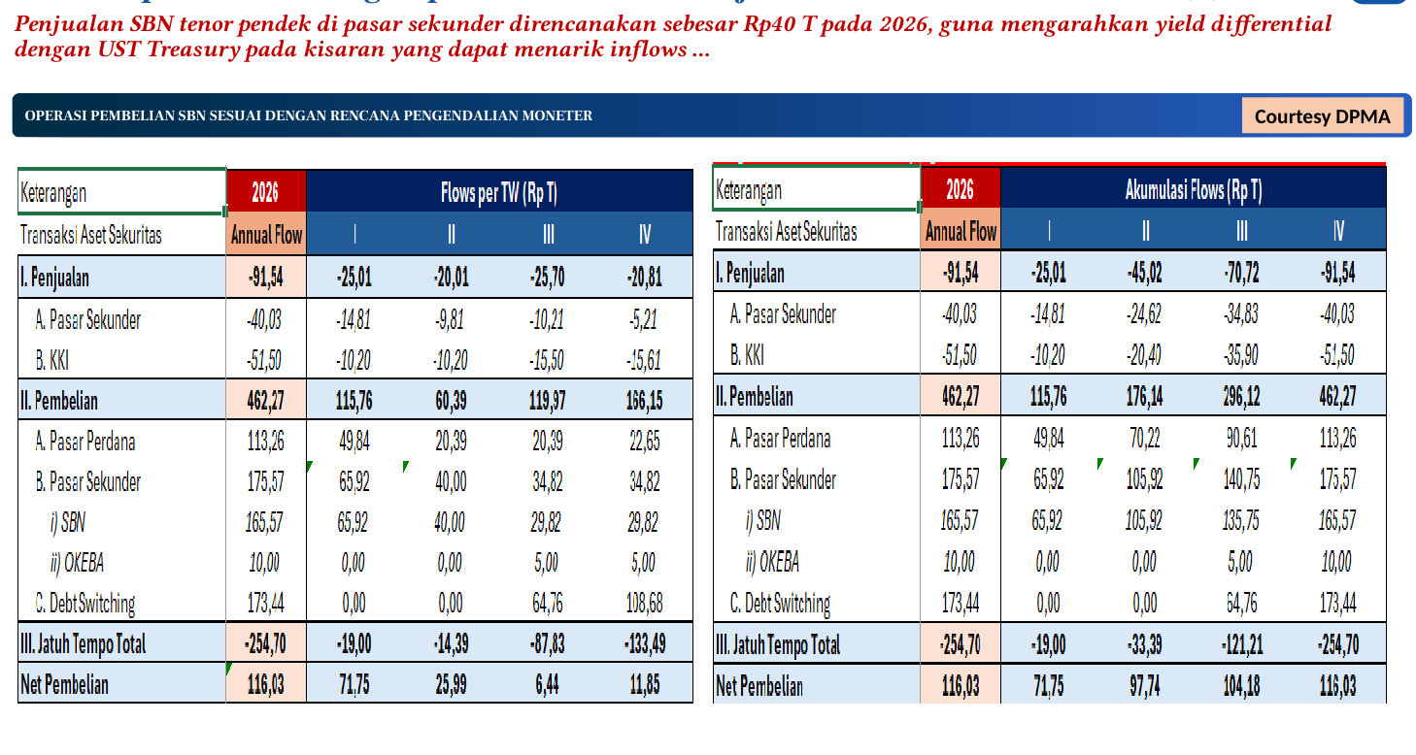
Operasi pembelian SBN tahun 2026 menunjukkan rencana penjualan SBN tenor pendek di pasar sekunder sebesar Rp40 T untuk mengarahkan yield differential dengan UST Treasury guna menarik inflows, dengan total pembelian SBN mencakup pasar perdana, pasar sekunder, dan debt switching.
Bank Indonesia merencanakan operasi pembelian Surat Berharga Negara (SBN) pada 2026 dengan total pembelian sebesar Rp462,27 triliun, yang terdiri dari pembelian pasar perdana Rp113,26 triliun, pembelian pasar sekunder Rp175,57 triliun (termasuk SBN Rp165,57 triliun dan OKEBA Rp10,00 triliun), serta debt switching Rp173,44 triliun. Rincian aliran per triwulan menunjukkan pembelian triwulan I sebesar Rp115,76 triliun, triwulan II Rp60,39 triliun, triwulan III Rp119,97 triliun, dan triwulan IV Rp186,15 triliun, dengan fokus debt switching pada triwulan III-IV.
Di sisi lain, penjualan direncanakan sebesar Rp91,54 triliun, terdiri dari penjualan pasar sekunder Rp40,03 triliun—yang mencakup penjualan SBN tenor pendek Rp40 triliun untuk mengarahkan yield differential dengan US Treasury agar menarik inflows—dan penjualan KKI Rp51,50 triliun dengan rincian triwulan I Rp25,01 triliun, triwulan II Rp20,01 triliun, triwulan III Rp25,70 triliun, dan triwulan IV Rp20,81 triliun. Dengan memperhitungkan jatuh tempo total Rp254,70 triliun, net pembelian SBN tahun 2026 tercatat sebesar Rp116,03 triliun.
a. Memperkuat strategi intervensi melalui Smart Intervention di pasar spot, DNDF, NDF dan pembelian SBN di pasar sekunder untuk menjaga pergerakan nilai tukar Rupiah sesuai mekanisme pasar tetap stabil dan mendukung pencapaian sasaran inflasi.
- Asumsi intervensi valas baseline 2026 naik dari USD25 miliar menjadi USD27 miliar
- Asumsi intervensi valas PR menjadi USD 29 miliar
- Asumsi intervensi valas TR menjadi USD 32 miliar
a. Menetapkan Term Structure Nilai Tukar (TSNT) yg konsisten dg pengendalian inflasi sebagaiman Tabel 4.
i. Rerata nilai tukar yang konsisten, yang dapat mendukung pengendalian inflasi dari PR menuju baseline ialah:
a. Triwulan I 2026 sebesar Rp16.850 per dollar AS.
b. Triwulan II 2026 sebesar Rp17.100 per dolar AS.
ii. Kisaran TSNT untuk tenor 1 dan 3 bulan ke depan didasarkan pada NTF serta mempertimbangkan prakiraan nilai tukar rupiah dari pasar sebagaimana pada Tabel 4 TSNT baseline
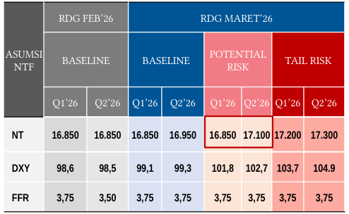 | Tabel asumsi NTF pada RDG Februari 2026 dan RDG Maret 2026 dengan skenario Baseline, Potential Risk, dan Tail Risk untuk Q1'26 dan Q2'26. NT pada RDG Maret 2026 Baseline Q1'26 16.850 dan Q2'26 16.950, Potential Risk Q1'26 16.850 dan Q2'26 17.100, Tail Risk Q1'26 17.200 dan Q2'26 17.300. DXY dan FFR juga tercantum untuk masing-masing skenario.
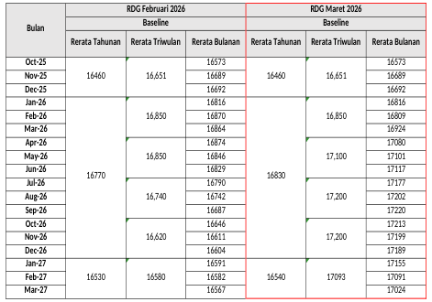 | PATH ASUMSI NILAI TUKAR BULANAN  Tabel menampilkan path asumsi nilai tukar bulanan RDG Februari 2026 dan RDG Maret 2026 dengan baseline rerata triwulan I 2026 sebesar 16.850 dan triwulan II 2026 sebesar 17.100, serta rerata tahunan 16.640, 16.770, 16.530, dan 16.830 untuk berbagai periode.
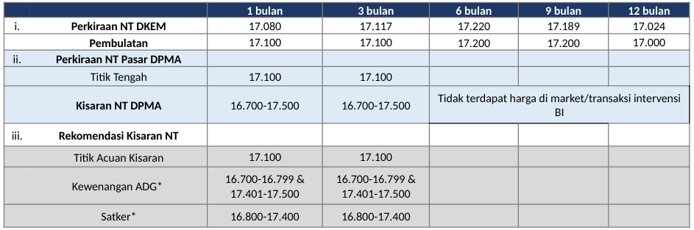 | TABEL 4. TSNT - BASELINE  Tabel 4 TSNT - Baseline dengan perkiraan NT DKEM, perkiraan NT Pasar DPMA, dan rekomendasi kisaran NT untuk tenor 1 bulan, 3 bulan, 6 bulan, 9 bulan, dan 12 bulan. Titik Acuan Kisaran untuk 1 bulan dan 3 bulan sebesar 17.100. Kisaran NT DPMA 16.700-17.500 untuk 1 dan 3 bulan. Kewenangan ADG 16.700-16.799 dan 17.401-17.500, Satker 16.800-17.400.

Asumsi nilai tukar untuk triwulan II-2026 diprakirakan lebih depresiatif dibandingkan prakiraan sebelumnya. Berdasarkan path asumsi nilai tukar bulanan, perkiraan nilai tukar DKEM untuk 1 bulan, 3 bulan, 6 bulan, 9 bulan, dan 12 bulan berturut-turut adalah 17.080, 17.117, 17.220, 17.189, dan 17.024, dengan pembulatan menjadi 17.100, 17.100, 17.200, 17.200, dan 17.000. Perkiraan nilai tukar pasar DPMA menunjukkan titik tengah 17.100 untuk 1 bulan dan 3 bulan, dengan kisaran 16.700-17.500, sementara untuk 6 bulan dan seterusnya tidak terdapat harga di market atau transaksi intervensi BI.
Rekomendasi kisaran nilai tukar menetapkan titik acuan kisaran 17.100 untuk 1 bulan dan 3 bulan. Kewenangan ADG berada pada rentang 16.700-16.799 dan 17.401-17.500, sedangkan Satker pada rentang 16.800-17.400. Asumsi nilai tukar untuk RDG Februari 2026 dan RDG Maret 2026 menunjukkan variasi skenario: pada baseline nilai tukar 16.850 untuk Q1'26 dan Q2'26; pada potential risk 16.850 untuk Q1'26 dan 17.100 untuk Q2'26; serta pada tail risk 17.200 untuk Q1'26 dan 17.300 untuk Q2'26. Indeks DXY pada baseline 98,6 untuk Q1'26 dan 98,5 untuk Q2'26; potential risk 101,8 dan 102,7; serta tail risk 103,7 dan 104,9.
Suku bunga Federal Funds Rate (FFR) diasumsikan tetap 3,75% untuk seluruh skenario kecuali baseline Q2'26 yang turun menjadi 3,50%.

#4. Memperkuat Kebijakan Transaksi Valas & Pelaporan LLD untuk Mendukung Stabilitas NT…
a. Memperkuat ketentuan transaksi pasar valas guna mendukung stabilitas nilai tukar melalui penyesuaian threshold transaksi derivatif jual tanpa underlying dan penurunan threshold transaksi beli tunai tanpa underlying.
b. Memperkuat ketentuan pelaporan Lalu Lintas Devisa (LLD) melalui penyesuaian batasan (threshold) kewajiban dokumen pendukung untuk transfer dana keluar dalam valas dari USD100.000 menjadi USD50.000 yang akan berlaku paling lambat tanggal 1 April 2026 dengan pengaturan transisi untuk memastikan kesiapan bank, nasabah bank, dan sistem BI.
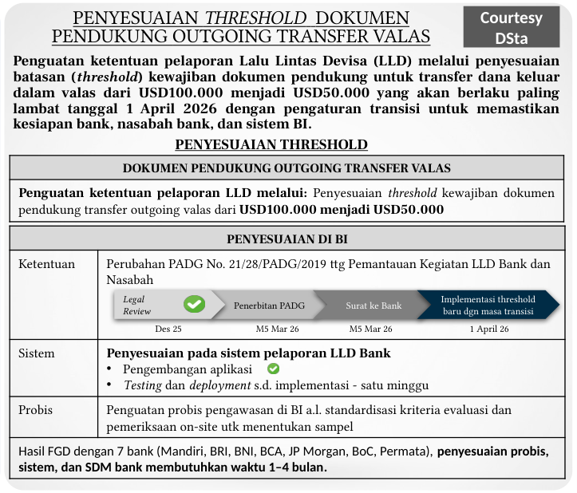 | Penyesuaian threshold dokumen pendukung outgoing transfer valas dari USD100.000 menjadi USD50.000 berlaku paling lambat 1 April 2026 dengan masa transisi. Timeline: Legal Review Des 25, Penerbitan PADG dan Surat ke Bank M5 Mar 26, Implementasi 1 April 26. Penyesuaian sistem meliputi pengembangan aplikasi, testing, dan penguatan probis pengawasan di BI.
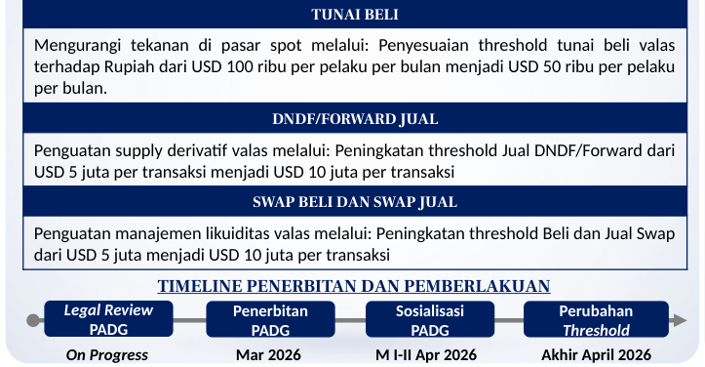 | PENYESUAIAN THRESHOLD TAVAS  Penyesuaian threshold transaksi valas meliputi: tunai beli dari USD 100 ribu menjadi USD 50 ribu per pelaku per bulan, DNDF/Forward jual dari USD 5 juta menjadi USD 10 juta per transaksi, serta Swap beli dan jual dari USD 5 juta menjadi USD 10 juta per transaksi.

Penguatan ketentuan transaksi pasar valas dilakukan untuk mendukung stabilitas nilai tukar melalui penyesuaian threshold yang akan diterbitkan pada Maret 2026 dan efektif berlaku pada April 2026. Penyesuaian meliputi: (i) threshold tunai beli valas terhadap Rupiah dari USD 100 ribu per pelaku per bulan menjadi USD 50 ribu per pelaku per bulan untuk mengurangi tekanan di pasar spot; (ii) peningkatan threshold jual DNDF/Forward dari USD 5 juta per transaksi menjadi USD 10 juta per transaksi untuk memperkuat supply derivatif valas;
dan (iii) peningkatan threshold beli dan jual Swap dari USD 5 juta menjadi USD 10 juta per transaksi untuk memperkuat manajemen likuiditas valas.
Penguatan ketentuan pelaporan Lalu Lintas Devisa (LLD) dilakukan melalui penyesuaian batasan threshold kewajiban dokumen pendukung untuk transfer dana keluar dalam valas dari USD100.000 menjadi USD50.000, yang akan berlaku paling lambat tanggal 1 April 2026 dengan pengaturan transisi untuk memastikan kesiapan bank, nasabah bank, dan sistem BI. Dampak terhadap BI meliputi penyesuaian ketentuan PADG Transaksi Pasar Valas dan penyesuaian threshold pada sistem pelaporan LBUT yang membutuhkan waktu ±4 minggu.
Timeline penyesuaian threshold TAVAS mencakup: Des 25 untuk legal review PADG; M5 Mar 26 untuk penerbitan PADG; M5 Mar 26 untuk sosialisasi PADG; dan 1 April 26 untuk implementasi threshold baru dengan masa transisi. Penyesuaian di BI meliputi: ketentuan Perubahan PADG No. 21/28/PADG/2019 tentang Pemantauan Kegiatan LLD Bank dan Nasabah; sistem penyesuaian pada sistem pelaporan LLD Bank dengan pengembangan aplikasi, testing dan deployment sampai implementasi selama satu minggu; serta penguatan probis pengawasan di BI antara lain standardisasi kriteria evaluasi dan pemeriksaan on-site untuk menentukan sampel.
Hasil FGD dengan 7 bank (Mandiri, BRI, BNI, BCA, JP Morgan, BoC, Permata) menunjukkan penyesuaian probis, sistem, dan SDM bank membutuhkan waktu 1–4 bulan.
a. Mengajukan persetujuan renewal aktivasi swap arrangement transaksi LCBSA BI-BNM untuk tujuan liquidity management dengan BI sebagai requesting party sebesar MYR 4,5 miliar (eq. USD1.14 miliar) yang akan jatuh waktu pada 30 April 2026, untuk value date selambatnya 30 April 2026 dengan tenor maksimal 36 (tiga puluh enam) bulan.
b. Melanjutkan implementasi framework pengelolaan cadev 5.0 khususnya pengelolaan Kerja Sama Keuangan Internasional Kebijakan (KKIK) Pengelolaan Cadev a.l.:
i. Melanjutkan transaksi KKIK fasilitasi investasi Surat Berharga Negara (SBN) yang dimiliki Bank Indonesia dengan Reserve Bank of India (RBI) dalam skala penuh.
ii. Melakukan upaya penjajakan perluasan KKIK fasilitasi investasi Surat Berharga Negara (SBN) yang dimiliki Bank Indonesia dengan Bank Negara Malaysia (BNM), Norges Bank (NB)/Norges Bank Investment Management (NBIM), dan People’s Bank of China (PBOC).
iii. Melanjutkan penjajakan perluasan LCBSA dengan Reserve Bank of India untuk tujuan liquidity management.
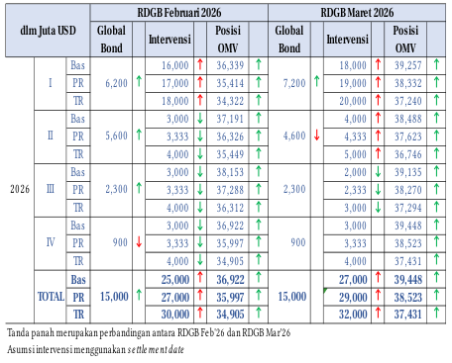 | ASUMSI PROYEKSI CADEV  Tabel proyeksi Cadangan Devisa dengan asumsi RDGB Maret 2026 menampilkan perbandingan posisi OMV dan intervensi terhadap Global Bond per triwulan 2026, dengan asumsi intervensi menggunakan settlement date dan rencana renewal LCBSA BI-BNM sebesar MYR 4,5 miliar (eq. USD1,14 miliar) yang jatuh tempo 30 April 2026.
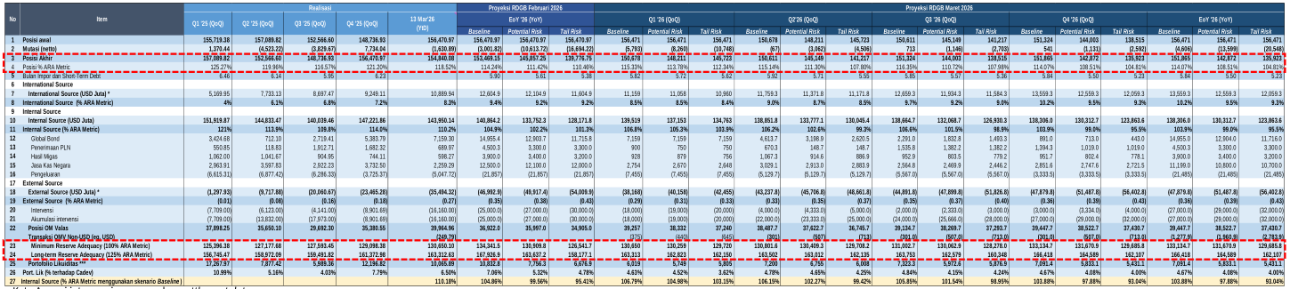 | TABEL 5: PEMANTAUAN CADEV – 100% ARA METRIC DGN ASUMSI RDGB MARET 2026  Tabel pemantauan cadangan devisa dengan asumsi RDGB Maret 2026 menampilkan proyeksi posisi awal, aliran masuk dan keluar, serta posisi akhir cadangan devisa untuk periode Q1 2025 hingga Q2 2026, termasuk skenario baseline, potential risk, dan tail risk.

Pemeliharaan kecukupan cadangan devisa dilakukan melalui tiga pendekatan utama, yakni pemenuhan cadangan devisa dari operasi moneter valas, pemanfaatan kerja sama liquidity cross-border swap arrangement antara Bank Indonesia dan Bank Negara Malaysia, serta keberlanjutan implementasi framework pengelolaan cadangan devisa 5.0 Komite Kebijakan Investasi dan Keuangan. Pemantauan cadangan devisa menggunakan metrik 100 persen adequacy ratio assessment dengan asumsi reserve depleting government borrowing Maret 2026, di mana asumsi intervensi menggunakan settlement date.
- DKEM, DR, KPwDN, serta satker terkait terus memperkuat koordinasi dengan Pemerintah Pusat, Pemerintah Daerah, serta Kementerian/Lembaga terkait dalam rangka pengendalian inflasi, dengan:
i. Mengintensifkan sinergi pengendalian inflasi dan ketahanan pangan bersama dengan pemerintah pusat dan daerah melalui intervensi pasokan komoditas pangan strategis didukung pelaksanaan program Gerakan Pengendalian Inflasi dan Pangan Sejahtera, menjaga ketersediaan pasokan, kelancaran distribusi pangan strategis, termasuk pengendalian inflasi VF dalam rangka persiapan HBKN
ii. Memperkuat komunikasi di daerah untuk mengelola ekspektasi inflasi masyarakat
i. Memperkuat sinergi terkait upaya menjaga inflasi dan stabilitas nilai tukar baik dari sisi demand maupun supply
ii. Memperkuat sinergi untuk menjaga stabilitas sistem keuangan
iii. Memperkuat sinergi untuk menjaga stabilitas sistem pembayaran
iv. Memperkuat sinergi untuk mendorong pertumbuhan ekonomi berkelanjutan
i. Memperkuat strategi dan koordinasi komunikasi dg Kemenko, Kemenkeu, Danantara, Kemensekneg dan OJK dalam upaya meningkatkan persepsi positif investor global guna mempertahankan stabilitas dan mendukung pertumbuhan ekonomi.
ii. Memfasilitasi penyelenggaraan temu investor portofolio dalam upaya memperluas basis investor asing di Amerika Serikat, Inggris, Singapura, Jepang, dan Tiongkok, serta fasilitasi penyelenggaraan promosi perdagangan dalam linkage IRU-RIRU-GIRU di Jepang, Australia, dan Tiongkok pada bulan Maret 2026
Koordinasi pengendalian inflasi terus diperkuat sebagai bagian dari upaya menjaga stabilitas harga. Strategi komunikasi juga diperkuat guna meningkatkan persepsi positif terhadap kondisi perekonomian. Selain itu, sinergi dengan Pemerintah dan Danantara ditingkatkan untuk mendukung keberhasilan kebijakan.
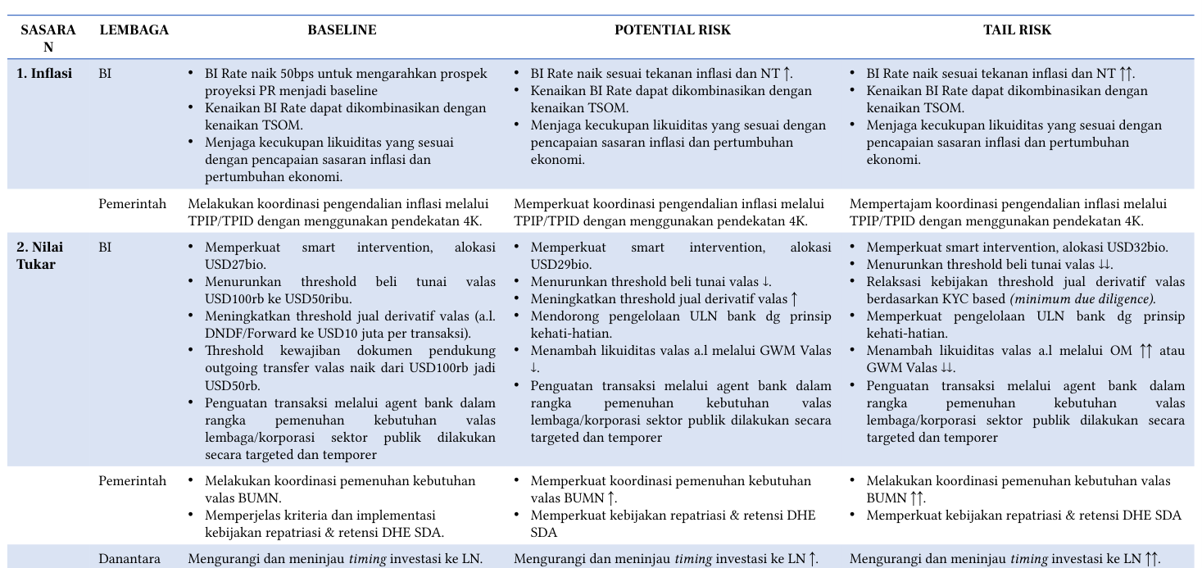
Tabel sinergi kebijakan BI, Pemerintah, dan Danantara untuk inflasi dan nilai tukar dengan tiga skenario: Baseline, Potential Risk, dan Tail Risk. Untuk inflasi, BI menaikkan BI Rate 50bps pada Baseline dan sesuai tekanan inflasi pada skenario lainnya.
Sinergi kebijakan ditempuh untuk menjaga stabilitas harga, nilai tukar, sistem keuangan dan sistem pembayaran serta mendukung pertumbuhan ekonomi yang berkelanjutan, termasuk melalui penyesuaian belanja APBN 2026 sehingga proses penyesuaian perekonomian merespons dampak perang dapat berjalan baik dan seimbang.
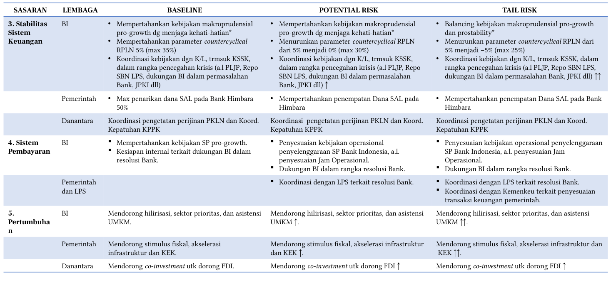
Tabel sinergi kebijakan Bank Indonesia, Pemerintah, dan Danantara untuk tiga sasaran: Stabilitas Sistem Keuangan (parameter countercyclical RPLN 5%, max 35%), Sistem Pembayaran (kebijakan SP pro-growth), dan Pertumbuhan (hilirisasi, stimulus fiskal, co-investment), dengan skenario Baseline, Potential Risk, dan Tail Risk.
Sinergi kebijakan ditempuh untuk menjaga stabilitas harga, nilai tukar, sistem keuangan dan sistem pembayaran serta mendukung pertumbuhan ekonomi yang berkelanjutan, termasuk melalui penyesuaian belanja APBN 2026 sehingga proses penyesuaian perekonomian merespons dampak perang dapat berjalan baik dan seimbang.
Untuk sasaran Stabilitas Sistem Keuangan, Bank Indonesia pada skenario Baseline mempertahankan kebijakan makroprudensial pro-growth dengan menjaga kehati-hatian, mempertahankan parameter countercyclical RPLN 5% (maksimal 35%), serta melakukan koordinasi kebijakan dengan Kementerian/Lembaga termasuk KSSK dalam rangka pencegahan krisis antara lain PLJP, Repo SBN LPS, dukungan BI dalam permasalahan Bank, dan JPKI. Pada skenario Potential Risk, Bank Indonesia mempertahankan kebijakan makroprudensial pro-growth dengan menjaga kehati-hatian, menurunkan parameter countercyclical RPLN dari 5% menjadi 0% (maksimal 30%), serta melanjutkan koordinasi kebijakan dengan K/L termasuk KSSK.
Pada skenario Tail Risk, terjadi peningkatan signifikan dalam penyeimbangan kebijakan makroprudensial pro-growth dan pro-stability, dengan penurunan parameter countercyclical RPLN dari 5% menjadi -5% (maksimal 25%) dan koordinasi kebijakan dengan K/L termasuk KSSK.
Pemerintah pada sasaran Stabilitas Sistem Keuangan menetapkan maksimal penarikan dana SAL pada Bank Himbara 50% pada skenario Baseline, dan mempertahankan penempatan Dana SAL pada Himbara pada skenario Potential Risk serta Tail Risk. Danantara melakukan koordinasi pengetatan perijinan PKLN dan Koordinasi Kepatuhan KPPK pada ketiga skenario.
Untuk sasaran Sistem Pembayaran, Bank Indonesia pada skenario Baseline mempertahankan kebijakan SP pro-growth dengan kesiapan internal terkait dukungan BI dalam resolusi Bank. Pada skenario Potential Risk, dilakukan penyesuaian kebijakan operasional penyelenggaraan SP Bank Indonesia antara lain penyesuaian Jam Operasional dan dukungan BI dalam rangka resolusi Bank. Pada skenario Tail Risk, fokus pada dukungan BI dalam rangka resolusi Bank. Pemerintah dan LPS pada skenario Baseline dan Potential Risk melakukan koordinasi dengan LPS terkait resolusi Bank, serta pada skenario Tail Risk ditambah koordinasi dengan Kemenkeu terkait penyesuaian transaksi keuangan pemerintah.
Untuk sasaran Pertumbuhan, Bank Indonesia pada ketiga skenario mendorong hilirisasi, sektor prioritas, dan asistensi UMKM dengan peningkatan intensitas dari Baseline, menjadi meningkat pada Potential Risk, dan meningkat signifikan pada Tail Risk. Pemerintah mendorong stimulus fiskal, akselerasi infrastruktur dan KEK dengan pola eskalasi yang sama. Danantara mendorong co-investment untuk mendorong FDI dengan peningkatan intensitas pada skenario Potential Risk dan Tail Risk.
1. Memperkuat strategi intervensi melalui Smart Intervention di pasar spot, DNDF, NDF dan pembelian SBN di pasar sekunder untuk menjaga pergerakan nilai tukar Rupiah sesuai mekanisme pasar tetap stabil dan mendukung pencapaian sasaran inflasi.
2. Menjaga kecukupan Cadangan Devisa dalam memperkuat ketahanan eksternal guna menjaga stabilitas perekonomian untuk mendukung pertumbuhan ekonomi yang berkelanjutan
Berdasarkan status tekanan Policy Mix Calibration (PMK), respons kebijakan subprotokol moneter perlu dilengkapi oleh preparedness subprotokol PMK Bank Indonesia guna mengantisipasi eskalasi risiko.
Subprotokol Moneter pada kondisi Normal – Waspada memiliki latar belakang menjaga stabilitas nilai tukar Rupiah. Hal yang telah dilakukan meliputi smart intervention di Spot, DNDF, NDF, dan pembelian SBN di pasar sekunder. Hasil dan/atau penguatan ke depan: jika nilai tukar terus terdepresiasi hingga level potential risk dan tail risk di Triwulan I dan Triwulan II, maka terdapat risiko tambahan intervensi yang selanjutnya berisiko menurunkan cadangan devisa.
Strategi Intervensi Nilai Tukar Rupiah dengan fokus menjaga kecukupan Cadangan Devisa dan Ketersediaan Likuiditas memiliki latar belakang menjaga kecukupan Cadangan Devisa dalam rangka menjaga stabilitas nilai tukar Rupiah.
Hal yang telah dilakukan dalam strategi ini meliputi: melakukan koordinasi dengan Direktorat Pengelolaan Moneter dan Aset terkait pemenuhan cadangan devisa dari operasi moneter valas dalam rangka mengantisipasi kebutuhan impor, repatriasi dan pembayaran kewajiban luar negeri korporasi, serta peningkatan kebutuhan valas selama libur panjang akhir tahun; menjaga ketersediaan likuiditas valas dalam rangka memenuhi rencana pembayaran kewajiban valas pemerintah; melanjutkan implementasi framework pengelolaan cadangan devisa 5,0 melalui instrumen pengelolaan portofolio, pinjaman, dan khususnya Kerjasama Keuangan Internasional;
serta memperkuat pemanfaatan Local Currency Bilateral Swap Arrangement (LCBSA) dengan Bank Negara Malaysia dan potensi perluasan dengan bank sentral lain.
Hasil dan/atau penguatan ke depan untuk strategi ini meliputi: melanjutkan transaksi Kerjasama Keuangan Internasional untuk fasilitasi investasi yang dimiliki Bank Indonesia dengan Reserve Bank of India dalam skala penuh; melakukan upaya perluasan Kerjasama Keuangan Internasional untuk fasilitasi investasi SBN yang dimiliki Bank Indonesia dengan Bank Negara Malaysia dan People's Bank of China/State Administration of Foreign Exchange; serta mengembangkan modalitas Pinjaman dalam rangka penguatan Cadangan devisa.
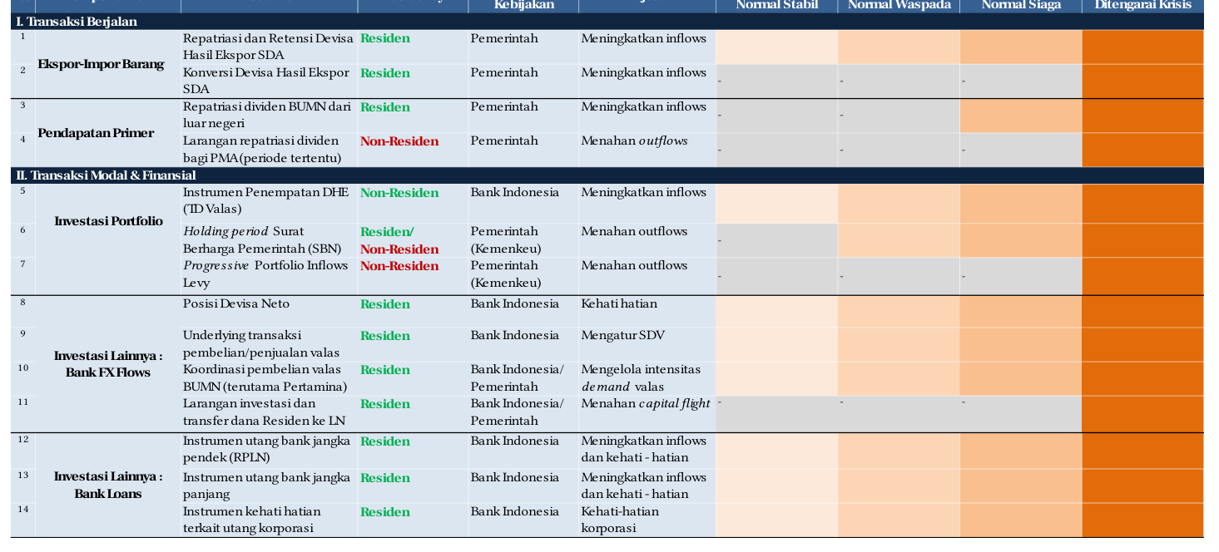
Tabel opsi kebijakan pengelolaan LLD yang dikelompokkan berdasarkan jenis transaksi berjalan, transaksi modal dan finansial, serta instrumen investasi portofolio, investasi lainnya melalui bank FX flows, dan bank loans.
Pilihan terhadap aktivasi instrumen Lowest Liquid Dollar (LLD) dipengaruhi oleh intensitas tekanan SSK, residency (residen/non-residen), dan pengampu kebijakan. Matriks kebijakan pengelolaan LLD menampilkan 14 instrumen yang dikelompokkan dalam dua kategori transaksi: Transaksi Berjalan (ekspor-impor barang dan pendapatan primer) serta Transaksi Modal dan Finansial (investasi portofolio, bank FX flows, dan bank loans).
Tabel menggunakan kode warna pada kolom residency dengan hijau untuk residen dan merah untuk non-residen, serta gradasi warna oranye yang semakin gelap pada kolom intensitas tekanan untuk mengindikasikan peningkatan dari Normal Stabil, Normal Waspada, Normal Siaga, hingga Ditenagai Krisis. Tanda strip (-) pada beberapa sel menandakan instrumen tidak aktif pada tingkat tekanan tertentu, sehingga pemilihan instrumen disesuaikan dengan kombinasi ketiga faktor tersebut.
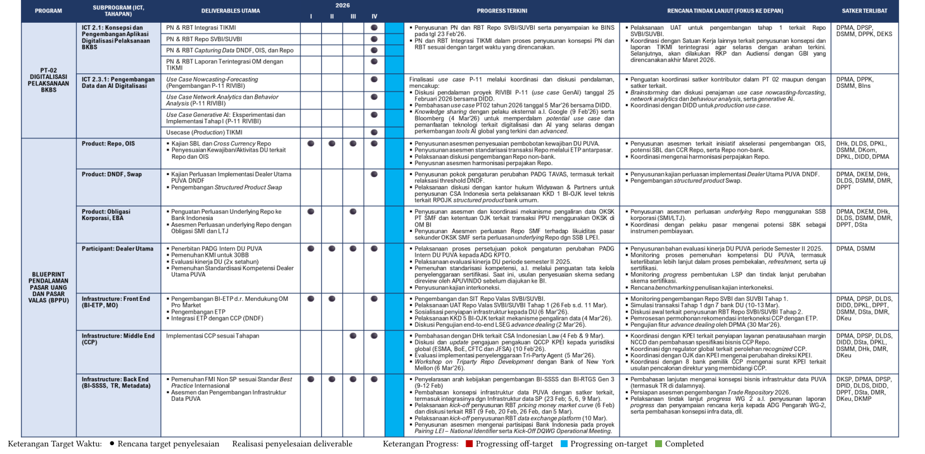
Laporan progress program transformasi dan strategis area kebijakan moneter mencakup PT 02 Digitalisasi Pelaksanaan BKBS dan BPPU, dengan status progressing on-target untuk sebagian besar deliverables utama pada periode I-IV, serta rencana tindak lanjut berupa penyusunan konsepsi, RBT, dan penguatan koordinasi dengan pemangku kepentingan.
Slide ini menampilkan tabel progress program transformasi yang mencakup dua program besar, yaitu PT-02 (Digitalisasi Pelaksanaan BKBS) dan BPPU (Blueprint Pelaksanaan Pasar Uang dan Pasar Valas). Tabel disusun dengan kolom Program, Subprogram, Deliverables Utama, timeline kuartal 2026 (I-IV) dengan indikator target (⚫) dan realisasi (✅), Progress Terkini, Rencana Tindak Lanjut, serta Satker Terlibat. Sistem kode warna menunjukkan merah untuk progressing off-target, biru untuk progressing on-target, dan hijau untuk completed.
Secara visual, mayoritas indikator di kuartal I-II 2026 menunjukkan status biru (on-target) atau hitam (rencana target), dengan beberapa deliverables sudah tercapai (hijau) di kuartal awal, dan tidak ada indikator merah (off-target) yang dominan. Fokus rencana tindak lanjut ke depan adalah penyusunan konsepsi dan RBT yang telah diinisiasi, disertai penguatan koordinasi bersama pemangku kepentingan, untuk memastikan deliverables PT 02 dan BPPU dapat tercapai sesuai target.
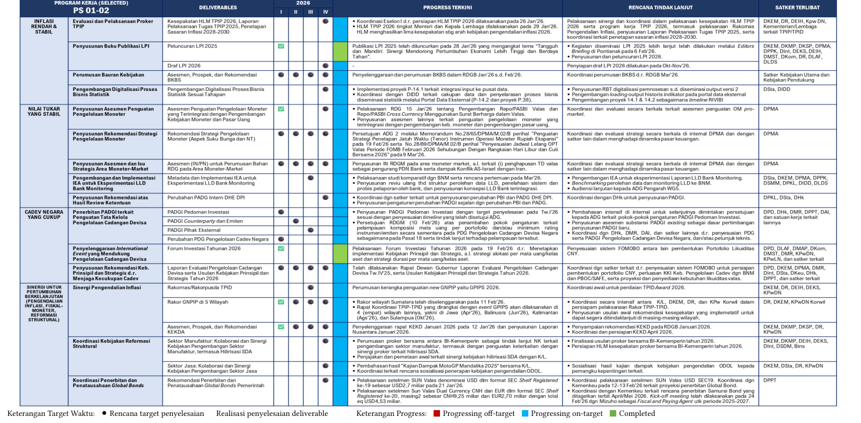
Tabel laporan progress program transformasi dan strategis area Kebijakan Moneter semester I-2026, menampilkan status penyelesaian deliverable, progress terkini, rencana tindak lanjut, dan satker terlibat untuk berbagai inisiatif seperti evaluasi proker TPIP, penyusunan buku publikasi LPI, pengembangan digitalisasi proses bisnis statistik, penguatan pengelolaan moneter, penyusunan rekomendasi.
Slide ini menampilkan tabel progress program kerja selected PS 01-02 yang terstruktur dalam format matriks untuk memantau pelaksanaan program strategis area kebijakan moneter. Tabel mencakup kolom Program Kerja yang dikelompokkan dalam empat pilar inflasi, Deliverables sebagai output yang diharapkan, target kuartal 2026 dengan indikator ⚫ untuk rencana target dan ✅ untuk realisasi penyelesaian, Progress Terkini, Rencana Tindak Lanjut, serta Satker Terlibat. Status progress ditandai dengan kode warna: 🔴 Progressing off-target, 🔵 Progressing on-target, dan 🟢 Completed.
Visualisasi menunjukkan adanya checkmark hijau pada beberapa deliverables yang mengindikasikan realisasi penyelesaian, serta kotak berwarna hijau, biru, dan merah yang merepresentasikan status masing-masing program. Program-program utama yang dipantau meliputi Evaluasi Proker TPIP, Penyusunan Buku Publikasi LPI, Pengembangan Digitalisasi Proses Bisnis Statistik, Pengelolaan Moneter, Pengelolaan Cadangan Devisa, dan Sinergi Pengendalian Inflasi, dengan keterlibatan berbagai satker seperti DKEM, DR, DEIH, DSta, DPMA, dan DPPK.

2.2 Ringkasan Asesmen dan Rekomendasi Kebijakan Makroprudensial
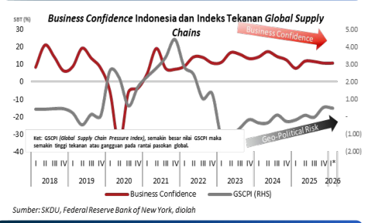 | Grafik 1. 1. Optimisme pelaku bisnis Indonesia menurun seiring risiko geopolitik yang meningkat  Business Confidence Indonesia menunjukkan tren menurun sejak 2022, sementara Global Supply Chain Pressure Index (GSCPI) mengindikasikan peningkatan tekanan pada rantai pasokan global yang berkorelasi dengan meningkatnya risiko geopolitik. Kedua indikator ini mencerminkan meningkatnya ketidakpastian global dan potensi dampaknya terhadap kondisi bisnis domestik.
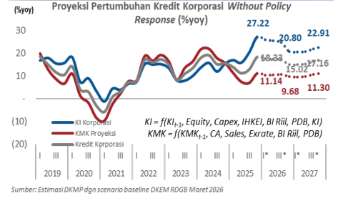 | Grafik 2. 3. Prospek pertumbuhan kredit korporasi termoderasi, masih ditopang Kredit Investasi  Proyeksi pertumbuhan kredit korporasi tanpa respons kebijakan menampilkan tiga indikator: KI Korporasi, KMK Proyeksi, dan Kredit Korporasi, dengan formula masing-masing mengacu pada variabel ekuitas, belanja modal, indeks harga, suku bunga, PDB, dan faktor lainnya. Sumber data berasal dari estimasi DKMP dengan skenario baseline DKEM RDGB Maret 2026.
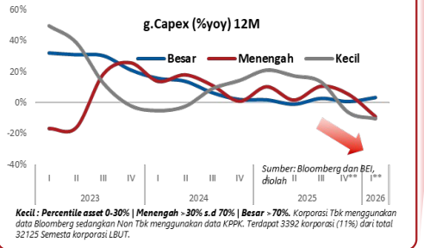 | Grafik 3. 2. Optimisme yang dlm tren menurun diprakirakan tecermin dr prakiraan kontraksi Capex korporasi terutama utk korp kelas menengah dan kecil.  Pertumbuhan Capex korporasi berdasarkan ukuran aset (Besar, Menengah, Kecil) menunjukkan tren penurunan hingga diprakirakan kontraksi pada 2026, terutama untuk korporasi kelas menengah dan kecil. Kontraksi Capex tersebut mencerminkan optimisme pelaku bisnis yang menurun seiring risiko geopolitik yang meningkat.
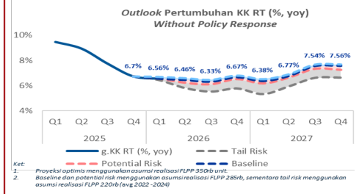 | Grafik 4. 4. Pertumbuhan KK RT diprakirakan lebih rendah dari agregat perbankan, terutama disebabkan oleh segmen KPR yang belum kuat  Proyeksi pertumbuhan KK RT tanpa respons kebijakan menampilkan tiga skenario: optimis, baseline, dan tail risk, dengan indikasi potensi risiko penurunan dari skenario optimis ke baseline. Proyeksi optimis menggunakan asumsi realisasi FLPP 350rb unit, potensi risk menggunakan asumsi realisasi FLPP 285rb, serta tail risk menggunakan asumsi realisasi FLPP 220rb.
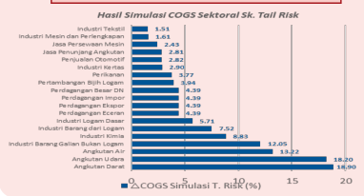 | Grafik 5  Hasil simulasi COGS sektoral skenario tail risk menampilkan estimasi dampak risiko ekstrem terhadap berbagai sektor industri, dengan sektor angkutan darat dan angkutan air menunjukkan nilai simulasi tertinggi, sementara industri tekstil dan mesin menunjukkan nilai terendah.

Optimisme pelaku bisnis Indonesia menurun seiring risiko geopolitik yang meningkat, yang ditandai dengan ketidakpastian global yang meningkat, disrupsi produksi dan distribusi yang meningkat, serta harga minyak dan gas yang meningkat.
Efisiensi belanja negara dan pembatasan mobilitas, termasuk pengurangan kegiatan atau seremonial serta pengurangan perjalanan dinas, semakin menahan demand pembiayaan korporasi dan rumah tangga.
Optimisme yang dalam tren menurun diprakirakan tercermin dari prakiraan kontraksi capex korporasi terutama untuk korporasi kelas menengah dan kecil, dengan dampak berupa demand yang tertahan, optimalisasi kerja hybrid, dan tekanan pada sektor pengangkutan.
Prospek pertumbuhan kredit korporasi termoderasi namun masih ditopang oleh Kredit Investasi.
Pertumbuhan kredit konsumsi rumah tangga diprakirakan lebih rendah dari agregat perbankan, terutama disebabkan oleh segmen KPR yang belum kuat.
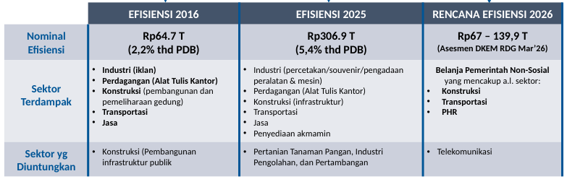 | Grafik 6. 1. Efisiensi anggaran pernah terjadi pada 2016 dengan sektor terdampak yang sama namun alokasi sektor dan nominal pemangkasan yang berbeda  Perbandingan efisiensi anggaran pada 2016, 2025, dan rencana 2026. Nominal efisiensi 2016 sebesar Rp64,7 T (2,2% thd PDB), 2025 Rp306,9 T (5,4% thd PDB), dan 2026 Rp67-139,9 T. Sektor terdampak meliputi industri, perdagangan, konstruksi, transportasi, dan jasa dengan variasi rincian pada masing-masing periode.
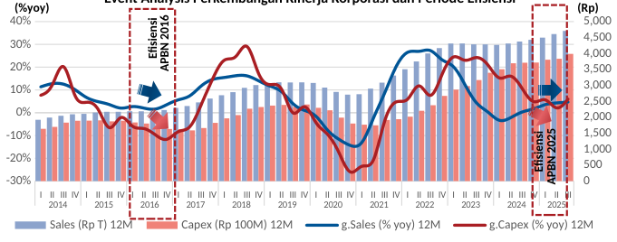 | Grafik 7. 2. Analisis historis efisiensi APBN 2016 menunjukkan adanya potensi pelambatan kinerja yg ditunjukkan oleh pertumb sales & capex yg melambat serta kemampuan bayar bunga yg menurun  Grafik event analysis perkembangan kinerja korporasi dan periode efisiensi 2016 serta 2025. Menampilkan data Sales (Rp T) dan Capex (Rp 100M) dalam basis 12 bulan, serta pertumbuhan year-on-year g.Sales dan g.Capex. Terlihat pola penurunan pertumbuhan sales dan capex pada periode efisiensi 2016.
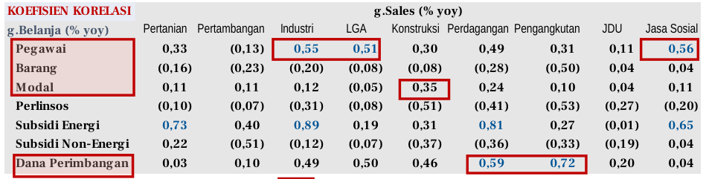 | Grafik 8  Koefisien korelasi antara belanja pemerintah dan pertumbuhan sales menunjukkan hubungan positif di sektor Industri (0,55), LGA (0,51), dan Jasa Sosial (0,56) terhadap belanja pegawai, serta sektor Perdagangan (0,59) dan Pengangkutan (0,72) terhadap dana perimbangan. Sektor Konstruksi menunjukkan korelasi 0,35 dengan belanja modal dan 0,35 dengan belanja pegawai.
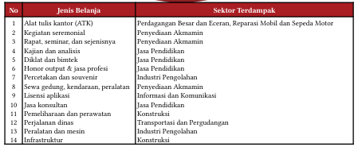 | Grafik 9  Tabel daftar 14 jenis belanja dan sektor terdampaknya. Jenis belanja meliputi ATK, kegiatan seremonial, rapat/seminar, kajian/analisis, diklat/bimtek, honor output, percetakan/souvenir, sewa gedung/kendaraan, lisensi aplikasi, jasa konsultan, pemeliharaan/perawatan, perjalanan dinas, peralatan/mesin, dan infrastruktur.

Efisiensi belanja pemerintah berpotensi menahan demand pembiayaan, terutama akibat potensi dampak negatif terhadap kinerja korporasi di beberapa sektor. Sektor yang berkorelasi tinggi dengan anggaran belanja dan terkena efisiensi diprakirakan mengalami penurunan kinerja, yakni sektor Industri, LGA, Konstruksi, Perdagangan, dan Pengangkutan, sehubungan dengan efisiensi belanja pemerintah. Koefisien korelasi di atas 0,5 ditandai dengan warna biru pada analisis.
Historis kebijakan efisiensi APBN menunjukkan efisiensi pernah terjadi pada 2016 dengan sektor terdampak yang sama namun alokasi sektor dan nominal pemangkasan yang berbeda. Efisiensi 2016 mencapai Rp64,7 T atau 2,2% terhadap PDB, dengan sektor terdampak meliputi Industri (iklan), Perdagangan (Alat Tulis Kantor), Konstruksi (pembangunan dan pemeliharaan gedung), Transportasi, dan Jasa. Efisiensi 2025 mencapai Rp306,9 T atau 5,4% terhadap PDB, dengan sektor terdampak meliputi Industri (percetakan/souvenir/pengadaan peralatan dan mesin), Perdagangan (Alat Tulis Kantor), Konstruksi (infrastruktur), Transportasi, dan Jasa.
Rencana efisiensi 2026 diprakirakan mencapai Rp67–139,9 T berdasarkan Asesmen DKEM RDG Maret 2026, dengan fokus pada efisiensi belanja pemerintah non-sosial yang mencakup belanja pegawai, barang, dan modal, serta penyediaan akomodasi dan makan minum yang mencakup antara lain sektor Konstruksi, Transportasi, dan PHR.
Analisis historis efisiensi APBN 2016 menunjukkan adanya potensi pelambatan kinerja yang ditunjukkan oleh pertumbuhan sales dan capex yang melambat serta kemampuan bayar bunga yang menurun. Data sales 12 bulan menunjukkan angka 1921,1452305407995 pada periode awal, meningkat ke 4709,531415403111 pada periode akhir. Data capex 12 bulan dalam satuan Rp100 M menunjukkan angka 1638,6978443810003 pada periode awal, meningkat ke 3988,9315572971195 pada periode akhir.
Sektor yang diuntungkan dari kebijakan efisiensi meliputi Konstruksi (pembangunan infrastruktur publik), Pertanian Tanaman Pangan, Industri Pengolahan, Pertambangan, dan Telekomunikasi. Detail jenis belanja dan sektor terdampak meliputi: Alat tulis kantor (ATK) pada Perdagangan Besar dan Eceran serta Reparasi Mobil dan Sepeda Motor; kegiatan seremonial, rapat seminar dan sejenisnya, sewa gedung kendaraan peralatan pada Penyediaan Akmamin; kajian dan analisis, diklat dan bimtek, honor output dan jasa profesi, jasa konsultan pada Jasa Pendidikan; percetakan dan souvenir, peralatan dan mesin pada Industri Pengolahan; lisensi aplikasi pada Informasi dan Komunikasi;
pemeliharaan dan perawatan, infrastruktur pada Konstruksi; serta perjalanan dinas pada Transportasi dan Pergudangan.
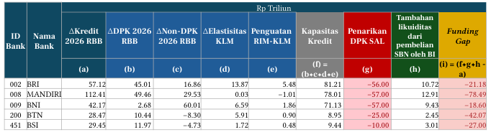 | Grafik 10. 2. Secara granular, dampak funding gap terjadi pd seluruh Bank BUMN sejalan dengan signifikannya penempatan SAL terhadap kapasitas intermediasi Bank BUMN.  Tabel simulasi funding gap individual Bank BUMN menampilkan proyeksi ∆Kredit 2026 RBB, ∆DPK 2026 RBB, kapasitas kredit, penarikan DPK SAL, dan funding gap untuk BRI, Mandiri, BNI, BTN, dan BSI dalam Rp triliun. Bank Mandiri memiliki funding gap terbesar -78,49 triliun, diikuti BTN -42,07 triliun, BSI -27,00 triliun, BRI -21,18 triliun, dan BNI -18,60 triliun.
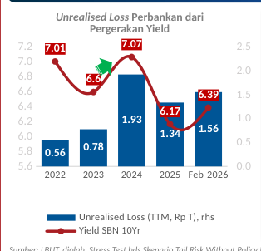 | Grafik 11  Unrealised Loss Perbankan dari Pergerakan Yield menunjukkan nilai 0,56 Rp T pada 2022, 0,78 Rp T pada 2023, 1,93 Rp T pada 2024, 1,34 Rp T pada 2025, dan 1,56 Rp T pada Feb-2026 berdasarkan Stress Test skenario Tail Risk Without Policy RDGB Maret 2026. Yield SBN 10yr tercatat 7,01 pada 2022 dan 7,07 pada 2024.
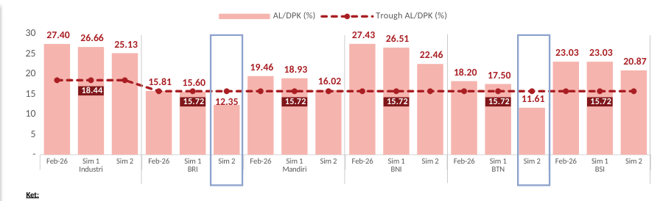 | Grafik 12  Rasio AL/DPK bank-bank BUMN menurun pada Sim 1 dan Sim 2 dibandingkan Feb-26, dengan penurunan terdalam terjadi pada Bank BTN dari 18,20% menjadi 17,50% dan 11,61%. Trough AL/DPK historis ditetapkan pada 15,72%, sementara Bank BRI dan Bank BTN pada Sim 2 turun di bawah level tersebut menjadi 12,35% dan 11,61%.

Pertumbuhan kredit berpotensi tumbuh lebih rendah apabila Dana SAL ditarik Pemerintah. Dengan prakiraan penarikan DPK SAL HIMBARA yang diimbangi dengan rencana ekspansi Open Market (potensi Pembelian SBN), masih terdapat potensi funding gap sebesar Rp61,15 triliun atau setara dengan kontribusi pertumbuhan 0,71% yoy. Secara granular, dampak funding gap terjadi pada seluruh Bank BUMN sejalan dengan signifikannya penempatan SAL terhadap kapasitas intermediasi Bank BUMN.
Berdasarkan Simulasi Funding Gap Individual Bank BUMN oleh BI (berdasarkan RDGB H1), Bank 002 (BRI) memiliki ∆Kredit 2026 RBB sebesar Rp57,12 triliun, ∆DPK 2026 RBB Rp45,01 triliun, ∆Non-DPK 2026 RBB Rp16,86 triliun, ∆Elastisitas KLM Rp13,87 triliun, Penguatan RIM-KLM Rp5,48 triliun, sehingga Kapasitas Kredit Rp81,21 triliun, dengan Penarikan DPK SAL Rp56,00 triliun, Tambahan likuiditas dari pembelian SBN oleh BI Rp10,72 triliun, dan Funding Gap Rp21,18 triliun.
Bank 008 (MANDIRI) memiliki ∆Kredit 2026 RBB Rp112,41 triliun, ∆DPK 2026 RBB Rp49,46 triliun, ∆Non-DPK 2026 RBB Rp29,53 triliun, ∆Elastisitas KLM Rp0,03 triliun, Penguatan RIM-KLM minus Rp1,01 triliun, Kapasitas Kredit Rp78,01 triliun, Penarikan DPK SAL Rp57,00 triliun, Tambahan likuiditas Rp12,91 triliun, dan Funding Gap Rp78,49 triliun. Bank 009 (BNI) memiliki ∆Kredit 2026 RBB Rp42,17 triliun, ∆DPK 2026 RBB Rp2,68 triliun, ∆Non-DPK 2026 RBB Rp60,01 triliun, ∆Elastisitas KLM Rp6,59 triliun, Penguatan RIM-KLM Rp1,86 triliun, Kapasitas Kredit Rp71,13 triliun, Penarikan DPK SAL Rp57,00 triliun, Tambahan likuiditas Rp9,43 triliun, dan Funding Gap Rp18,60 triliun.
Bank 200 (BTN) memiliki ∆Kredit 2026 RBB Rp28,47 triliun, ∆DPK 2026 RBB Rp10,44 triliun, ∆Non-DPK 2026 RBB minus Rp8,30 triliun, ∆Elastisitas KLM Rp5,91 triliun, Penguatan RIM-KLM Rp0,90 triliun, Kapasitas Kredit Rp8,95 triliun, Penarikan DPK SAL Rp25,00 triliun, Tambahan likuiditas Rp2,45 triliun, dan Funding Gap Rp42,07 triliun. Bank 451 (BSI) memiliki ∆Kredit 2026 RBB Rp29,45 triliun, ∆DPK 2026 RBB Rp11,97 triliun, ∆Non-DPK 2026 RBB minus Rp4,73 triliun, ∆Elastisitas KLM Rp1,72 triliun, Penguatan RIM-KLM Rp0,48 triliun, Kapasitas Kredit Rp9,44 triliun, Penarikan DPK SAL Rp10,00 triliun, Tambahan likuiditas Rp3,01 triliun, dan Funding Gap Rp27,00 triliun.
Perlu diwaspadai potensi dampak penarikan dana SAL kepada tertekannya kondisi likuiditas pada bank Bank 002 dan 200.
Dampak dari penerbitan SBN untuk menutupi defisit fiskal dapat mendorong peningkatan yield yang akan meningkatkan loss Perbankan. Jika yield meningkat sampai dengan 8,92%, terdapat 1 Bank (513) yang diprakirakan fail. Risiko Likuiditas: Likuiditas perbankan secara umum diprakirakan tetap ample pasca shock kenaikan Yield SBN. Namun, perlu dicermati tambahan shock penarikan DPK SAL yang dapat menekan AL/DPK bank HIMBARA ke bawah level through historisnya. Berdasarkan data AL/DPK (%), untuk Bank 002 nilai Februari 2026 sebesar 27,399358060743033%, Sim 1 sebesar 26,657127323060216%, dan Sim 2 sebesar 25,130682609336734%.
Untuk Bank 008, nilai Februari 2026 sebesar 15,808066049147165%, Sim 1 sebesar 15,601341249550218%, dan Sim 2 sebesar 12,348184290893254%. Untuk Bank 009, nilai Februari 2026 sebesar 19,464603851844466%, Sim 1 sebesar 18,93021671282151%, dan Sim 2 sebesar 16,02132510203405%. Untuk Bank 200, nilai Februari 2026 sebesar 27,433394955484392%, Sim 1 sebesar 26,506554454366338%, dan Sim 2 sebesar 22,46068512907331%. Untuk Bank 451, nilai Februari 2026 sebesar 18,203368432694965%, Sim 1 sebesar 17,502836887721188%, dan Sim 2 sebesar 11,614822642362679%. Untuk rata-rata industri, nilai Februari 2026 sebesar 23,02828072928564%, Sim 1 sebesar 23,02828072928564%, dan Sim 2 sebesar 20,86665808774973%.
Unrealised Loss Perbankan dari Pergerakan Yield menunjukkan data tahun 2022 sebesar 0,56 triliun rupiah, tahun 2023 sebesar 0,78 triliun rupiah, tahun 2024 sebesar 1,93 triliun rupiah, tahun 2025 sebesar 1,34 triliun rupiah, dan Februari 2026 sebesar 1,56 triliun rupiah. Pada Yield SBN 10 Tahun sebesar 7,57%, Loss Agregat sebesar 76,14 triliun rupiah. Pada Yield SBN 10 Tahun sebesar 8,92%, Loss Agregat sebesar 149,79 triliun rupiah. Kontribusi Pertumbuhan Kredit (% yoy) terdiri dari komponen: 7,54% + 2,09% + 0,33% + 0,16% = 10,12%, kemudian dikurangi 2,39%, ditambah 1,36%, dikurangi 0,71%, menghasilkan 9,80%.
Asumsi yang digunakan meliputi: prakiraan tambahan kapasitas kredit dari Insentif KLM dengan koefisien elastisitas sebesar 0,6; insentif tambahan dari rencana penguatan RIM-KLM 2026; dan tambahan likuiditas dari pembelian SBN oleh BI yang dihitung sebagai pangsa kepemilikan SBN Individu Bank terhadap total SBN Perbankan dikalikan dengan Asumsi pembelian SBN RDGB H1. Sumber data: LBUT, diolah. Stress Test berdasarkan Skenario Tail Risk Without Policy RDGB Maret 2026.
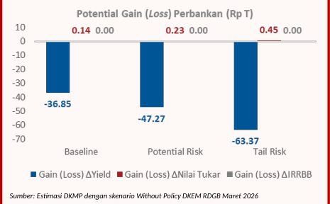 | Grafik 13. 3. Risiko SB thd Bank: Potential loss dari risiko pasar utamanya bersumber dari faktor peningkatan yield SBN, sementara dampak dr depresiasi NT relatif minimum (Gain).  Estimasi DKMP Maret 2026 menunjukkan potential loss perbankan dari risiko pasar terutama bersumber dari peningkatan yield SBN, sementara dampak depresiasi nilai tukar relatif minimum (gain). Simulasi menggunakan skenario Without Policy DKEM RDGB.
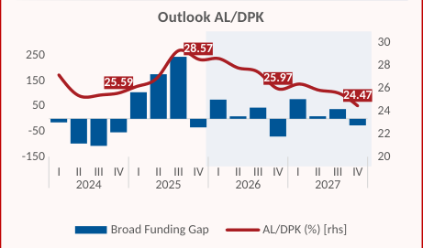 | Grafik 14. 5. Outlook AL/DPK: Likuiditas hingga akhir 2027 diprakirakan masih memadai dan berada di kisaran > dari 23%  Outlook AL/DPK menampilkan proyeksi Broad Funding Gap dan rasio AL/DPK per triwulan 2024-2027, dengan rasio AL/DPK diprakirakan tetap memadai di kisaran di atas 23% hingga akhir periode. Broad Funding Gap menunjukkan fluktuasi, mencapai puncak positif pada triwulan III 2025 sebelum bergerak variatif hingga triwulan IV 2027.
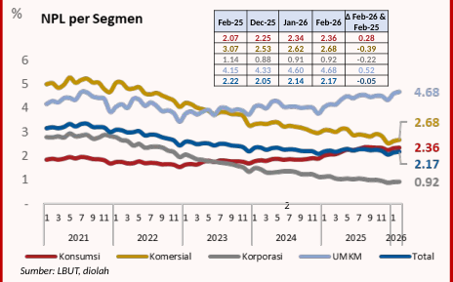 | Grafik 15. 1. Risiko kredit agregat terjaga dan masih lbh rendah dari pra-pandemi, meski perlu dicermati segmen UMKM yg dlm tren meningkat. Secara keseluruhan, coverage ratio NPL jg memadai (>100)  NPL per segmen per Februari 2026: UMKM 4,68%, Komersial 2,68%, Total 2,36%, Konsumsi 2,17%, dan Korporasi 0,92%, dengan tren UMKM meningkat 0,52 poin dari bulan sebelumnya.
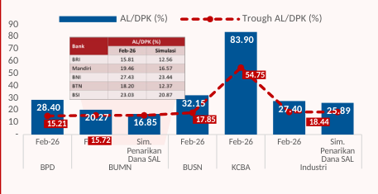 | Grafik 16. 6. Perlu diwaspadai potensi tertekannya likuiditas pd bank HIMBARA yg dpt turun ke bawah level trough historis dalam skenario penarikan seluruh DPK SAL  Rasio AL/DPK BPD, BUMN, BUSN, KCBA, dan Industri pada Februari 2026 serta proyeksi penurunannya dalam skenario simulasi penarikan seluruh DPK SAL, dengan indikasi trough AL/DPK historis sebesar 54,75%. Tabel menampilkan perbandingan rasio AL/DPK lima bank HIMBARA antara kondisi Februari 2026 dan hasil simulasi penarikan dana SAL.
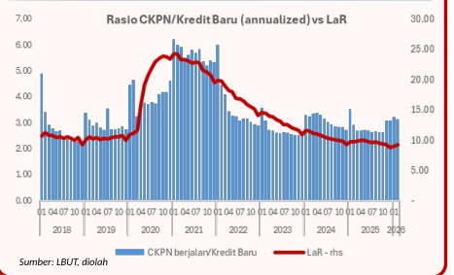 | Grafik 17. 2. Early Warning Indicator: Rasio CKPN berjalan/Kredit Baru sedikit menurun, mengindikasikan potensi penurunan rasio LaR pada 3 bulan ke depan  Rasio CKPN berjalan/Kredit Baru (annualized) tercatat pada kisaran 2-3% pada periode 2024-2026, sedangkan rasio LaR menunjukkan tren penurunan dari level sekitar 15% pada 2023 menjadi sekitar 10% pada awal 2026. Sumber: LBUT, diolah.

Stabilitas sistem keuangan 2026 diprakirakan masih terjaga, didukung terutama oleh risiko pasar perbankan dan korporasi yang terkendali, dengan likuiditas yang masih memadai, dan risiko kredit yang rendah. Risiko kredit agregat terjaga dan masih lebih rendah dari pra-pandemi, meski perlu dicermati segmen UMKM yang dalam tren meningkat; secara keseluruhan, coverage ratio NPL juga memadai (>100). Early Warning Indicator menunjukkan Rasio CKPN berjalan/Kredit Baru sedikit menurun, mengindikasikan potensi penurunan rasio LaR pada 3 bulan ke depan.
Risiko pasar surat berharga terhadap bank menunjukkan potential loss utamanya bersumber dari faktor peningkatan yield SBN, sementara dampak dari depresiasi nilai tukar relatif minimum (gain). Risiko nilai tukar terhadap korporasi menunjukkan mayoritas (91,07%) korporasi pelapor KPPK comply terhadap ketentuan hedging dan likuiditas valas; hanya 6,14% korporasi yang belum comply dengan pangsa ULN dan kredit minim serta dampak dari risiko gagal bayar terhadap NPL agregat yang terbatas. Nilai total ULN per Desember 2025 untuk korporasi yang tidak comply (128 pelapor) mencapai USD5,06 miliar (3,28% ULN NFC atau 1,19% ULN Indonesia).
Outlook AL/DPK menunjukkan likuiditas hingga akhir 2027 diprakirakan masih memadai dan berada di kisaran lebih dari 23%. Perlu diwaspadai potensi tertekannya likuiditas pada bank HIMBARA yang dapat turun ke bawah level trough historis dalam skenario penarikan seluruh DPK SAL. Total Cross Default di Seluruh Bank mencapai Rp43,19 triliun. NPL baseline Januari 2026 sebesar 2,14% atau Rp183,14 triliun. Data historis NPL menunjukkan pergerakan dari Februari 2025 hingga Februari 2026 dengan perubahan masing-masing segmen: NPL total naik 0,28 poin dari 2,07% menjadi 2,36%; NPL UMKM turun 0,39 poin dari 3,07% menjadi 2,68%; NPL korporasi turun 0,22 poin dari 1,14% menjadi 0,92%;
NPL konsumsi naik 0,52 poin dari 4,15% menjadi 4,68%; dan NPL perumahan turun 0,05 poin dari 2,22% menjadi 2,17%.
Data Broad Funding Gap menunjukkan fluktuasi dari kuartal I 2025 hingga kuartal IV 2026 dengan nilai tertinggi pada kuartal III 2026 sebesar 244,60186853776798 dan terendah pada kuartal II 2025 sebesar -98,12681316464199. Proyeksi AL/DPK (%) menunjukkan posisi Februari 2026 sebesar 28,40230562331533, yang turun menjadi 20,27037349292648 dalam simulasi penarikan dana SAL, dan lebih lanjut turun menjadi 16,853279657622977 dalam skenario penarikan seluruh DPK SAL. Posisi AL/DPK Februari 2026 untuk kategori lain menunjukkan nilai 32,14900614585919, 83,89562519038797, 27,399358060743033, dan 25,88836098555002.
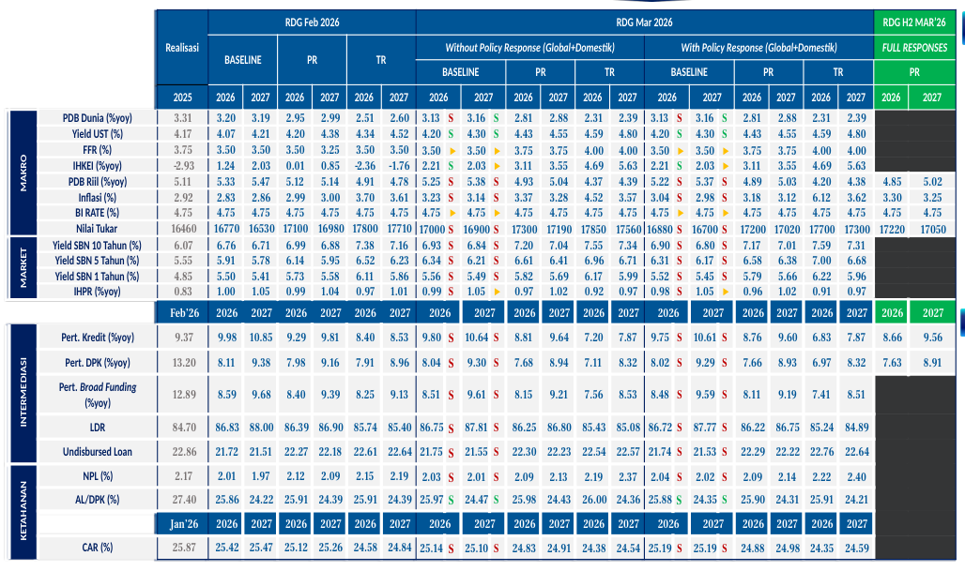
Grafik 18. INTERMEDIASI
Tabel proyeksi makroekonomi dan perbankan RDG Februari 2026 dan Maret 2026 menampilkan skenario baseline, without policy response, dan with policy response untuk tahun 2026-2027, mencakup indikator PDB dunia, yield UST, IHK, inflasi, BI Rate, nilai tukar, yield SBN, pertumbuhan kredit, DPK, LDR, NPL, dan CAR.
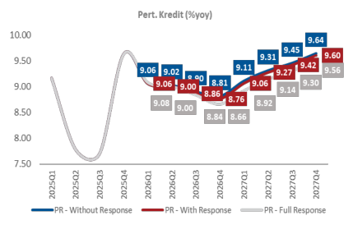 | Grafik 19. OUTLOOK KREDIT POTENTIAL RISK  Proyeksi pertumbuhan kredit tahun 2026 menunjukkan skenario "PR - With Response" berada di bawah "PR - Without Response" dan "PR - Full Response", dengan potensi pertumbuhan kredit 2026 berada di bawah range target 8%-12% akibat risiko geopolitik dan ketidakpastian global.
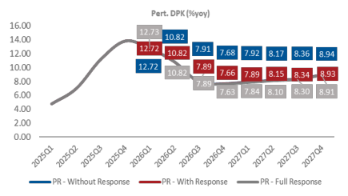 | Grafik 20. OUTLOOK DPK POTENTIAL RISK  Proyeksi pertumbuhan DPK (Pert. DPK %yoy) pada skenario PR - Without Response, PR - With Response, dan PR - Full Response menunjukkan tren penurunan dari kuartal ke kuartal, dengan skenario PR - Without Response memiliki proyeksi tertinggi dan PR - With Response terendah.

Dampak skenario menunjukkan bahwa terdapat potensi pertumbuhan kredit 2026 berada di bawah 8%-12%.
Aspek intermediasi mencakup penarikan Special Allowance for Lending (SAL), Special Rate DPK, serta transmisi suku bunga yang belum optimal.
Aspek ketahanan mencakup ketidakpastian global, tekanan nilai tukar, dan tensi geopolitik, dengan catatan perbandingan terhadap baseline RDG Februari.
Terdapat potensi risiko pada outlook kredit dan outlook DPK.

R1. Arah Kebijakan Makroprudensial 2026: Pro Growth, mendorong pertumbuhan intermediasi dg tetap menjaga SSK..
Arah kebijakan makroprudensial 2026 menetapkan target pertumbuhan kredit pada rentang 8%-12% untuk tahun 2026 dan 9%-13% untuk tahun 2027, dengan orientasi pro growth yang tetap menjaga stabilitas sistem keuangan.
Ketahanan perbankan dijaga melalui pendekatan well-integrated dan well-coordinated dalam strategi kebijakan untuk menciptakan sistem keuangan yang stabil, inklusif, dan berkelanjutan serta kredit atau pembiayaan yang optimal.
Periode 2026-2027 ditetapkan sebagai fase kebijakan makroprudensial pro growth dengan tetap menjaga stabilitas sistem keuangan, sementara periode 2028-2031 akan mengarah pada keseimbangan antara pro stability dan pro growth.
Kondisi stabilitas sistem keuangan terjaga namun kredit masih berada di bawah level optimalnya, dengan siklus keuangan Indonesia dipengaruhi oleh perkembangan global, perkembangan domestik, dan macrofinancial linkages.
Sisi supply menunjukkan lending appetite masih baik, deposito pada prinsipnya berpotensi termoderasi dengan bank memperkuat strategi funding mix, transmisi suku bunga tertahan karena faktor margin dan risiko, serta alat likuiditas ample dengan bank mengoptimalkan strategi realokasi.
Sisi demand menunjukkan kebutuhan kredit korporasi berpotensi tertahan karena korporasi cenderung wait and see dalam melihat kondisi terakhir, permintaan rumah tangga masih terbatas, namun prospek kinerja korporasi berbasis energi tersedia dengan ruang pembiayaan didukung debt to equity ratio korporasi yang masih rendah.
Koordinasi Komite Stabilitas Sistem Keuangan diperkuat melalui koordinasi yang intensif dalam menjaga stabilitas sistem keuangan.
Penguatan usaha mikro, kecil, dan menengah dilakukan untuk mendorong keuangan yang inklusif dan berkelanjutan antara lain melalui penguatan ketentuan rencana pemulihan individu mikro.
Sinergi terintegrasi kebijakan makroprudensial atau sinergi penguatan demand dilakukan dengan meningkatkan sinergi dan koordinasi dengan industri, Komite Stabilitas Sistem Keuangan, Pemerintah, dan Otoritas Jasa Keuangan untuk mendorong transmisi kebijakan dan memperkuat sisi demand, antara lain melalui policy dialogue, kesepakatan bersama, seminar, dan project expose.
Pembiayaan perekonomian diakselerasi melalui penguatan pendanaan dan pembiayaan non-tradisional dalam negeri perbankan.
Pertumbuhan kredit atau pembiayaan yang optimal didorong antara lain dengan penguatan credit to loan to monetary aggregate lending dan interest rate channel.
Publikasi asesmen transparansi suku bunga dasar kredit dilakukan dengan pendalaman suku bunga kredit berdasarkan sektor prioritas kredit atau pembiayaan kepada usaha mikro, kecil, dan menengah.
Instrumen kebijakan makroprudensial diarahkan pada posisi longgar.
Penguatan likuiditas perbankan menjadi fokus kebijakan.
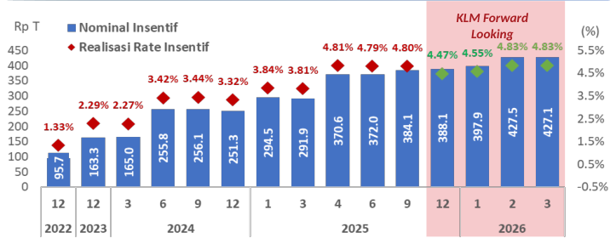 | Grafik 21. 1. KLM yg diterima bank pada Maret 2026 lebih tinggi dibanding periode sebelumnya, yaitu sebesar Rp427,1 T atau sebesar 4,83% terhadap DPK.  Tren nominal insentif KLM dan realisasi rate insentif per triwulan dari Desember 2022 hingga Maret 2026, dengan proyeksi KLM Forward Looking menunjukkan nominal insentif Rp427,1 T dan realisasi rate 4,83% pada Maret 2026.
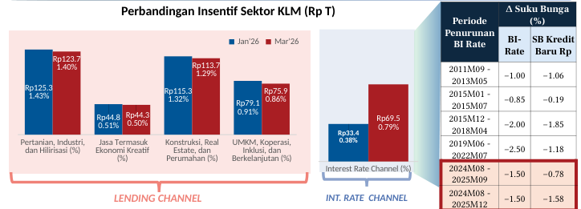 | Grafik 22. 2. Capaian insentif yang lebih tinggi dibandingkan periode sebelumnya utamanya dikontribusikan oleh capaian KLM interest rate channel, sejalan dg penurunan SB kredit baru yang signifikan pd Des’25  Perbandingan insentif sektor KLM per Januari dan Maret 2026 untuk lending channel (Pertanian, Industri, dan Hilirisasi; Jasa Termasuk Ekonomi Kreatif; Konstruksi, Real Estate, dan Perumahan; UMKM, Koperasi, Inklusi, dan Berkelanjutan) dan interest rate channel, disertai tabel periode penurunan BI Rate dan perubahan suku bunga.
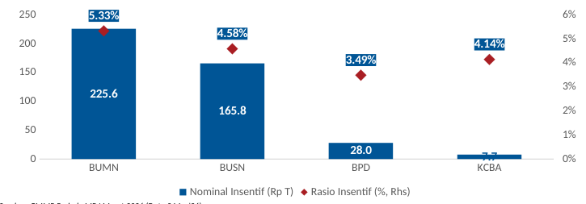 | Grafik 23. 3. Dari sisi kelompok bank pencapaian KLM terbesar pd periode Mar’26 masih diterima Bank BUMN & BUSN  Berdasarkan data 2 Maret 2026, nominal insentif KLM terbesar diterima oleh bank BUMN (Rp225,6 T) dan BUSN (Rp165,8 T), diikuti BPD (Rp28,0 T) dan KCBA (Rp7,7 T). Rasio insentif tertinggi dimiliki BUMN (5,33%) dan terendah oleh BPD (3,49%).
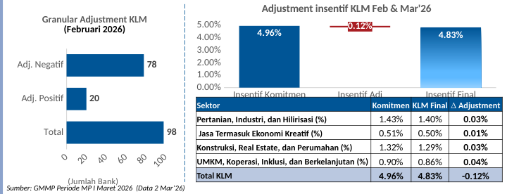 | Grafik 24. 4. Adj insentif KLM pada Mar’26 terjadi pada 98 bank dengan besaran adj scr agregat sebesar 0.12% dari insentif yg seharusnya diperoleh berdasarkan lap komitmen  Granular adjustment KLM Februari 2026 dengan total 98 bank (20 adj. positif, 78 adj. negatif) dan adjustment insentif KLM Februari-Maret 2026, menunjukkan insentif komitmen 4,96%, insentif adj -0,12%, dan insentif final 4,83% dengan rincian per sektor.

Kredit Likuiditas Makroprudensial (KLM) yang diterima bank pada Maret 2026 mencapai Rp427,1 T atau 4,83% terhadap Dana Pihak Ketiga (DPK), angka yang lebih tinggi dibandingkan periode sebelumnya. Capaian insentif yang lebih tinggi ini utamanya dikontribusikan oleh pencapaian KLM interest rate channel, sejalan dengan penurunan suku bunga kredit baru yang signifikan pada Desember 2025. Bank telah memanfaatkan dengan baik plafon insentif dari sisi lending channel maupun interest rate channel.
Dari sisi kelompok bank, pencapaian KLM terbesar pada periode Maret 2026 masih diterima oleh Bank BUMN dan BUSN. Secara nominal, insentif KLM Maret 2026 untuk BUMN sebesar 225,64604116376097 Rp T, BUSN sebesar 165,7605296808871 Rp T, BPD sebesar 28,020570296813396 Rp T, dan KCBA sebesar 7,701578293532254 Rp T. Untuk interest rate channel, pencapaian Januari 2026 sebesar 0,003823534534131252% meningkat menjadi 0,00786703143293906% pada Maret 2026.
Berdasarkan data historis, periode penurunan BI Rate menunjukkan variasi transmisi ke suku bunga kredit baru. Pada periode September 2011–Mei 2013, penurunan BI Rate 1,00% diikuti penurunan suku bunga kredit baru 1,06%. Periode Januari–Juli 2015 menunjukkan penurunan BI Rate 0,85% namun transmisi ke suku bunga kredit baru hanya 0,19%. Periode Desember 2015–April 2018 tercatat penurunan BI Rate 2,00% dengan transmisi 1,85%. Periode Juni 2019–Juli 2022 menunjukkan penurunan BI Rate 2,50% namun transmisi terbatas 1,18%.
Periode Agustus 2024–September 2025 tercatat penurunan BI Rate 1,50% dengan transmisi 0,78%, sementara periode Agustus 2024–Desember 2025 menunjukkan transmisi yang lebih kuat sebesar 1,58%.
Dari sisi sektor komitmen, KLM final untuk Pertanian, Industri, dan Hilirisasi sebesar 1,40% (penyesuaian 0,03% dari 1,43%), Jasa Termasuk Ekonomi Kreatif 0,50% (penyesuaian 0,01% dari 0,51%), Konstruksi, Real Estate, dan Perumahan 1,29% (penyesuaian 0,03% dari 1,32%), serta UMKM, Koperasi, Inklusi, dan Berkelanjutan 0,86% (penyesuaian 0,04% dari 0,90%). Total KLM komitmen 4,96% menjadi 4,83% setelah penyesuaian -0,12%.
Penyesuaian (adjustment) insentif KLM pada Februari 2026 terjadi pada 98 bank dengan penyesuaian positif 20 bank dan penyesuaian negatif 78 bank. Secara agregat, penyesuaian insentif KLM Maret 2026 sebesar 0,12% dari insentif yang seharusnya diperoleh berdasarkan laporan komitmen. Rincian granular menunjukkan insentif komitmen Februari 2026 sebesar 0,04955287800067583, penyesuaian 0,0012158597688353215, dan insentif final 0,04833701823184051 atau 0,0483. Dengan penguatan KLM pada Desember 2026, diusulkan penyesuaian formula dan target penghitungan IKU terkait KLM.

R3. Penguatan RIM dan KLM: Memperluas akses pendanaan perbankan serta memperdalam pasar keu. domestik
- Kriteria SB:
a. Ditawarkan kepada publik melalui penawaran umum
b. Memiliki peringkat paling rendah setara dengan peringkat investasi
c. Ditatausahakan di lembaga yang berwenang memberikan layanan penyimpanan dan penyelesaian transaksi efek
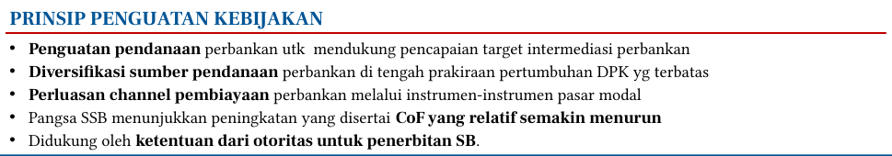 | Tabel 1  Prinsip penguatan kebijakan meliputi penguatan pendanaan perbankan untuk mendukung target intermediasi, diversifikasi sumber pendanaan di tengah pertumbuhan DPK terbatas, perluasan channel pembiayaan melalui instrumen pasar modal, peningkatan pangsa SSB dengan CoF relatif menurun, serta dukungan ketentuan otoritas untuk penerbitan SB.
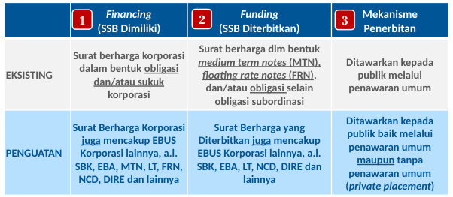 | Tabel 2. Perluasan Cakupan Kategori Surat Berharga dan Penguatan Mekanisme Penerbitan  Perluasan cakupan kategori surat berharga dan penguatan mekanisme penerbitan terdiri dari tiga aspek: Financing (SSB Dimiliki), Funding (SSB Diterbitkan), dan Mekanisme Penerbitan. Eksisting mencakup obligasi/sukuk korporasi, MTN/FRN/obligasi non-subordinasi, serta penawaran umum.

Kebijakan Reserve Incentive Mechanism (RIM) diperkuat dengan memperluas jenis cakupan surat berharga yang akan didukung oleh channel pendanaan dari Macroprudential Liquidity Buffer (KLM). Penguatan kebijakan ini mencakup perluasan cakupan kategori surat berharga dan penguatan mekanisme penerbitan, serta perluasan cakupan pendanaan dan pembiayaan non-tradisional dalam perhitungan RIM dengan penambahan insentif funding channel dalam KLM, yaitu insentif lending channel dan insentif interest rate channel.
Terdapat tiga aspek pros dari penguatan kebijakan ini, yaitu mendorong pendanaan bank melalui instrumen non-DPK, memperkuat pendalaman pasar EBUS korporasi, dan meningkatkan kapasitas intermediasi bank melalui kepemilikan/penerbitan SSB. Namun, terdapat pula tiga aspek cons, yaitu meningkatnya kompleksitas perhitungan insentif KLM, adanya biaya penerbitan SSB yang berpotensi meningkatkan cost of fund di jangka pendek, dan potensi M0 akan menurun.
Perbandingan antara ketentuan eksisting dan penguatan menunjukkan perluasan signifikan. Untuk RIM, eksisting mencakup surat berharga korporasi dalam bentuk obligasi dan/atau sukuk korporasi, sedangkan penguatan mencakup surat berharga korporasi juga mencakup EBUS korporasi lainnya antara lain SBK, EBA, MTN, LT, FRN, NCD, DIRE dan lainnya. Untuk KLM, eksisting mencakup surat berharga dalam bentuk medium term notes (MTN), floating rate notes (FRN), dan/atau obligasi selain obligasi subordinasi, sedangkan penguatan mencakup surat berharga yang diterbitkan juga mencakup EBUS korporasi lainnya antara lain SBK, EBA, LT, NCD, DIRE dan lainnya.
Untuk mekanisme penerbitan, eksisting ditawarkan kepada publik melalui penawaran umum, sedangkan penguatan ditawarkan kepada publik baik melalui penawaran umum maupun tanpa penawaran umum (private placement).
Tujuan kebijakan ini adalah memperkuat pendanaan dan pembiayaan non-tradisional untuk mencapai target intermediasi perbankan dengan tetap memperhatikan prinsip kehati-hatian. Prinsip penguatan kebijakan meliputi penguatan pendanaan perbankan untuk mendukung pencapaian target intermediasi perbankan, diversifikasi sumber pendanaan perbankan di tengah prakiraan pertumbuhan DPK yang terbatas, dan perluasan channel pembiayaan perbankan melalui instrumen-instrumen pasar modal. Pangsa SSB menunjukkan peningkatan yang disertai cost of fund yang relatif semakin menurun, yang didukung oleh ketentuan dari otoritas untuk penerbitan surat berharga.
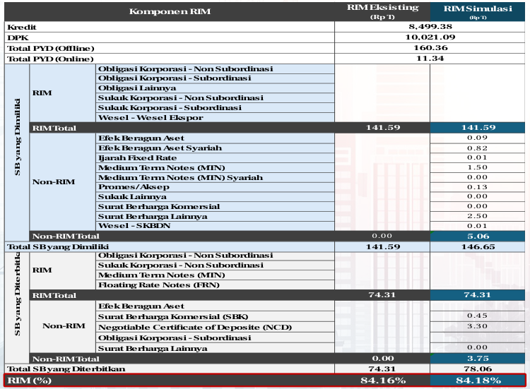 | Grafik 25  Tabel komponen RIM membandingkan posisi eksisting dan simulasi, menunjukkan RIM Total 141,59, Non-RIM Total 5,06, dan Total SByang Diterbitkan 78,06, dengan rasio RIM (%) naik dari 84,16% menjadi 84,18%. Data menampilkan rincian surat berharga yang dimiliki dan diterbitkan, termasuk obligasi korporasi, sukuk, MTN, dan instrumen lainnya.
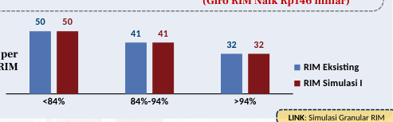 | Grafik 26  Grafik batang jumlah bank per rentang capaian RIM menunjukkan distribusi identik antara RIM Eksisting dan RIM Simulasi I: 50 bank pada rentang <84%, 41 bank pada 84%-94%, dan 32 bank pada >94%.
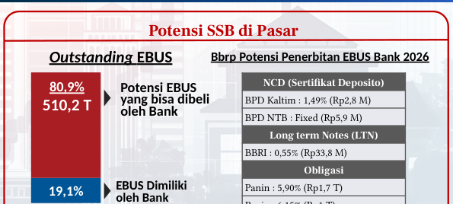 | Grafik 27. 3. Ke depan, penguatan RIM dapat mendukung bank untuk meningkatkan pembiayaan dan pendanaan non-tradisional, seiring masih besarnya pangsa EBUS yang bisa dibeli oleh Bank  Infografis Potensi SSB di Pasar menampilkan Outstanding EBUS sebesar Rp510,2 T dengan 80,9% potensi yang bisa dibeli oleh bank dan 19,1% dimiliki oleh bank, serta beberapa potensi penerbitan EBUS Bank 2026 meliputi NCD, LTN, dan Obligasi.

Hasil simulasi menunjukkan Reformulation of Macroprudential Intermediation Ratio (RIM) Industri sedikit meningkat dengan 23 bank mengalami perubahan nilai RIM. Melalui perluasan cakupan Secured Securities Borrowing (SSB) yang diakui, RIM berpotensi untuk sedikit meningkat. Simulasi secara granular menunjukkan net tambahan likuiditas dari Reformulasi RIM adalah sebesar Rp15,3 miliar, dengan 1 bank yang meningkat menjadi dalam rentang lebih dari 84% dan 1 bank yang menurun di bawah 84%.
Simulasi menggunakan asumsi bahwa Surat Berharga lain yang belum tercakup dalam RIM akan masuk dalam perhitungan RIM yang baru, dengan Surat Berharga yang dimasukkan sudah difilter khusus yakni yang memiliki peringkat investasi. Dari 23 bank terdampak, terdapat 14 bank yang mengalami peningkatan RIM dengan giro RIM turun Rp162 miliar, dan 9 bank yang mengalami penurunan RIM dengan giro RIM naik Rp146 miliar.
Ke depan, penguatan RIM dapat mendukung bank untuk meningkatkan pembiayaan dan pendanaan non-tradisional, seiring masih besarnya pangsa Electronic Bond Underwriting System (EBUS) yang bisa dibeli oleh Bank. Berdasarkan data KSEI, dari total outstanding EBUS sebesar Rp510,2 triliun, EBUS yang dimiliki oleh bank mencapai 80,9% atau Rp121,4 triliun, sementara potensi EBUS yang bisa dibeli oleh bank tersisa 19,1%.
Beberapa potensi penerbitan EBUS Bank pada 2026 antara lain NCD (Sertifikat Deposito) dari BPD Kaltim sebesar 1,49% (Rp2,8 miliar) dan BPD NTB Fixed (Rp5,9 miliar), Long Term Notes (LTN) dari BBRI sebesar 0,55% (Rp33,8 miliar), serta Obligasi dari Panin sebesar 5,90% (Rp1,7 triliun) dan 6,15% (Rp1 triliun).

R3. Hasil simulasi tambahan funding channel pada skema insentif KLM
1. Besaran KLM diberikan atas dasar perhitungan Funding Non-DPK Perbankan yg tercakup dlm kebijakan RIM.
2. Formula Funding Non-DPK*:
1. Besaran KLM atas penyaluran kredit atau pembiayaan didasarkan pada laporan komitmen yg disampaikan oleh bank, dg memperhitungkan faktor penyesuaian.
2. Menyalurkan kredit/pembiayaan kepada sektor tertentu.
1. Besaran KLM diberikan atas dasar perhitungan elastisitas penurunan suku bunga kredit baru/persentase imbalan pembiayaan baru bank.
2. Formula Elastisitas:
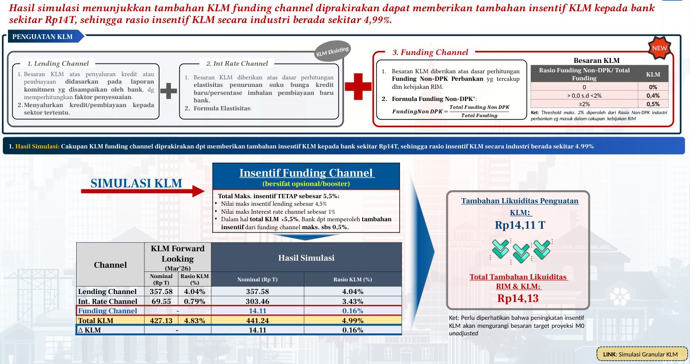 | Tabel 3. R3. Hasil simulasi tambahan funding channel pada skema insentif KLM  Hasil simulasi tambahan funding channel pada skema insentif KLM menunjukkan tambahan insentif KLM kepada bank sekitar Rp14T, sehingga rasio insentif KLM secara industri berada sekitar 4,99%. Tambahan likuiditas penguatan KLM sebesar Rp14,11 T dengan total tambahan likuiditas RIM & KLM sebesar Rp14,13.

Hasil simulasi menunjukkan bahwa penguatan Kredit Likuiditas Makro (KLM) melalui tambahan funding channel diprakirakan dapat memberikan tambahan insentif KLM kepada bank sekitar Rp14 triliun, sehingga rasio insentif KLM secara industri berada sekitar 4,99%. Penguatan KLM terdiri dari tiga channel, yaitu Lending Channel, Int Rate Channel, dan Funding Channel sebagai tambahan baru. Besaran tambahan likuiditas dari penguatan KLM mencapai Rp14,11 triliun, dengan total tambahan likuiditas RIM dan KLM sebesar Rp14,13 triliun.
Funding channel bersifat opsional sebagai booster dengan ketentuan insentif berjenjang berdasarkan rasio Funding Non-DPK/Total Funding: 0% untuk rasio 0, 0,4% untuk rasio lebih besar dari 0% sampai dengan kurang dari 2%, dan 0,5% untuk rasio minimal 2%. Threshold maksimum 2% diperoleh dari rasio Non-DPK industri perbankan yang masuk dalam cakupan kebijakan RIM. Total maksimal insentif tetap sebesar 5,5%, dengan rincian nilai maksimal insentif lending sebesar 4,5%, nilai maksimal interest rate channel sebesar 1%, dan dalam hal total KLM kurang dari 5,5%, bank dapat memperoleh tambahan insentif dari funding channel maksimal sebesar 0,5%.
Hasil simulasi forward looking menunjukkan perbandingan antara channel KLM sebelum dan sesudah penambahan funding channel. Lending channel memiliki nominal Rp357,58 triliun dengan rasio KLM 4,04% pada kedua skenario. Interest rate channel mengalami peningkatan signifikan dari nominal Rp69,55 triliun dengan rasio 0,79% menjadi Rp303,46 triliun dengan rasio 3,43%. Funding channel menambah nominal Rp14,11 triliun dengan rasio 0,16%. Total KLM meningkat dari Rp427,13 triliun dengan rasio 4,83% menjadi Rp441,24 triliun dengan rasio 4,99%, dengan selisih (Δ) KLM sebesar Rp14,11 triliun atau 0,16%.
Perlu diperhatikan bahwa peningkatan insentif KLM akan mengurangi besaran target proyeksi M0 unadjusted.
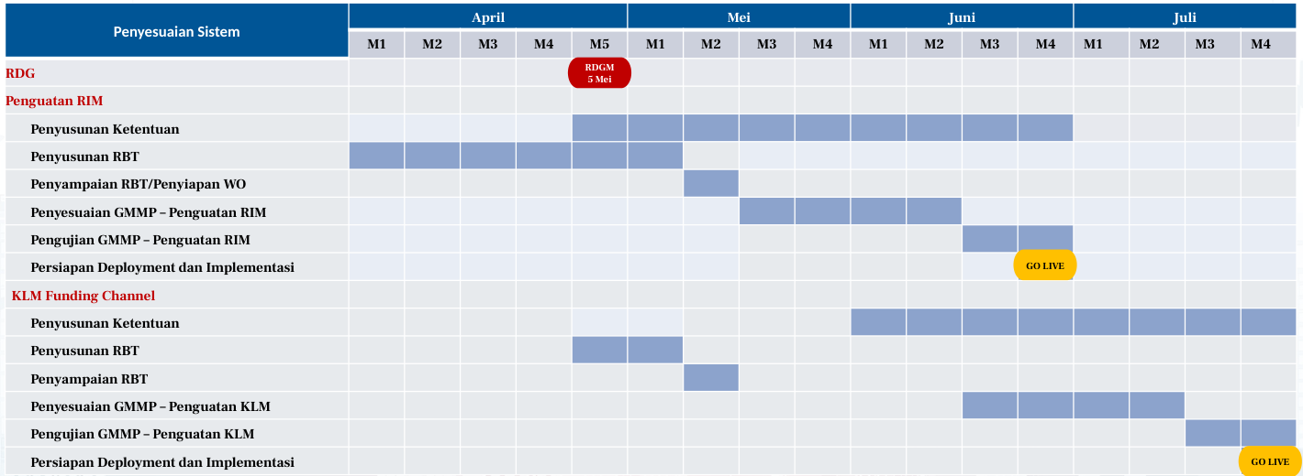
Tabel 4
Timeline penyesuaian sistem Penguatan RIM dan KLM Funding Channel dari April hingga Juli, dengan RDGM 5 Mei, go-live RIM akhir Juni, dan go-live KLM akhir Juli. Kegiatan meliputi penyusunan ketentuan, RBT, penyampaian RBT, penyesuaian GMMP, pengujian GMMP, serta persiapan deployment.
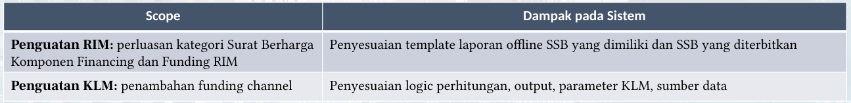 | Tabel 5  Tabel scope dan dampak pada sistem untuk Penguatan RIM (perluasan kategori Surat Berharga Komponen Financing dan Funding RIM) dengan penyesuaian template laporan offline SSB, serta Penguatan KLM (penambahan funding channel) dengan penyesuaian logic perhitungan, output, parameter KLM, dan sumber data.

Penguatan Run-off dan Liquidity Mismatch (RIM dan KLM) merupakan bagian dari pengembangan cakupan Resolution Data Gathering Mechanism (RDGM) yang ditargetkan go-live pada 5 Mei. Implementasi penguatan RIM akan berlangsung pada akhir Juni 2026, sementara penguatan KLM dimulai pada akhir Juli 2026.
Penguatan RIM mencakup perluasan kategori Surat Berharga sebagai komponen financing dan funding RIM, serta penyesuaian template laporan offline Surat Surat Berharga yang dimiliki dan yang diterbitkan. Penguatan KLM mencakup penambahan funding channel serta penyesuaian logic perhitungan, output, parameter KLM, dan sumber data.
Tahapan penguatan RIM meliputi penyusunan ketentuan, penyusunan RBT, penyampaian RBT dan penyiapan WO, penyesuaian GMMP, pengujian GMMP, serta persiapan deployment dan implementasi dari April hingga Juni 2026. Tahapan serupa untuk KLM Funding Channel berlangsung dari April hingga Juli 2026 dengan tahapan penyusunan ketentuan, penyusunan RBT, penyampaian RBT, penyesuaian GMMP, pengujian GMMP, dan persiapan deployment serta implementasi.
Hasil Pertemuan Level Pimpinan 17 antarlembaga yang melibatkan Kementerian, Lembaga, Otoritas, dan Asosiasi menunjukkan seluruh mitra strategis mendukung PINISI dalam membangun optimisme dunia usaha melalui kolaborasi program strategis antarlembaga untuk mempercepat intermediasi yang mampu mendorong pertumbuhan ekonomi tinggi.
PINISI berfungsi sebagai strategi komunikasi dan koordinasi untuk mendorong intermediasi serta membangun confidence yang mendukung pertumbuhan ekonomi tinggi, dengan fokus sinergi pada pilar Building Confidence, Aligning Program, Driving Measurement, Gaining Sustainability, dan Strategic Positioning yang diimplementasikan melalui Policy Dialogue, Seminar Nasional, Project Expose dan Business Matching, serta Kesepakatan Bersama.
R4 menunjukkan progress PINISI dengan sinergi yang difokuskan untuk mendorong demand pembiayaan sektor prioritas pemerintah meliputi Ketahanan Pangan, Hilirisasi dan Industrialisasi, Pembiayaan, serta Digitalisasi dan Inklusif/Ekonomi Kerakyatan yang mencakup semua sektor dan program prioritas pemerintah, dengan melibatkan Akademisi, Business (pelaku usaha), Government (pemerintah), dan Media.
BI-OJK melalui Principal Meeting pada 2 Maret 2026 sepakat untuk mendorong kontribusi nyata sektor keuangan pada perekonomian, termasuk melalui penguatan sinergi/koordinasi dengan Pemerintah, K/L, dan Danantara dalam mendorong intermediasi perbankan.
Sinergi program sektoral melalui PINISI dilakukan sebagai proses debottlenecking atas pengaduan yang disampaikan kepada Satgas P2SP, dengan beberapa potensi topik policy dialogue meliputi skema pembiayaan sektoral, penguatan sinergi K/L, serta keterbatasan anggaran dan insentif fiskal.
PINISI diharapkan dapat menjadi bridging program beberapa program strategis Pemerintah melalui Danantara yang masih dalam proses penjajakan dan membutuhkan skema pembiayaan khusus atau inovasi instrumen keuangan kepada pelaku usaha dan perbankan.
Demand pembiayaan terhambat oleh kepastian arah kebijakan investasi Pemerintah pada sektor/kegiatan ekonomi tertentu, sehingga kejelasan kebijakan akan memperjelas arah peningkatan demand pembiayaan.
Melalui policy dialogue diharapkan mampu menghasilkan rekomendasi untuk creating demand dan meningkatkan intermediasi.
Hasil RKP dengan mitra strategis eksternal pada 23 Januari di Pontianak melibatkan mitra eksternal Media dengan level Pimpinan, dilanjutkan pada 6 Februari di Solo dengan mitra eksternal Media level Pimpinan dalam kegiatan Editors Briefing sebagai Road to Kick Off.
Pada 27 Februari di Jakarta dilaksanakan kegiatan level DG dengan mitra eksternal K/L, Ekonom, Bank, Asosiasi/Pelaku usaha, Akademisi, dan lainnya dalam FGD Ekonom sebagai Road to Kick Off.
Pada 2 Maret di Jakarta dilaksanakan Principal Meeting level DG dengan mitra eksternal BI sebagai realisasi Road to PINISI TW I 2026.
Pada 4 Maret di Jakarta dilaksanakan kegiatan level DG dengan mitra eksternal Ekonom Perbankan dalam FGD Pemred sebagai Road to Kick Off, serta dilanjutkan dengan Peluncuran KSK46 dan Seminar Nasional pada tema Ketahanan Pangan dan Hilirisasi serta Industrialisasi.
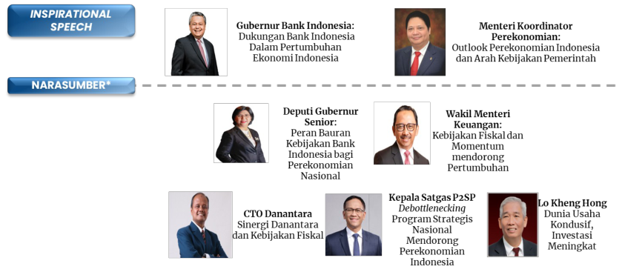 | Grafik 28  Daftar narasumber Inspirational Speech dan Narasumber dengan foto dan topik masing-masing: Gubernur Bank Indonesia tentang dukungan BI dalam pertumbuhan ekonomi, Menteri Koordinator Perekonomian tentang outlook dan arah kebijakan, Deputi Gubernur Senior tentang peran bauran kebijakan BI, Wakil Menteri Keuangan tentang kebijakan fiskal, CTO Danantara tentang sinergi Danantara dan kebijakan fiskal.
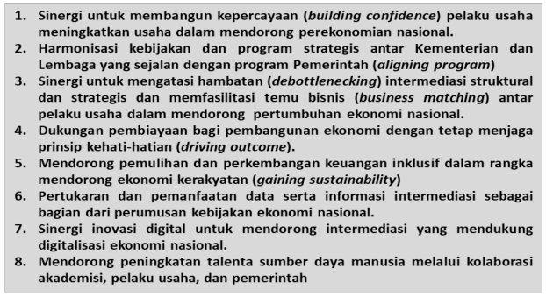 | Grafik 29  Delapan poin sinergi yang meliputi building confidence pelaku usaha, aligning program antar Kementerian/Lembaga, debottlenecking dan business matching, driving outcome pembiayaan dengan prinsip kehati-hatian, gaining sustainability keuangan inklusif, pertukaran data untuk perumusan kebijakan, sinergi inovasi digital, dan peningkatan talenta SDM melalui kolaborasi.
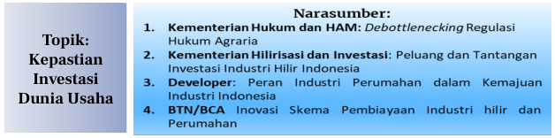 | Grafik 30. NEXT EVENT: MAIN EVENT PINISI TW II 2026 (JUNI 2026)  Topik Kepastian Investasi Dunia Usaha dengan empat narasumber: Kementerian Hukum dan HAM tentang debottlenecking regulasi hukum agraria, Kementerian Hilirisasi dan Investasi tentang peluang dan tantangan investasi industri hilir, Developer tentang peran industri perumahan, dan BTN/BCA tentang inovasi skema pembiayaan industri hilir dan perumahan.

Program KICK OFF-PINISI dengan tema "Strengthening Confidence, Deepening Growth Opportunities" merupakan National Policy Dialogue yang bertujuan membangun optimisme sektor riil dan sektor keuangan, diselenggarakan di Grha Bashvara Icchana, Bank Indonesia, Jakarta pada 27 April 2026. Acara ini menghadirkan High-Level Policy Dialogue dengan topik yang dapat disesuaikan dengan arahan atau perkembangan terkini, termasuk menjawab kekhawatiran dari investor dan lembaga rating, serta penandatanganan kesepakatan bersama antar kementerian/lembaga dan otoritas terkait yang masih dalam proses permintaan masukan.
Peserta terdiri dari kementerian, lembaga, perbankan, investor domestik, pelaku usaha, serta investment house dari wilayah Asia, Eropa, dan Amerika secara hybrid. Kegiatan pendamping meliputi penandatanganan kesepakatan atau komitmen bersama, project expose sektor prioritas pemerintah, dan peluncuran inisiatif bersama lainnya. Acara selanjutnya adalah MAIN EVENT PINISI TW II 2026 pada Juni 2026 dengan topik kepastian investasi dunia usaha.
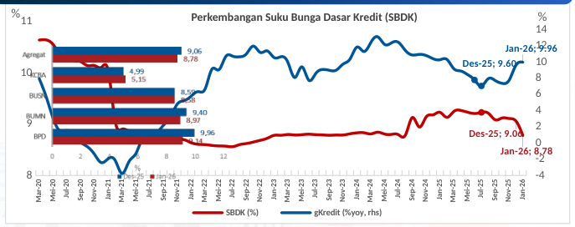 | Grafik 31  SBDK Januari 2026 tercatat sebesar 8,78%, turun 28 basis points dari bulan sebelumnya, dipengaruhi oleh penurunan biaya dana dan biaya overhead. Sementara itu, estimasi premi risiko meningkat seiring penurunan kualitas kredit pada seluruh kelompok bank dan segmen kredit.
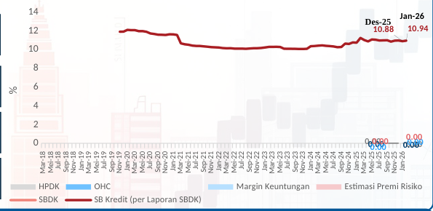 | Grafik 32. 2. Penurunan SBDK dipengaruhi oleh penurunan biaya dana dan biaya overhead di tengah peningkatan margin keuntungan d.r menjaga profitabilitas. Sementara itu, estimasi premi risiko meningkat  SBDK Januari 2026 tercatat sebesar 8,78%, turun 28 basis points dibandingkan bulan sebelumnya, dipengaruhi oleh penurunan biaya dana dan biaya overhead. Sementara itu, SB Kredit agregat tercatat sebesar 10,94% pada Januari 2026, relatif stabil secara month-to-month.
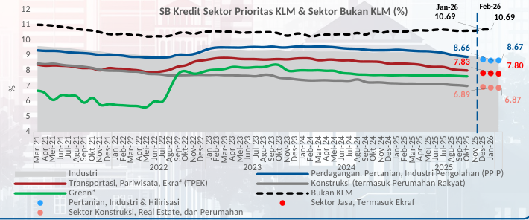 | Grafik 33. 4. Suku bunga kredit pada seluruh sektor prioritas KLM tercatat lebih rendah dibandingkan rata-rata industri pada Februari 2026  Suku bunga kredit sektor prioritas KLM seperti Transportasi, Pariwisata, Ekraf (TPEK), Green, Pertanian, Industri & Hilirisasi, serta Sektor Jasa termasuk Ekraf tercatat lebih rendah dibandingkan rata-rata industri (Bukan KLM) pada Februari 2026. Sektor Konstruksi, Real Estat, dan Perumahan menunjukkan suku bunga kredit terendah di antara sektor-sektor prioritas tersebut.
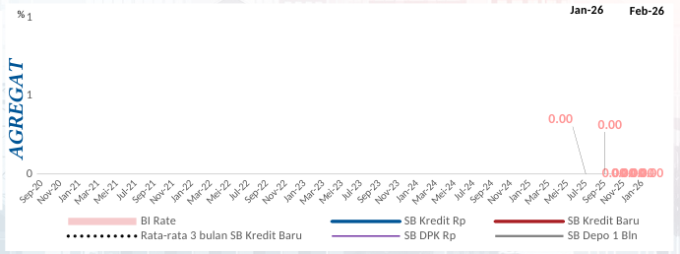 | Grafik 34  Perkembangan SB Kredit Agregat menunjukkan BI Rate, SB Kredit Rp, SB Kredit Baru, SB DPK Rp, dan SB Depo 1 Bln relatif stabil secara month-to-month hingga Januari 2026.

Suku Bunga Dasar Kredit (SBDK) pada Januari 2026 menurun secara bulanan sebesar 28 basis points (bps) menjadi 8,78%, dipengaruhi oleh berlanjutnya penurunan biaya dana. Penurunan SBDK tersebut juga didukung oleh penurunan biaya overhead, di tengah perbankan yang mempertahankan margin keuntungan demi menjaga profitabilitas. Sementara itu, estimasi premi risiko mengalami peningkatan seiring dengan menurunnya kualitas kredit pada seluruh kelompok bank dan segmen kredit.
Berdasarkan komponen penyusunnya, SBDK sebesar 8,78% terdiri dari HPDK 3,10%, OHC 3,44%, margin 2,23%, dan premi risiko 2,16%. Suku bunga kredit agregat tercatat sebesar 10,94%. Data suku bunga kredit Februari 2026 menggunakan data LBUT Murni (Suku Bunga Non Capped), sedangkan data baseline menggunakan data LBU Konversi (Suku Bunga Capped).
Suku bunga kredit dan Dana Pihak Ketiga (DPK) agregat relatif stabil secara month-to-month (mtm), sejalan dengan dampak tunda penurunan suku bunga kebijakan serta perbankan yang masih menahan penyesuaian pricing di tengah likuiditas yang relatif memadai. Suku bunga kredit pada seluruh sektor prioritas KLM tercatat lebih rendah dibandingkan rata-rata industri pada Februari 2026.

Summary Perkembangan Terkini Evaluasi Status Tekanan Protokol Manajemen Krisis (PMK) Bank Indonesia
Tekanan Sistem Stabilitas Keuangan (SSK) pada Februari 2026 meningkat terbatas menjadi 0,73 dari 0,72 pada bulan sebelumnya. Indeks Sistem Stabilitas Keuangan (ISSK) tetap berada pada zona Normal-Stabil, mengindikasikan ketahanan sektor keuangan tetap terjaga di tengah eskalasi tekanan eksternal akibat long war konflik intensitas tinggi AS di Timur Tengah dan ketegangan AS dengan Rusia dan China.
Ketahanan sektor keuangan didukung oleh permodalan yang kuat, likuiditas ample, serta risiko kredit dan risiko likuiditas yang terkendali. Risiko kredit terjaga dengan Non-Performing Loan (NPL) tetap rendah di bawah 5%, ditopang oleh ketahanan dan kemampuan bayar korporasi yang terjaga. Likuiditas perbankan pada Februari 2026 juga masih terjaga dengan rasio Aktiva Likuid terhadap Dana Pihak Ketiga (AL/DPK) sebesar 27,4%, sedikit menurun dari Januari 2026 yang tercatat 27,54%.
Hasil stress test berdasarkan ketiga skenario menunjukkan Capital Adequacy Ratio (CAR) masih dalam kondisi yang stabil ≥25% di tengah dinamika ketidakpastian makroekonomi dan pasar keuangan global, serta tensi geopolitik yang berlanjut. Proyeksi arus kas secara agregat menunjukkan rasio likuiditas 30 bank besar tetap memadai, merefleksikan prakiraan 30 bank besar dapat memenuhi kewajibannya baik kepada pihak ketiga maupun kewajiban Giro Wajib Minimum (GWM) dan Pinjaman Likuiditas Makroprudensial (PLM) jangka waktu 30 hari ke depan.
Perkembangan terkini menunjukkan subprotokol moneter-nilai tukar, makroprudensial, dan sistem pembayaran masih berpotensi mengarah ke Normal-Waspada sejalan dengan beberapa risiko ke depan yang perlu dicermati, baik dari global maupun domestik. Subprotokol Makroprudensial berada pada kondisi Normal-Waspada. Subprotokol Moneter-Nilai Tukar berada pada kondisi Normal-Waspada. Subprotokol Sistem Pembayaran menunjukkan kondisi dan risiko likuiditas sistem pembayaran tetap terjaga.
Tingkat Operasional Risiko (TOR) meningkat dari 1,31 (Normal-Stabil) pada Januari 2026 menjadi 1,82 (Normal-Waspada) pada Februari 2026 yang ditengarai bersumber dari kondisi likuiditas yang lebih ketat menyusul meningkatnya tekanan pasar akibat tensi geopolitik. Kerentanan likuiditas BI-RTGS tetap terkendali, tercermin dari TOR dan TOR Adjusted yang berada pada zona normal-waspada, tidak adanya unsettled transaction akibat dana. Stabilitas BI-RTGS terjaga, tercermin dari ketersediaan sistem 100%, tidak terdapatnya insiden di atas standar Maximum Tolerable Period of Disruption (MTPD) dan System Utilization BI-RTGS yang masih di bawah threshold.
Pada Februari 2026, Rupiah terdepresiasi dibandingkan Januari 2026, dipengaruhi oleh beberapa faktor antara lain ketidakpastian prospek Federal Funds Rate (FFR) seiring pernyataan pejabat The Fed yang cenderung hawkish dan minutes FOMC Januari 2026; rilis data AS yang mixed; ketidakpastian kebijakan tarif AS pasca putusan Supreme Court AS terkait International Emergency Economic Powers Act (IEEPA); serta fluktuasi risk appetite akibat dinamika saham teknologi/AI.
Dari domestik, tekanan dipengaruhi isu transparansi pasar (peringatan MSCI) dan pelemahnya persepsi risiko (outlook Moody’s), di tengah defisit Current Account Deficit (CAD) Triwulan IV-2025.
Tekanan terhadap Rupiah di Maret 2026 (sampai dengan 13 Maret 2026) berlanjut, dipengaruhi eskalasi konflik AS–Israel versus Iran yang memicu penutupan Selat Hormuz serta gangguan fasilitas LNG Qatar sehingga meningkatkan kekhawatiran disrupsi pasokan energi; serta ketidakpastian prospek penurunan FFR di tengah antisipasi rilis Non-Farm Payroll (NFP) Februari 2026 yang diprakirakan melambat dan prospek inflasi yang tinggi. Dari domestik, tekanan dipengaruhi revisi outlook Fitch Ratings atas Indonesia menjadi negative dari sebelumnya stable.
Dengan perkembangan tersebut, Indeks Tekanan Nilai Tukar (ITNT) pada Maret 2026 (sampai dengan 13 Maret) secara rerata bergerak di zona Normal – Waspada.

Summary Asesmen ke Depan Evaluasi Status Tekanan Protokol Manajemen Krisis (PMK) Bank Indonesia
Berdasarkan asesmen ke depan, ketiga subprotokol PMK Bank Indonesia berpotensi berada di zona Normal-Waspada, dengan mempertimbangkan Subprotokol Makroprudensial, Subprotokol Moneter-NT yang antara lain didorong oleh risiko global yang masih tinggi termasuk eskalasi tensi geopolitik AS-Israel vs Iran, dinamika perkembangan tarif, ketidakpastian kebijakan moneter AS, dan faktor idiosinkratik domestik, serta Subprotokol Makroprudensial yang antara lain dipengaruhi gejolak eksternal antara lain signifikansi long war akibat eskalasi tensi geopolitik Iran vs.
US-Israel dan US vs Rusia dan China dan implikasinya terhadap beban fiskal, transmisi ke ketahanan sektor keuangan, tekanan aliran modal masuk, dan pemburukan daya beli RT kelas menengah bawah dan kinerja UMKM.
Subprotokol SP didorong oleh potensi risiko likuiditas SP yang dapat menyebabkan peningkatan angka reject transaction dari peserta BI-RTGS, dimana proyeksi peningkatan TOR disinyalir meningkat hingga akhir TW-II 2027.
ISSK-FL Tail Risk, baik skenario "with response" maupun "without response", berada di zona Normal-Stabil, dengan indikasi tren peningkatan tekanan sejak Smt-II 2025.
Beberapa risiko downside perlu diwaspadai dari gejolak eksternal antara lain signifikansi long war akibat eskalasi tensi geopolitik Iran vs. US-Israel dan US vs Rusia dan China serta implikasinya terhadap harga minyak, rantai pasok global, ketidakpastian ekonomi dan pasar keuangan global yang ditransmisikan ke domestik melalui yield dan NT, dan perlambatan ekonomi global.
Dari sisi domestik, perlu diwaspadai dampak perang yang berkepanjangan terhadap beban fiskal, transmisi ke ketahanan sektor keuangan, tekanan aliran modal masuk, dan pemburukan daya beli RT kelas menengah bawah dan kinerja UMKM, dimana faktor-faktor risiko tersebut dapat mendorong ISSK ke arah zona Normal-Waspada.
Pada asesmen ISSK Skenario RDGB Maret 2026 untuk Subprotokol Sistem Pembayaran, indikator TOR pada skenario baseline dan potential risk diprakirakan berada dalam rentang Normal-Waspada sepanjang 2026-2027, sementara pada skenario tail risk TOR hampir mendekati zona normal-siaga terutama pada akhir 2027.
Indikator lainnya yaitu Quick Ratio, Net Transaksi, dan Throughput Zona III menunjukkan likuiditas intrahari bank relatif terjaga, dan pergerakan TOR sejalan dengan perubahan faktor-faktor yang berkorelasi dengan transaksi outgoing khususnya perkembangan makroekonomi dan kebijakan moneter yaitu PDB.
Pada Subprotokol Moneter-Nilai Tukar, Skenario Baseline menunjukkan ITNT dan ITPK mayoritas bergerak pada zona Normal-Stabil, dengan skenario Potential Risk dan Tail Risk bergerak pada zona Normal-Waspada seiring potensi tekanan yang masih ada, terutama dipengaruhi dinamika tarif AS, prospek FFR, tensi geopolitik, serta faktor idiosinkratik domestik.
Namun demikian, IKE sebagai leading indicator secara umum diprakirakan masih konsisten pada zona normal-waspada pada 3 skenario risiko, dan cadangan devisa untuk skenario baseline berada dalam kisaran MRA – LRA (100% - 125% ARA Metric) di sepanjang tahun 2025.
Pada asesmen ITNT Skenario RDGB November 2025, skenario PR dan TR mengindikasikan indeks tekanan nilai tukar (ITNT) meningkat di zona normal-siaga pada skenario PR dan TR, bahkan menyentuh zona ditengarai krisis pada skenario TR tanpa penyesuaian fiskal, dimana risiko terutama bersumber dari ketidakpastian global yang masih tinggi termasuk geopolitik AS-Israel vs Iran di tengah faktor idiosinkratik domestik yang turut meningkatkan tekanan.
Namun demikian, IKE sebagai leading indicator secara umum diprakirakan masih konsisten pada zona normal-waspada pada 3 skenario risiko, dan cadangan devisa untuk skenario baseline berada dalam kisaran MRA – LRA (100% - 120% ARA Metric) di sepanjang tahun 2026.

Preparedness: Penguatan Kesiapan dalam Menghadapi Risiko melalui Kecukupan Regulasi dan Simulasi Kebijakan
1. Implementasi PLJP
2. Pembelian/Repo SBN milik LPS
3. Koord. Dengan PMK Kelembagaan utk antisipasi Social Unrest
4. Penyempurnaan ketentuan internal Resolusi Bank
5. Revisit Nota Kesepahaman (NK) BI-LPS
6. Simulasi Pencegahan Krisis
1. Menjaga stabilitas SP melalui penguatan resiliensi infrastruktur SP di tengah meningkatnya berbagai risiko domestik dan global.
2. Kecukupan Uang Layak Edar secara nasional dan per wilayah
1. Memperkuat strategi intervensi melalui Smart Intervention di pasar spot, DNDF, NDF dan pembelian SBN di pasar sekunder untuk menjaga pergerakan nilai tukar Rupiah sesuai mekanisme pasar tetap stabil dan mendukung pencapaian sasaran inflasi.
2. Menjaga kecukupan Cadangan Devisa dalam memperkuat ketahanan eksternal guna menjaga stabilitas perekonomian untuk mendukung pertumbuhan ekonomi yang berkelanjutan
Respons kebijakan Bank Indonesia dilengkapi dengan preparedness pada ketiga subprotokol PMK, yakni Subprotokol Makroprudensial, Subprotokol Sistem Pembayaran, dan Subprotokol Moneter, guna mengantisipasi apabila terjadi eskalasi risiko.
Implementasi PLJP dilakukan berdasarkan dasar hukum yang telah dikinikan sesuai PADG No 22 tahun 2025 terkait perluasan jenis SB sebagai agunan dan PBI No. 10 tahun 2023 terkait aspek tata kelola. PLJP siap dieksekusi sepanjang bank memenuhi seluruh persyaratan sesuai ketentuan, dengan kesiapan anggaran (aspek financials) untuk eksekusi PLJP dari sisi BI.
Penguatan resiliensi infrastruktur Sistem Pembayaran dilakukan untuk menjaga stabilitas SP. Latar belakangnya adalah peningkatan risiko operasional dan siber yang menuntut kesiapan infrastruktur andal dalam kondisi normal dan adaptif untuk menjaga kelancaran SP di tengah meningkatnya risiko domestik dan global. Hal yang telah dilakukan meliputi asesmen kendala dan ketahanan infrastruktur SP secara periodik dan berkelanjutan, mencakup reject transaksi karena operasional, insiden di atas standar MTPD, dan system utilization RTGS.
Penguatan infrastruktur SPBI ke depan dilakukan khususnya guna memastikan keberlanjutan layanan dalam menghadapi potensi disrupsi operasional maupun siber.
Kecukupan Uang Layak Edar dijaga secara nasional dan per wilayah. Latar belakangnya adalah disrupsi operasional perbankan yang dapat menghambat pemenuhan kebutuhan uang kartal di tengah meningkatnya berbagai risiko domestik dan global. Hal yang telah dilakukan meliputi asesmen pemenuhan kebutuhan permintaan uang kartal baik secara nasional maupun di setiap wilayah. Penguatan ke depan berupa penguatan business continuity process distribusi uang kartal guna menjaga kelancaran pemenuhan kebutuhan masyarakat.
Pembelian/Repo SBN milik LPS oleh BI dilakukan sebagai tindak lanjut HLM BI-LPS untuk penguatan mekanisme transaksi riil Repo SBN LPS ke BI dengan mempertimbangkan hasil simulasi. Pembelian/Repo SBN milik LPS oleh BI siap dieksekusi dalam hal dibutuhkan, dan telah dilakukan simulasi repo/pembelian SBN LPS pada semester I 2025.
Revisit NK BI-LPS dilakukan sebagai tindak lanjut evaluasi Simtik 2025 terkait mekanisme koordinasi lembaga KSSK dalam Weekend Resolution metode P&A. Saat ini dalam proses revisit dilakukan review atas substansi revisit NK BI-LPS sesuai masukan LPS dan BI. Rencana tindak lanjut meliputi pembahasan lanjutan atas masukan tambahan LPS pada level teknis dan level Pimpinan BI-LPS, audiensi GBI dan RDG, serta penandatanganan NK di triwulan II 2026.
Koordinasi dengan PMK Kelembagaan dilakukan untuk antisipasi peningkatan risiko operasional dan siber serta potensi social unrest akibat tekanan eksternal terhadap SSK.
Penyempurnaan ketentuan internal Resolusi Bank dilakukan sebagai tindak lanjut evaluasi Simtik 2025 dan kesepakatan RB IV 2025. Hal yang telah dilakukan meliputi pemetaan dan penyusunan pokok pengaturan RPBI BDR mengenai hubungan BDR dengan BI pada 4 opsi resolusi: Bank Perantara, PnA, PMS, dan Likuidasi. Rencana tindak lanjut meliputi pembahasan lanjutan atas masukan tambahan LPS pada level teknis dan level Pimpinan BI-LPS, audiensi GBI dan RDG, serta penandatanganan NK di triwulan II 2026.
Simulasi Pencegahan Krisis dilakukan untuk penguatan PMK lembaga dan KSSK. Hal yang telah dilakukan meliputi rangkaian rakor teknis persiapan simulasi. Rencana tindak lanjut berupa koordinasi lanjutan persiapan pelaksanaan SimkrisBI dan Simulasi Tematik Nasional tahun 2026.
Strategi Intervensi NT Rupiah dilakukan untuk menjaga stabilitas nilai tukar Rupiah melalui smart intervention di Spot, DNDF, NDF, dan pembelian SBN di pasar sekunder. Jika nilai tukar terus terdepresiasi hingga level potential risk dan tail risk di triwulan I dan triwulan II, maka terdapat risiko tambahan intervensi yang selanjutnya berisiko menurunkan cadangan devisa.
Menjaga kecukupan Cadangan Devisa dan ketersediaan likuiditas dilakukan melalui beberapa hal. Pertama, koordinasi dengan DPMA terkait pemenuhan cadev dari OMV dalam rangka mengantisipasi kebutuhan impor, repatriasi dan pembayaran kewajiban luar negeri korporasi, serta peningkatan kebutuhan valas selama libur panjang akhir tahun. Kedua, menjaga ketersediaan likuiditas valas dalam rangka memenuhi rencana pembayaran kewajiban valas pemerintah. Ketiga, melanjutkan implementasi framework pengelolaan cadev 5.0 melalui instrumen pengelolaan portofolio, pinjaman, dan khususnya Kerjasama Keuangan Internasional (KKI).
Keempat, memperkuat pemanfaatan LCBSA dengan BNM dan potensi perluasan dengan bank sentral lain.
Penguatan cadangan devisa ke depan dilakukan melalui melanjutkan transaksi KKIK fasilitasi investasi yang dimiliki Bank Indonesia dengan Reserve Bank of India (RBI) dalam skala penuh, melakukan upaya perluasan KKIK fasilitasi investasi SBN yang dimiliki Bank Indonesia dengan Bank Negara Malaysia (BNM) dan People's Bank of China (PBOC)/State Administration of Foreign Exchange (SAFE), serta mengembangkan modalitas Pinjaman dalam rangka penguatan cadangan devisa.
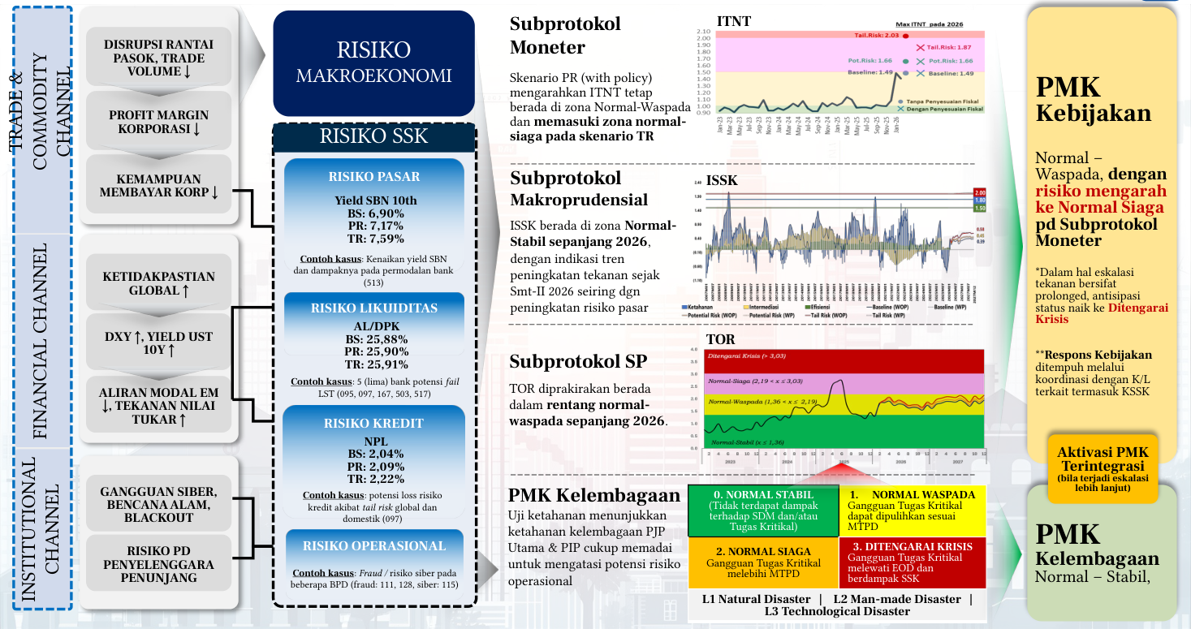 | Tabel 6. Aktivasi PMK Terintegrasi dalam hal terjadi pemburukan lebih lanjut  Infografis menyajikan peta risiko sistem keuangan Indonesia melalui tiga kanal transmisi (Trade & Commodity, Financial, Institutional) yang memicu Risiko Makroekonomi dan Risiko SSK (Risiko Pasar, Likuiditas, Kredit, Operasional) dengan nilai spesifik: Yield SBN 10th BS 6,90%, PR 7,17%, TR 7,59%; AL/DPK BS 25,88%, PR 25,90%, TR 25,91%; NPL BS 2,04%, PR 2,09%, TR 2,22%.

Kerangka manajemen risiko makroekonomi dan sistem keuangan pada slide ini menggambarkan tiga saluran risiko utama yang berpotensi memicu aktivasi Policy Mix Crisis (PMK) Terintegrasi. Saluran Trade & Commodity Channel mencakup disrupsi rantai pasok, penurunan trade volume, penurunan profit margin korporasi, dan penurunan kemampuan membayar korporasi. Saluran Financial Channel mencakup peningkatan ketidakpastian global, kenaikan DXY dan yield UST 10Y, penurunan aliran modal emerging market, dan meningkatnya tekanan nilai tukar.
Saluran Institutional Channel mencakup gangguan siber, bencana alam, blackout, dan risiko pada penyelenggara penunjang.
Empat kategori risiko sistem keuangan diproyeksikan dalam tiga skenario: Baseline (BS), Policy Response (PR), dan Tail Risk (TR). Risiko pasar diwakili oleh yield SBN 10 tahun dengan proyeksi BS 6,90%, PR 7,17%, dan TR 7,59%. Risiko likuiditas diukur melalui rasio AL/DPK dengan proyeksi BS 25,88%, PR 25,90%, dan TR 25,91%. Risiko kredit diwakili oleh NPL dengan proyeksi BS 2,04%, PR 2,09%, dan TR 2,22%. Risiko operasional mencakup fraud dan risiko siber pada beberapa BPD.
Subprotokol Moneter menunjukkan ITNT berada dalam rentang Normal-Waspada pada skenario PR dan memasuki zona Normal-Siaga pada skenario TR. Subprotokol Makroprudensial menunjukkan ISSK berada di zona Normal-Stabil sepanjang 2026 dengan indikasi tren peningkatan tekanan sejak Semester II 2026 seiring dengan peningkatan risiko pasar. Subprotokol SP memprakirakan TOR berada dalam rentang Normal-Waspada sepanjang 2026. PMK Kelembagaan menunjukkan status Normal-Stabil dengan uji ketahanan yang mengindikasikan ketahanan kelembagaan PJP Utama dan PIP cukup memadai untuk mengatasi potensi risiko operasional.
Status PMK Kebijakan saat ini adalah Normal-Waspada dengan risiko mengarah ke Normal-Siaga pada Subprotokol Moneter. Dalam hal eskalasi tekanan bersifat prolonged, diantisipasi status dapat naik ke Ditengarai Krisis. Respons kebijakan ditempuh melalui koordinasi dengan K/L terkait termasuk KSSK. Empat tingkatan respons PMK Kebijakan terdiri dari: 0. Normal Stabil (tidak terdapat dampak terhadap SDM dan/atau Tugas Kritikal), 1. Normal Waspada (gangguan Tugas Kritikal dapat dipulihkan sesuai MTPD), 2. Normal Siaga (gangguan Tugas Kritikal melebihi MTPD), dan 3. Ditengarai Krisis (gangguan Tugas Kritikal melewati EOD dan berdampak SSK).
Contoh kasus yang dijadikan acuan meliputi: potensi loss risiko kredit akibat tail risk global dan domestik (097), lima bank dengan potensi gagal LST (095, 097, 167, 503, 517), kenaikan yield SBN dan dampaknya pada permodalan bank (513), serta fraud dan risiko siber pada beberapa BPD (fraud: 111, 128; siber: 115). Klasifikasi bencana terbagi dalam tiga level: L1 Natural Disaster, L2 Man-made Disaster, dan L3 Technological Disaster.
1) Respons BKBS tidak mampu menurunkan risiko
- Kebijakan suku bunga, stabilisasi NT, keb. MP dan SP pro-growth tidak cukup untuk menahan eskalasi tekanan/risiko.
- Tekanan depresiasi meningkat yg memerlukan respons intervensi lebih besar shg level kecukupan cadev minimum (MRA) dapat terlampaui.
- Contagion effect depresiasi NT ke B/S perbankan (NPL, CAR, dll)
2) Eskalasi/komplikasi risiko
- ITNT, ISSK dan proyeksi ITNT dan ISSK meningkat ke level normal siaga/ditengarai krisis selama beberapa periode
3) Criss cross risiko kelembagaan (social unrest)
- Eskalasi tekanan eksternal teramplifikasi ke terjadinya kerusuhan di masyarakat
Dalam kondisi Normal Stabil (Baseline), Bank Indonesia menerapkan strategi operasi moneter pro market dengan menarik aliran masuk investasi dan pengendalian moneter ekspansif, stabilisasi nilai tukar rupiah melalui Smart Intervention di pasar spot, DNDF, NDF, serta pembelian atau penjualan SBN sambil menjaga kecukupan cadangan devisa, kebijakan makroprudensial longgar melalui RIM, PLM, RPLN, CCyB, dan lainnya, implementasi kerangka likuiditas makroprudensial yang forward looking termasuk pemberian insentif pada interest rate channel, kebijakan sistem pembayaran dan pendukung lainnya yang pro-pertumbuhan, serta koordinasi fiskal-moneter,
pengendalian inflasi, dan komunikasi.
Dalam kondisi Normal Waspada (Potential Risk), respons kebijakan ditambah dengan crisis preparedness meliputi koordinasi dengan satuan kerja terkait, penyiapan opsi peningkatan intervensi serta KKI untuk mendukung kecukupan cadangan devisa, penyiapan dukungan likuiditas bank melalui instrumen PLJP/S, kesiapan internal terkait dukungan BI dalam resolusi bank oleh LPS untuk bank perantara, memastikan kecukupan tata kelola dalam crisis prevention melalui implementasi PMKT dan ketentuan internal PADGI serta Juknis, penyusunan crisis binder dan crisis simulation, serta uji ketahanan PMK kelembagaan dalam skenario bencana alam.
Dalam kondisi Normal Siaga (Tail Risk), respons kebijakan ditambah dengan crisis prevention meliputi koordinasi dengan PMK kelembagaan dalam penyiapan penebalan pengamanan KOPERBI, penguatan pengendalian operasional yang bersumber dari risiko teknologi dan keamanan siber, penyiapan KOPERBI SINERGI untuk operasional satuan kerja kritis, koordinasi dengan KSSK, penyiapan aktivasi KKI untuk PMK, dukungan PLJP untuk bank dengan gangguan likuiditas, dukungan BI kepada LPS untuk resolusi bank perantara atau penempatan dana LPS, serta penyiapan kebijakan pengelolaan LLD, dengan catatan telah dilakukan koordinasi antara level teknis lembaga anggota KSSK terkait upaya prevention
jika diperlukan.
Dalam kondisi Ditengarai Krisis (Worst Case), respons kebijakan ditambah dengan crisis resolution dan recovery meliputi koordinasi dengan PMK kelembagaan, aktivasi Pusat Penanganan Krisis Sistem Keuangan (PPKSK) BI, koordinasi dengan KSSK, aktivasi KKI untuk PMK, dukungan BI kepada LPS untuk resolusi bank perantara atau penempatan dana LPS, dukungan likuiditas moneter dan perbankan, dukungan untuk likuiditas LPS dalam resolusi bank, implementasi dan pengaturan kebijakan pengelolaan LLD, pembelian SBN di pasar perdana dengan prinsip 3T (targeted, temporary, transparent), rekomendasi perubahan status SSK yang ditetapkan dalam bentuk Keputusan Presiden dan langkah
penanganan kepada Presiden, serta integrated measures lembaga KSSK dalam rangka resolution dan crisis recovery termasuk melalui sinergi fiskal-moneter.
Dalam kondisi existing (Case 1), PMKT difokuskan pada penguatan crisis preparedness dalam menghadapi eskalasi tekanan. Dalam hal terjadi eskalasi risiko (Case 2), PMKT akan diarahkan pada penguatan crisis prevention untuk mencegah pemburukan. Jika terjadi pemburukan lebih lanjut (Case 3), PMKT diaktivasi untuk upaya penanganan dan pemulihan.
Prosedur aktivasi PMKT melibatkan RKT-RKP untuk CFM, usulan perubahan status tekanan PMKT, RDG CFM yang dapat dilakukan sewaktu-waktu, Komite Gabungan, PMK Kebijakan, dan PMK Kelembagaan. Status tekanan Ditengarai Krisis dan Siaga memicu respons kebijakan terintegrasi secara nasional dan respons kebijakan terkoordinasi melalui KSSK serta institusi terkait, dengan penyampaian status sebagai bagian dari proses tersebut.

PREPAREDNESS & PREVENTION: Antisipasi kesiapan PMK dalam menghadapi eskalasi tekanan
Penguatan kesiapan dilakukan baik dari sisi Crisis Preparedness maupun Crisis Prevention yang mencakup kesiapan respons kebijakan, kecukupan pengaturan, dan koordinasi dengan K/L, termasuk KSSK.
Koordinasi implementasi PLJP dengan OJK akan ditempuh dalam hal diperlukan, sepanjang bank memenuhi seluruh persyaratan sesuai ketentuan, khususnya untuk menilai kecukupan solvabilitas bank yang mengajukan PLJP.
Dukungan PLJP untuk bank dengan gangguan likuiditas merupakan bagian dari kesiapan, dengan dasar hukum pengaturan PLJP telah diperbarui berdasarkan PADG No 22 tahun 2025 terkait perluasan jenis SB sebagai agunan dan PBI No 10 tahun 2023 terkait aspek tata kelola, serta kesiapan anggaran dari sisi BI untuk eksekusi PLJP.
Implementasi kebijakan pengelolaan LLD dilakukan dengan koordinasi bersama Kemenkeu dalam hal diperlukan aktivasi kebijakan pengelolaan LLD, misalnya kewajiban repatriasi dan konversi, pembatasan devisa, dan lain-lain.
Koordinasi penyiapan aktivasi JPKI dilakukan dalam hal diperlukan, dengan opsi KKI-JPKI yang siap dieksekusi meliputi LCBSA BI-BNM, LCBSA BI-MAS, BCSA BI-PBOC, CMIM PL (de-linked), BSA PL IDN-JPG, IMF FCL, IMF SLL, dan IMF PLL, serta aktivasi JPKI perlu dikoordinasikan dengan Kemenkeu.
Penyiapan aktivasi KKI dalam rangka PMK telah selesai dilakukan, dan saat ini tengah dijajaki perluasan KKI yaitu LCBSA BI-RBI.
Koordinasi dengan PMK Kelembagaan dilakukan untuk antisipasi social unrest akibat eskalasi tekanan eksternal, antara lain melalui opsi penebalan pengamanan Koperbi, meningkatkan koordinasi dengan aparat keamanan, dan lain-lain, serta untuk antisipasi peningkatan risiko operasional dan siber.
Penguatan pengendalian operasional yang bersumber dari risiko teknologi dan Keamanan Siber telah selesai dilakukan.
Dukungan BI dalam resolusi bank siap dilakukan bila terdapat kebutuhan oleh LPS, meliputi skema resolusi LPS (BP, PnA, PMS, dan Likuidasi), serta pembelian/repo SBN milik LPS oleh BI dalam rangka mendukung pendanaan LPS juga siap dieksekusi dalam hal dibutuhkan.
Pembelian/repo SBN milik LPS oleh BI siap dieksekusi dalam hal dibutuhkan, dan telah dilakukan simulasi repo/pembelian SBN LPS pada semester I 2025.
Simulasi pencegahan krisis terdiri dari SimkrisBI yang menguji implementasi PMK Terintegrasi Bank Indonesia pada Mei 2026, dan SimkrisNas yang menguji implementasi resolusi bank dengan metode Bank Perantara pada Juni 2026.
Penyempurnaan ketentuan internal resolusi bank sedang dalam progres, dengan finalisasi pokok-pokok pengaturan RPBI BDR yang mencakup 4 opsi resolusi bank (Bank Perantara, PnA, PMS, Likuidasi), dan pengajuan usulan pokok-pokok pengaturan RPBI BDR kepada RDG yang direncanakan terbit pada triwulan III 2026.
Revisit NK BI-LPS sedang dalam proses, saat ini dilakukan review atas substansi revisit NK BI-LPS sesuai masukan LPS dan BI, dengan tindak lanjut berupa pembahasan lanjutan atas masukan tambahan LPS pada level teknis dan level Pimpinan BI-LPS, audiensi GBI dan RDG, serta penandatanganan NK di triwulan II 2026.

Laporan Progress Program Transformasi (PT) 01 TW-1 2026
1. Joint PN Strategi Penguatan Transmisi Bauran Kebijakan Bank Indonesia di tengah Dinamika keterkaitan Moneter & Makroprudensial (Macrofinancial Linkage)
2. Joint PN Revisit Bekerjanya Transmisi Kebijakan Sektor Perbankan & IKNB, di tengah Berkembangnya Model Bisnis Baru, di Era Digital
3. Joint PN Penguatan Kerangka Kerja Koordinasi & Komunikasi untuk Mempercepat Transmisi Kebijakan Khususnya Sisi Demand
4. PN Konsep Ketentuan terkait Resolusi Bank
5. PN Konsep Ketentuan Kebijakan Makroprudensial yang Selaras dengan OM Pro-Market & Pengembangan PUVA
6. PN Perumusan RBT LBUT & LLD terintegrasi
1. PBI Resolusi Bank
2. PBI/ PDG Kebijakan MP yg selaras dengan OM Pro Market & pengembangan PUVA
3. PDG KEKDA *
4. PDG Kebijakan IEKB *
5. Versioning RBT Enchancement DWP RDGB melalui penguatan fitur integrasi UX
6. Penyusunan RBT terkait digitalisasi proses bisnis statistik
1. Kodifikasi & metadata integrasi data utk RDGB
2. Usecase utk AIU (a.l. Nowcasting)
3. Usecase pemanfaatan AI
4. Metadata bisnis LBUT utk LBUT & LLD terintegrasi
5. Metadata bisnis LLD utk LBUT & LLD Terintegrasi
6. Pengembangan dan implementasi IEA untuk eksperimentasi LLD Bank Monitoring
7. Pengembangan digitalisasi proses bisnis statistik
Penyelesaian deliverables Program Transformasi 01 hingga awal Maret 2026 berstatus on-track, namun deliverables terkait PBI Resolusi Bank direncanakan untuk retimelining menjadi Triwulan-III 2026.
Status progres ICK 7 Framework/Konsepsi menunjukkan kondisi progressing off-target, progressing on-target, done, progress ahead target, progress ahead target, done ahead target, dan done ahead target untuk berbagai item dengan target waktu penyelesaian sesuai dengan RBS dan/atau RDG TK.
Status progres ICK 8 Regulatory Reform, RBT, BP/RI menunjukkan kondisi serupa dengan variasi status progressing off-target, progressing on-target, done, progress ahead target, progress ahead target, done ahead target, dan done ahead target sesuai target RBS dan/atau RDG TK.
Status progres ICK 9 Rekomendasi Transformasi memiliki pola status yang sama dengan ICK 7 dan ICK 8, mencakup progressing off-target, progressing on-target, done, progress ahead target (dua item), done ahead target (dua item) dengan target waktu sesuai RBS dan/atau RDG TK.
Rencana tindak lanjut meliputi koordinasi dengan satuan kerja terkait untuk penyelesaian deliverables sesuai target maupun usulan retimelining target untuk deliverables terkait PBI Resolusi Bank, dengan pembagian waktu Triwulan-I, Triwulan-II, Triwulan-III, dan Triwulan-IV 2026.
Pokok-pokok pengaturan PDG KEKDA telah disetujui pada RDG PDG KEKDA serta Penyempurnaan Fungsi Organisasi Departemen Regional pada 10 Maret 2026, dan selanjutnya DKEM, DR, DHk, dan/atau satker terkait akan melakukan finalisasi PDG KEKDA dengan target terbit pada akhir Maret 2026.
PDG IEKB saat ini dalam tahap legal review.
PBI Resolusi Bank dalam tahap diskusi lebih lanjut dengan eksternal antara lain LPS termasuk penyelesaian NK BI-LPS yang memerlukan waktu penyelesaian lebih lama sehingga diperlukan retimelining ke Triwulan-III 2026, dan proses retimelining tersebut selanjutnya akan dikoordinasikan dengan DMST dan diputuskan dalam RDG Transformasi Triwulan-I 2026 pada April 2026.
Versioning RBT Enhancement DWP RDGB dalam proses pembahasan dengan Pimpinan satker terkait dan akan disampaikan kepada DPID dengan rencana penyelesaian pada akhir Maret 2026.

2.3 Ringkasan Asesmen dan Rekomendasi Kebijakan SP
KEY TAKEAWAYS
- Velositas SP masih tumbuh cukup kuat di tengah perkembangan belanja ritel yang terbatas.
- Pertumbuhan belanja ritel, baik offline dan online, cenderung tertahan baik untuk sumber dana milik sendiri (Good Fund) maupun pinjaman.
- Sebaliknya, transaksi pemerintah yang termonitor melalui BI-RTGS dan SKNBI justru meningkat baik yang dialokasikan untuk individu maupun korporasi.
- Peningkatan juga dibukukan pada penyaluran bansos non-tunai dan belanja rutin termasuk yang merupakan KKI Pemerintah.
- Upaya menjaga velositas transaksi melalui akselerasi akseptasi digital perlu terus dilakukan, diantaranya melalui perluasan akseptasi QRIS termasuk QRIS TAP dan perluasan QRIS Antarnegara.
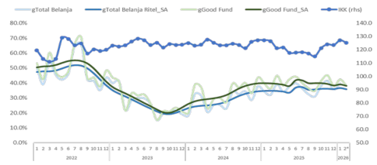 | 1. BELANJA RETAIL NON-TUNAI MASIH MELAMBAT  Pertumbuhan belanja ritel non-tunai masih melambat, baik untuk sumber dana milik sendiri (Good Fund) maupun pinjaman, dengan tren yang lebih rendah dibandingkan periode sebelumnya. Sementara itu, velositas uang beredar masih tumbuh cukup kuat ditopang oleh peningkatan transaksi pemerintah.
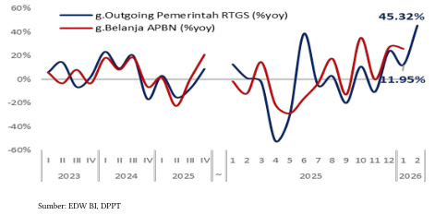 | 2. TRX PEMERINTAH MENINGKAT DIDORONG A.L. TRANSAKSI KE PERORANGAN, KORPORASI, DAN TRANSFER KE DAERAH YANG MENINGKAT  Pertumbuhan transaksi pemerintah melalui BI-RTGS dan SKNBI meningkat, baik untuk individu maupun korporasi, didukung penyaluran bansos non-tunai dan belanja rutin termasuk KKI Pemerintah. Tren ini berbanding terbalik dengan belanja ritel non-tunai yang masih melambat.
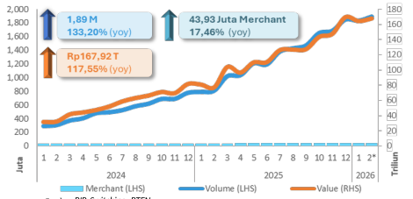 | 3. UPAYA MENJAGA VELOSITAS TRANSAKSI MELALUI AKSELERASI AKSEPTASI DIGITAL TERUS DILAKUKAN  Velositas transaksi digital terus meningkat seiring dengan akselerasi akseptasi digital, yang ditopang oleh pertumbuhan merchant, volume, dan nilai transaksi non-tunai. Upaya perluasan akseptasi QRIS, termasuk QRIS TAP dan QRIS Antarnegara, menjadi fokus utama untuk menjaga momentum ini.
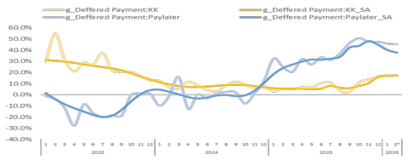 | Pertumbuhan pembayaran tertunda (deferred payment) untuk Paylater menunjukkan tren meningkat sejak awal 2024, sementara pertumbuhan KK relatif stabil di kisaran single digit. Data menggunakan seasonally adjusted (SA) dan nowcasting untuk Feb-26.
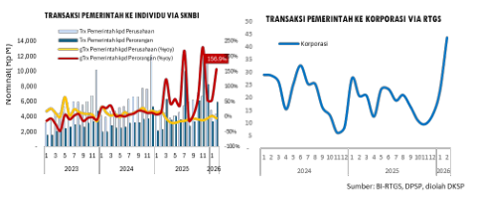 | Transaksi pemerintah ke individu via SKNBI dan ke korporasi via RTGS menunjukkan tren peningkatan, dengan puncak pertumbuhan transaksi pemerintah ke individu mencapai 156,0% pada periode tertentu dan transaksi ke korporasi mendekati level 40. Peningkatan ini didorong oleh transaksi ke perorangan, korporasi, dan transfer ke daerah.
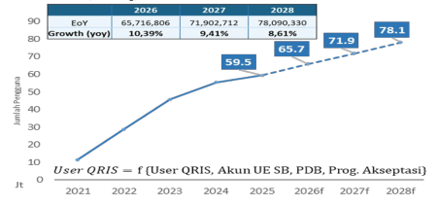 | Proyeksi jumlah pengguna QRIS hingga 2028f dipengaruhi oleh faktor User QRIS, Akun UE SB, PDB, dan Prog. Akseptasi. Upaya menjaga velositas transaksi melalui akselerasi akseptasi digital perlu terus dilakukan, termasuk perluasan akseptasi QRIS TAP dan QRIS Antarnegara.

Upaya menjaga velositas transaksi sistem pembayaran terus dilakukan melalui akselerasi akseptasi digital. Belanja retail non-tunai masih melambat, sementara transaksi pemerintah meningkat yang didorong antara lain oleh transaksi ke perorangan, korporasi, dan transfer ke daerah yang meningkat. Velositas sistem pembayaran secara keseluruhan mengalami peningkatan sehingga dapat menopang konsumsi.
KEY TAKEAWAYS
- Struktur SP terus membaik yang tercermin pada menguatnya interkoneksi antar pelaku
- Menguatnya interkoneksi tersebut terefleksi pada berlanjutnya tren peningkatan interkoneksi pada BI-RTGS, BI-FAST, dan RAJA, serta meningkatnya adopsi SNAP seiring semakin efisien dan terbukanya integrasi antarpeserta.
- Dalam kaitan tersebut, hasil penilaian rating KMI PSP Utama menyisakan 11 Bank Besar dengan rating KMI lebih kecil dari 4 dan eskalasi risiko Penyelenggara Penunjang menuntut langkah perbaikan lebih lanjut.
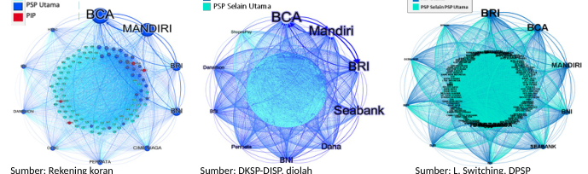 | 1. TREN PENINGKATAN INTERKONEKSI PADA BI-RTGS, BI-FAST DAN RAJA TERUS BERLANJUT  Tiga diagram jaringan menampilkan interkoneksi antar bank dengan label BCA, Mandiri, BRI, BNI, Seabank, Dana, dan lainnya. Diagram pertama membedakan PSP Utama (biru) dan PIP (merah), diagram kedua menampilkan PSP Selain Utama (biru muda), dan diagram ketiga membandingkan PSP Selain Utama (hijau) dengan PSP Utama (biru).
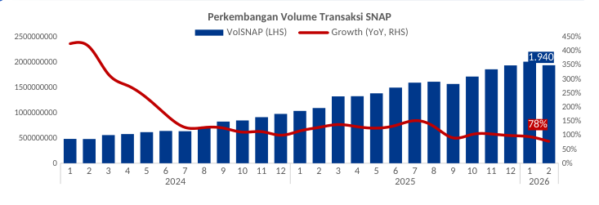 | 2. ADOPSI SNAP TERUS MENINGKAT  Volume transaksi SNAP menunjukkan tren peningkatan dari 481169055.0 pada bulan 1 2024 menjadi 1940091868.0 pada bulan 2 2026, dengan pertumbuhan tahunan (YoY) yang terus menurun dari level tinggi di awal periode menjadi 78% pada bulan 2 2026.
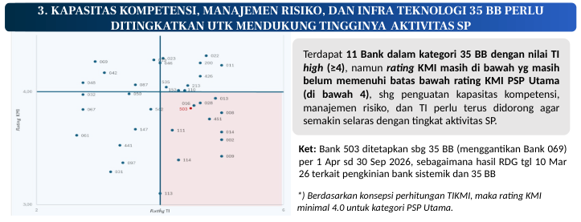 | Scatter plot dengan sumbu horizontal Rating TI dan sumbu vertikal Rating KMI, menampilkan posisi 35 Bank Besar dengan berbagai kode bank. Terdapat 11 bank dengan nilai TI high (≥4) namun rating KMI masih di bawah 4. Bank 503 ditetapkan sebagai 35 BB menggantikan Bank 069 per 1 April sampai 30 September 2026.
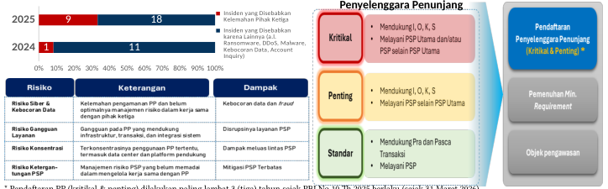 | 4. KELEMAHAN PENYELENGGARA PENUNJANG (PP) DAPAT MENIMBULKAN RISIKO. MERESPONS HAL TSB, PBI PISP MEWAJIBKAN PP KATEGORI PENTING & KRITIKAL UNTUK PENDAFTARAN  Bagian kiri menampilkan tabel insiden 2024-2025: insiden akibat kelemahan pihak ketiga naik dari 1 menjadi 9, insiden lainnya (ransomware, DDoS, malware, kebocoran data, account inquiry) naik dari 11 menjadi 18.

Struktur sistem pembayaran terus membaik ditandai dengan tren peningkatan interkoneksi pada BI-RTGS, BI-FAST, dan RAJA yang berlanjut. Adopsi SNAP juga terus meningkat dengan volume transaksi dari 481.169.055 pada Januari 2024 menjadi 1.940.091.868 pada Februari 2026.
Kapasitas kompetensi, manajemen risiko, dan infrastruktur teknologi 35 bank berbasis besaran besar perlu ditingkatkan untuk mendukung tingginya aktivitas sistem pembayaran. Terdapat 11 bank dalam kategori 35 BB dengan nilai teknologi informasi tinggi (≥4), namun rating kemampuan manajemen informasi masih di bawah batas bawah rating KMI PSP Utama (di bawah 4) sehingga penguatan kapasitas kompetensi, manajemen risiko, dan teknologi informasi perlu terus didorong agar semakin selaras dengan tingkat aktivitas sistem pembayaran. Berdasarkan konsepsi perhitungan TIKMI, rating KMI minimal 4,0 untuk kategori PSP Utama.
Bank 503 ditetapkan sebagai 35 BB menggantikan Bank 069 per 1 April sampai 30 September 2026 berdasarkan hasil Rapat Dewan Gubernur tanggal 10 Maret 2026 terkait pengkinian bank sistemik dan 35 BB.
Kelemahan penyelenggara penunjang dapat menimbulkan risiko. Merespons hal tersebut, Peraturan Bank Indonesia Penyelenggara Infrastruktur Sistem Pembayaran mewajibkan penyelenggara penunjang kategori penting dan kritikal untuk pendaftaran. Pendaftaran penyelenggara penunjang kategori kritikal dan penting dilakukan paling lambat 3 tahun sejak Peraturan Bank Indonesia No. 10 Tahun 2025 berlaku, yaitu sejak 31 Maret 2026. Total insiden yang disebabkan kelemahan pihak ketiga meningkat dari 1 pada 2024 menjadi 9 pada 2025, sementara insiden yang disebabkan karena lainnya seperti ransomware, DDoS, malware, kebocoran data, dan account inquiry meningkat dari 11 pada 2024 menjadi 18 pada 2025.
KEY TAKEAWAYS
- Stabilitas infrastruktur SP tetap terjaga dengan level availability yang tinggi
- Peningkatan risiko likuiditas menyusul dampak konflik di Timur Tengah yang tercermin pada peningkatan TOR ke area Normal Waspada perlu terus dicermati.
- Kapasitas dan stabilitas infra SPBI serta kesiapan layanan PUR tetap terjaga dlm mengantisipasi periode HBKN RAFI 2026. Progres pelayanan SERAMBI 2026 terkendali yang diikuti dengan pelayanan penukaran PINTAR yang efektif.
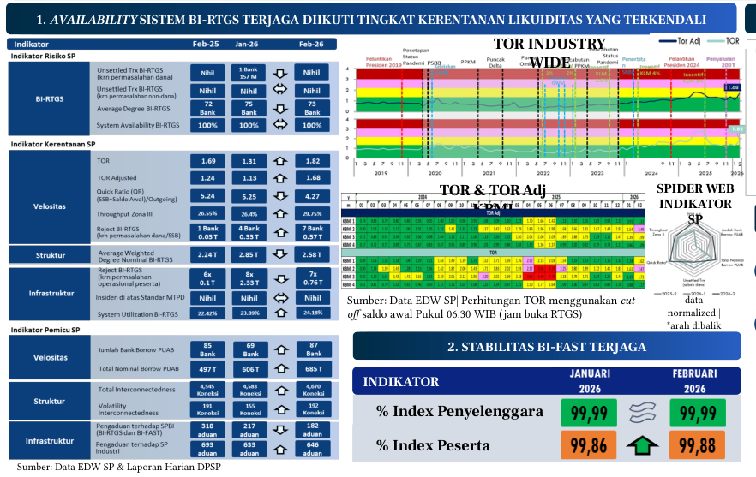 | Availability sistem BI-RTGS terjaga pada 100% dengan tingkat kerentanan likuiditas terkendali, ditandai dengan TOR Adjusted 1,24 pada Feb-25 dan 1,13 pada Jan-26. Stabilitas BI-FAST terjaga dengan % Index Penyelenggara 99,99 dan % Index Peserta 99,86 pada Januari 2026 serta 99,88 pada Februari 2026.
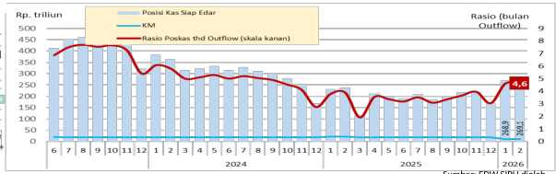 | 3. PKSE SETARA DGN 4,6 BULAN RATA-RATA OUTFLOW TAHUN 2026  Posisi Kas Siap Edar (KM) dan rasio poskas terhadap outflow menunjukkan PKSE setara dengan 4,6 bulan rata-rata outflow pada Februari 2026.
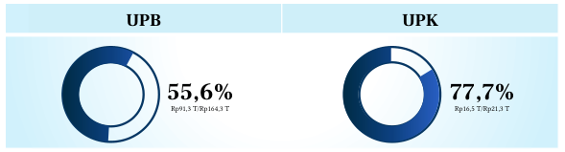 | REALISASI OUTFLOW  Realisasi outflow UPB mencapai 55,6% (Rp91,3 T/Rp164,3 T) dan UPK 77,7% (Rp16,5 T/Rp21,3 T).

Kondisi infrastruktur Sistem Pembayaran Bank Indonesia (SPBI) pada 2026 diperkirakan tetap stabil dan resilien. Availability sistem BI-RTGS terjaga dengan tingkat kerentanan likuiditas yang terkendali, didukung oleh Target Operating Reserve (TOR) industri yang mencapai 55,6% atau Rp91,3 triliun dari Rp164,3 triliun rata-rata outflow, serta TOR yang disesuaikan untuk KBMI I-IV sebesar 77,7% atau Rp16,5 triliun dari Rp21,3 triliun. Proyeksi outflow hingga akhir Serambi 2026 mencapai 58,1% (Rp107,8 triliun dari Rp185,6 triliun), sementara realisasi outflow tercatat 73,0% (Rp135,1 triliun dari Rp185,6 triliun).
Stabilitas BI-FAST terjaga dengan % Index Penyelenggara sebesar 99,98 pada Triwulan IV-2025 (turun dari 99,99 pada Triwulan III-2025) dan % Index Peserta stabil di 99,83 untuk kedua periode. Posisi kas setara efektif (PKSE) diproyeksikan setara dengan 4,6 bulan rata-rata outflow tahun 2026. Progres pelayanan Serambi 2026 terkendali, diikuti dengan pelayanan Penukaran Pintar yang efektif.
1. Mendorong perluasan akseptasi pembayaran digital di tengah tekanan daya beli masyarakat
2. Memperkuat kolaborasi dengan industri untuk menjaga momentum percepatan digitalisasi SP.
3. Menjaga stabilitas, kelancaran dan keandalan SP sekaligus memperkuat struktur industri SP.
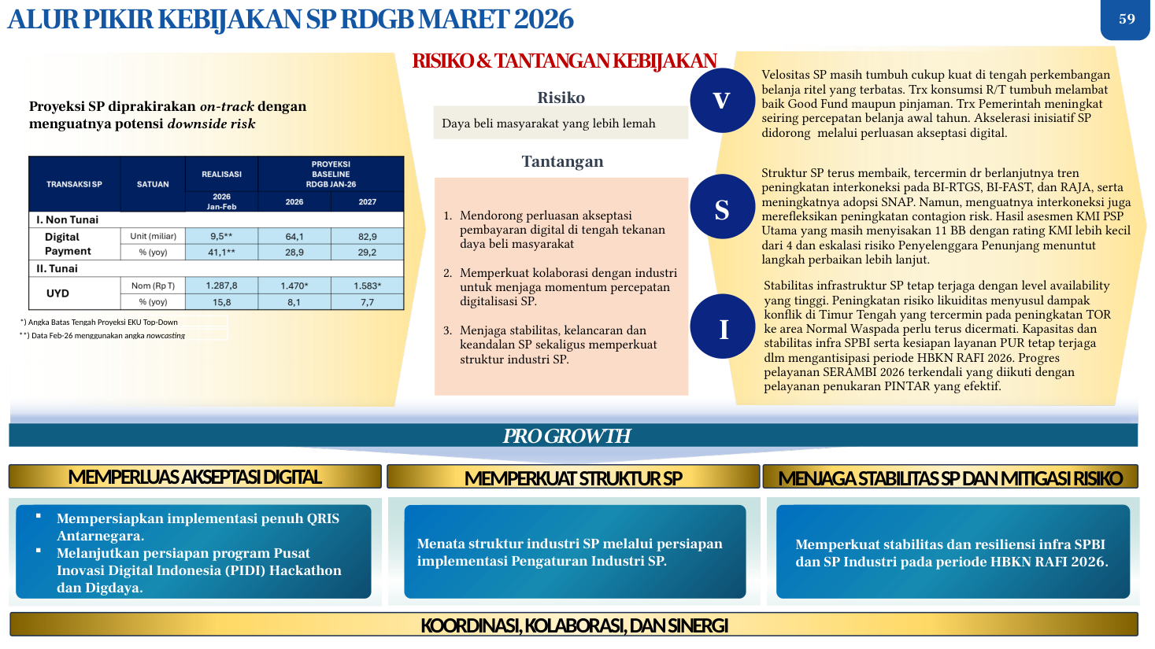 | Alur pikir kebijakan sistem pembayaran RDGB Maret 2026 menyajikan proyeksi on-track dengan potensi downside risk, risiko daya beli masyarakat yang lebih lemah, serta tiga agenda utama: memperluas akseptasi digital (implementasi penuh QRIS Antarnegara, PIDI Hackathon dan Digdaya), memperkuat struktur SP (persiapan Pengaturan Industri SP), dan menjaga stabilitas serta mitigasi risiko (resiliensi.

Proyeksi SP diprakirakan on-track dengan menguatnya potensi downside risk. Velositas SP masih tumbuh cukup kuat di tengah perkembangan belanja ritel yang terbatas. Transaksi konsumsi R/T tumbuh melambat baik Good Fund maupun pinjaman. Transaksi Pemerintah meningkat seiring percepatan belanja awal tahun. Akselerasi inisiatif SP didorong melalui perluasan akseptasi digital.
Struktur SP terus membaik, tercermin dari berlanjutnya tren peningkatan interkoneksi pada BI-RTGS, BI-FAST, dan RAJA, serta meningkatnya adopsi SNAP. Namun, menguatnya interkoneksi juga merefleksikan peningkatan contagion risk. Hasil asesmen KMI PSP Utama yang masih menyisakan 11 BB dengan rating KMI lebih kecil dari 4 dan eskalasi risiko Penyelenggara Penunjang menuntut langkah perbaikan lebih lanjut.
Stabilitas infrastruktur SP tetap terjaga dengan level availability yang tinggi. Peningkatan risiko likuiditas menyusul dampak konflik di Timur Tengah yang tercermin pada peningkatan TOR ke area Normal Waspada perlu terus dicermati. Kapasitas dan stabilitas infra SPBI serta kesiapan layanan PUR tetap terjaga dalam mengantisipasi periode HBKN RAFI 2026. Progres pelayanan SERAMBI 2026 terkendali yang diikuti dengan pelayanan penukaran PINTAR yang efektif.
Risiko kebijakan SP adalah daya beli masyarakat yang lebih lemah. Tantangan kebijakan meliputi koordinasi, kolaborasi, dan sinergi untuk mempersiapkan implementasi penuh QRIS Antarnegara, melanjutkan persiapan program Pusat Inovasi Digital Indonesia (PIDI) Hackathon dan Digdaya, serta memperkuat stabilitas dan resiliensi infra SPBI dan SP Industri pada periode HBKN RAFI 2026. Kebijakan pro growth diarahkan pada penataan struktur industri SP melalui persiapan implementasi Pengaturan Industri SP.
- Diusulkan 2 (dua) alternatif pelaksanaan launching:
1. Utama: Kunjungan Kerja Presiden RI ke Korea Selatan dengan rencana pelaksanaan pd tgl 31 Maret 2026.
2. Cadangan: Bersamaan dgn pelaksanaan Grand Launching Pusat Inovasi Digital Indonesia pd April ’26.
- Diusulkan 2 (dua) alternatif pelaksanaan launching:
1. Utama: HLM Meeting JWP BI-PBOC pada Mei ’26
2. Cadangan: Bersamaan dengan pelaksanaan Grand Launching Pusat Inovasi Digital Indonesia pada April ’26
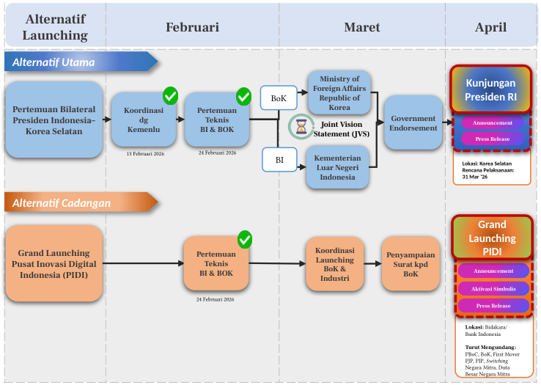 | Dua jalur rencana pelaksanaan QRIS Antarnegara Indonesia-Korea Selatan. Alternatif Utama: Pertemuan Bilateral Presiden Indonesia-Korea Selatan, koordinasi dg Kemenlu 13 Februari 2026, Pertemuan Teknis BI & BOK 24 Februari 2026, Joint Vision Statement melibatkan Ministry of Foreign Affairs Republic of Korea, Kementerian Luar Negeri Indonesia, Government Endorsement, menuju Kunjungan Presiden RI 31.
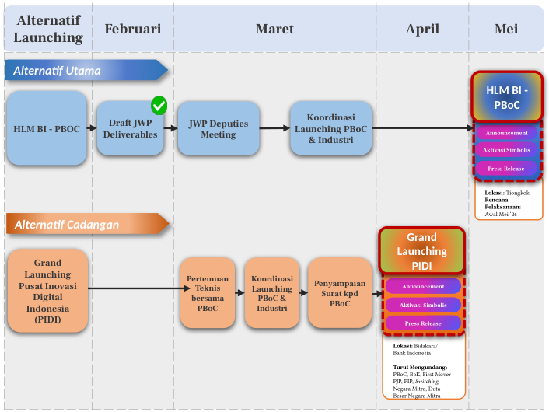 | Dua jalur rencana pelaksanaan QRIS Antarnegara Indonesia-Tiongkok. Alternatif Utama: HLM BI-PBOC, Draft JWP Deliverables, JWP Deputies Meeting, koordinasi launching PBoC & Industri, menuju HLM BI-PBoC Mei 2026 dengan Announcement, Aktivasi Simbolis, Press Release di Tiongkok.

Implementasi penuh QRIS Antarnegara Indonesia-Korea Selatan dan Indonesia-Tiongkok direncanakan siap implementasi pada akhir Maret 2026, dengan peluncuran resmi diusulkan dilaksanakan bersamaan dengan peluncuran PIDI pada April 2026 atau pada agenda kenegaraan strategis lainnya. Untuk persiapan implementasi QRIS Indonesia-Korea Selatan, telah dilakukan serangkaian kegiatan meliputi pertemuan bilateral Presiden Indonesia-Korea Selatan, grand launching Pusat Inovasi Digital Indonesia (PIDI), koordinasi dengan Kemenlu, serta pertemuan teknis antara BI dan BoK yang menghasilkan Joint Vision Statement (JVS).
Pelaksanaan sandbox ID Inbound dan Outbound untuk Korea Selatan telah selesai pada 2 Maret 2026, dengan rencana pelaksanaan alternatif utama pada 31 Maret 2026 meliputi announcement, press release, dan kunjungan Presiden RI, serta alternatif cadangan berupa grand launching PIDI. Untuk persiapan implementasi QRIS Indonesia-Tiongkok, pelaksanaan sandbox ID Inbound dan Outbound telah selesai pada 23 Januari 2026, dengan serangkaian kegiatan teknis antara BI dan PBoC termasuk penyampaian surat, koordinasi launching, draft JWP deliverables, dan JWP Deputies Meeting.
Rencana pelaksanaan untuk Tiongkok dengan alternatif utama pada akhir Maret 2026 dan alternatif cadangan pada awal Mei 2026 meliputi announcement, press release, HLM BI-PBoC, dan aktivasi simbolis.

R#1 PERLUASAN AKSEPTASI DIGITAL: PERLUASAN TOURIST TRAVEL PACK
Program Tourist Travel Pack yang telah diujicobakan di Bali akan diperluas ke wilayah DKI Jakarta, sebagai upaya perluasan penggunaan QRIS, khususnya bagi wisman dari negara non-mitra QRIS Antarnegara. Akan dilakukan perluasan program secara bertahap pada pintu masuk kedatangan utama wisman, yaitu Soekarno Hatta.
Inisiasi Tourist Travel Pack merupakan implementasi Quick Wins dan dukungan BI pada Pokja Jasa 2025, yang telah dipasarkan di Bandara Ngurah Rai bekerja sama dengan 6 PJP dan 1 operator telekomunikasi. Bundling Package meliputi SIM card, UE chip based, dan panduan UE Server Based serta Buku QRIS Wisata Nusantara Bali. Launching dilaksanakan pada 10 November 2025 dalam acara Baligivation di TIC Bandara Ngurah Rai Bali. Sebanyak 800 Tourist Travel Pack terdistribusi pada periode November 2025–Januari 2026, disertai edukasi dan/atau aktivasi oleh mitra.
Terdapat beberapa lesson learned dan evaluasi piloting yang perlu diperhatikan. Designated transaction point diperlukan di luar TIC karena TIC tidak dapat digunakan untuk transaksi/aktivitas komersial. Diperlukan penambahan titik top up UE CB di lokasi bandara, mengingat saat ini hanya tersedia 1 titik di area parkir. Penguatan koordinasi di level pusat dengan InJourney diperlukan terkait perizinan lokasi. Penyelarasan materi komunikasi perlu dilakukan dengan Dinas Pariwisata dan stakeholders daerah, antara lain daftar pelaku usaha wisata terdaftar. Optimalisasi edukasi aktivasi pengguna UE perlu diperkuat, khususnya karena concern terkait data privacy dalam proses registrasi.
Linkage kartu kredit dengan aplikasi ride hailing masih menjadi preferensi wisman sehingga membatasi aktivasi pengguna UE server based.
Terdapat potensi sinergi dengan stakeholders daerah yang dapat dikembangkan. Potensi integrasi edukasi QRIS dalam peta wisata yang disediakan bagi wisman di TIC. Potensi pemanfaatan tourist arrival survey yang targeted bagi wisman.
Tata kelola program mencakup beberapa aspek koordinasi stakeholders. Perizinan melibatkan opsi lokasi distribusi dengan InJourney, Angkasa Pura, Kemenparekraf, termasuk sharing dari Bali. Diperlukan perluasan operator telko dan identifikasi stakeholders daerah bersama KPwDN. Identifikasi lokasi distribusi TIC dan opsi booth operator telko/PJP di bandara perlu dilakukan.
Persiapan operasional dan infrastruktur pendukung meliputi penyusunan mekanisme operasional termasuk alur transaksi dan kebutuhan petugas pendamping, serta persiapan penyediaan Indonesia tourist travel pack.
Persiapan materi edukasi mencakup penyusunan materi edukasi dan penyelarasan materi dengan stakeholders daerah, serta pelatihan bagi petugas pendamping terkait materi edukasi di TIC, telko, dan PJP.
Uji coba dan implementasi terdiri dari pelaksanaan uji coba di Bandara Soekarno Hatta, edukasi dan pendampingan aktivasi, serta monitoring awal terhadap implementasi dan respons wisman pada Triwulan II 2026.
Perluasan implementasi direncanakan pada Triwulan II–III 2026.
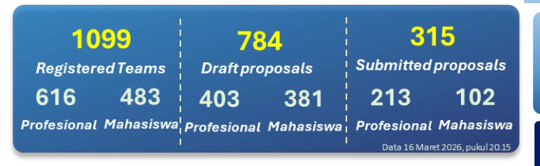 | PROGRES PENDAFTARAN PIDI DIGDAYA X HACKATHON 2026  Progres pendaftaran PIDI DIGDAYA X HACKATHON 2026 menampilkan data tim terdaftar, proposal draf, dan proposal yang telah disubmit, dengan rincian masing-masing kategori Professional dan Mahasiswa per 16 Maret 2026.
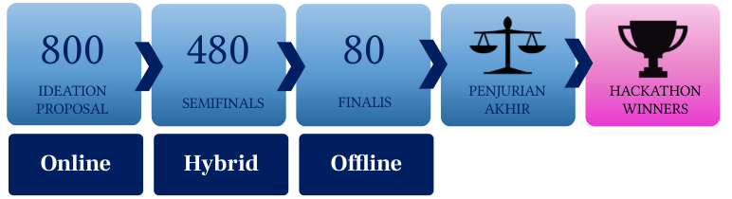 | Tahapan hackathon: 800 ideation proposal online, 480 semifinals hybrid, 80 finalis offline, penjurian akhir, dan hackathon winners.
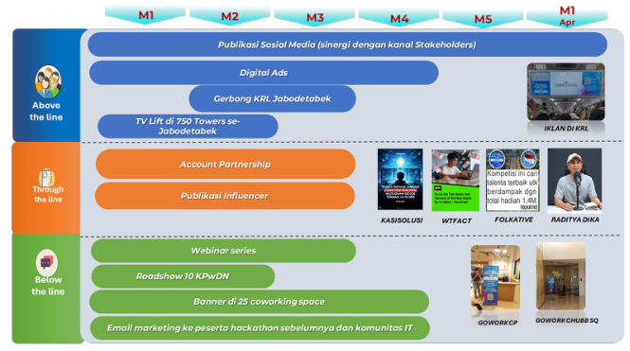 | STRATEGI & TIMELINE KOMUNIKASI  Strategi komunikasi PIDI DIGDAYA x HACKATHON 2026 mencakup tiga jalur: Above the Line (publikasi sosial media, digital ads, gerbong KRL Jabodetabek, TV Lift), Through the Line (account partnership, publikasi influencer), dan Below the Line (webinar series, roadshow, banner coworking space, email marketing).
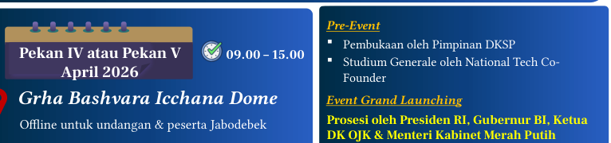 | PELUNCURAN PIDI DIGDAYA X HACKATHON 2026  Peluncuran direncanakan pekan IV atau V April 2026 pukul 09.00-15.00 di Grha Bashvara Icchana Dome, offline untuk undangan dan peserta Jabodebek. Pre-event meliputi pembukaan oleh Pimpinan DKSP dan studium generale oleh National Tech Co-Founder. Event grand launching diprosesikan oleh Presiden RI, Gubernur BI, Ketua DK OJK, dan Menteri Kabinet Merah Putih.

Implementasi PIDI diarahkan selaras dengan semangat efisiensi tanpa mengurangi efektivitas penyelenggaraan program. Rangkaian program PIDI DIGDAYA x HACKATHON 2026 akan dilakukan secara simultan, dimana peserta akan mengikuti pelatihan terstruktur secara bertahap meliputi Essential Training, Training, Practinioner, Capstone Project, serta Graduation & Job Fair. Launching PIDI direncanakan dilaksanakan antara pekan IV atau V April 2026, didahului dengan pre-event penjelasan program dan pembagian modul pembelajaran pada peserta.
Peluncuran PIDI DIGDAYA x HACKATHON 2026 akan berlangsung di Grha Bashvara Icchana Dome pada pekan IV atau pekan V April 2026 pukul 09.00–15.00, dengan format offline untuk undangan dan peserta Jabodebek serta hybrid online untuk peserta daerah dari Aula 5 KPw Koordinator. Acara meliputi pre-event berupa pembukaan oleh Pimpinan DKSP dan Studium Generale oleh National Tech Co-Founder; event grand launching dengan pemutaran video bumper launching 15–30 detik, pemutaran video testimoni PIDI 2–3 menit, prosesi oleh Presiden RI, Gubernur BI, Ketua DK OJK, dan Menteri Kabinet Merah Putih, serta interaksi Presiden bersama peserta secara hybrid;
dan post-event berupa Leaders Talk oleh ADG 4 dan Studium Generale oleh Narasumber Nasional: Capital Venture Leader & Digital Innovation Pioneer.
Progres pendaftaran menunjukkan 800 peserta pada tahap Ideation Proposal, 480 peserta pada tahap Semifinals, dan 80 Finalis yang akan melanjutkan ke tahap Hackathon Winners dengan penjurian akhir. Tahapan penyisihan berlangsung secara online untuk Ideation Proposal, hybrid untuk Semifinals, dan offline untuk tahap final.
- Pemenuhan Action Plan yg telah Disetujui Pengawas
1. Wajib menyampaikan laporan progres realisasi action plan setiap 3 bulan a.l. progres pemenuhan indikator & kendala.
2. Maks. 3 thn sejak PBI berlaku / penetapan klasifikasi PSP u/ pertama kali.
- Tindak Lanjut
- Pengawasan
1. Meningkatkan intensitas pengawasan
2. Mengenakan sanksi administratif a.l. teguran, denda, pembatasan kegiatan.
1. Penurunan Bundling Aktivitas
2. Penyesuaian klasifikasi PSP
3. Penurunan akses kepesertaan
4. Pencabutan izin sebagai PSP
Bank Indonesia menerapkan tindak lanjut terhadap Penyelenggara Sistem Pembayaran (PSP) yang tidak memenuhi threshold penilaian TIKMI, khususnya bagi 11 bank dalam kategori 35 bank besar (BB). Terhadap PSP yang belum memenuhi threshold, Bank Indonesia mewajibkan penyampaian dan pemenuhan Action Plan yang disertai pengawasan berkelanjutan guna memastikan perbaikan kapasitas sesuai timeline yang ditetapkan.
Action Plan yang disampaikan wajib memuat identifikasi gap indikator KMI serta langkah perbaikan beserta tahapan implementasinya. Penyampaian Action Plan dilakukan maksimal 30 hari setelah penetapan penilaian TIKMI, dengan periode penilaian TIKMI berjalan per 6 bulan dan periode evaluasi pemenuhan Action Plan dilakukan per 3 bulan.
Jika Action Plan tidak terpenuhi dalam maksimal 3 tahun sejak Peraturan Bank Indonesia berlaku, yaitu hingga April 2026, maka akan diterapkan kebijakan akses dan kepesertaan yang berbeda. PSP yang memenuhi Action Plan akan mendapatkan akses kepesertaan infrastruktur Sistem Pembayaran, sementara PSP yang tidak memenuhi akan dikenakan pembatasan akses kepesertaan infrastruktur Sistem Pembayaran sesuai dengan kebijakan entry/access policy yang terkait dengan bundling aktivitas atau kepesertaan.
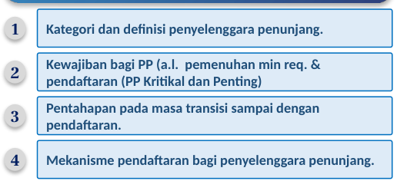 | HAL-HAL YANG DISAMPAIKAN  Empat poin utama yang disampaikan: kategori dan definisi penyelenggara penunjang; kewajiban PP meliputi pemenuhan minimum requirement dan pendaftaran untuk PP Kritikal dan Penting; pentahapan masa transisi sampai pendaftaran; serta mekanisme pendaftaran penyelenggara penunjang.
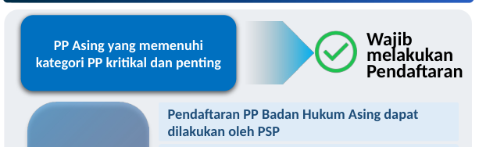 | 2. PEMBERLAKUAN PENGATURAN PP TERHADAP PP ASING  PP Asing yang memenuhi kategori PP kritikal dan penting wajib melakukan pendaftaran. Pendaftaran PP Badan Hukum Asing dapat dilakukan oleh PSP.
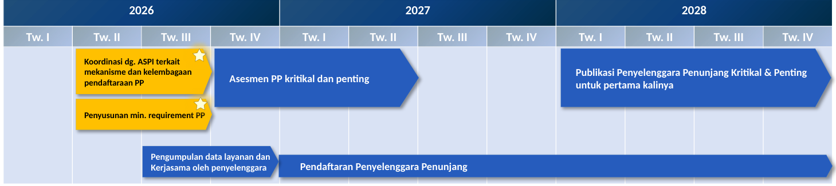 | 3. TINDAK LANJUT PASCA COACHING CLINIC DAN SOSIALISASI  Roadmap 2026-2028: Tw. II-III 2026 koordinasi dengan ASPI dan penyusunan minimum requirement PP; Tw. IV 2026-Tw. I 2027 asesmen PP kritikal dan penting; Tw. II 2026-Tw. IV 2028 pendaftaran penyelenggara penunjang; Tw. I-IV 2028 publikasi penyelenggara penunjang kritikal dan penting pertama kali; serta pengumpulan data layanan dan kerjasama oleh penyelenggara.

Diseminasi penguatan pengaturan Penyelenggara Penunjang telah dilaksanakan dengan mengikutsertakan Penyelenggara Penunjang Badan Hukum Asing. Kegiatan dimulai dengan koordinasi bersama ASPI terkait mekanisme dan kelembagaan pendaftaran PP, asesmen PP kritikal dan penting, pendaftaran Penyelenggara Penunjang, publikasi Penyelenggara Penunjang Kritikal dan Penting untuk pertama kalinya, pengumpulan data layanan dan kerja sama oleh penyelenggara, serta penyusunan minimum requirement PP.
Coaching clinic dengan PP telah dilaksanakan pada 11–12 Maret 2026 dan dihadiri oleh 74 PP termasuk AWS, Google Cloud, dan Alicloud. Hal-hal yang disampaikan meliputi kategori dan definisi penyelenggara penunjang, kewajiban bagi PP antara lain pemenuhan minimum requirement dan pendaftaran untuk PP Kritikal dan Penting, pentahapan pada masa transisi sampai dengan pendaftaran, serta mekanisme pendaftaran bagi penyelenggara penunjang.
Pengaturan PP diberlakukan terhadap PP Asing yang memenuhi kategori PP kritikal dan penting dan wajib melakukan pendaftaran. Pendaftaran PP Badan Hukum Asing dapat dilakukan oleh PSP dengan dokumen persyaratan pendaftaran yang meliputi minimum requirement pada aspek people, process, technology sesuai persyaratan PP Badan Hukum Indonesia.
Tindak lanjut pasca coaching clinic dan sosialisasi direncanakan dalam rentang waktu 2026 hingga 2028 yang terbagi per triwulan, dimulai dari Triwulan I 2026 hingga Triwulan IV 2028.

R#4 RENCANA PENYELENGGARAAN DAN SINERGI KATALIS P2DD 2026 UNTUK SEMUA PEMDA
Program KATALIS P2DD dirancang sebagai wadah sinergi dan knowledge hub antar daerah untuk mempercepat dan memperluas digitalisasi transaksi Pemda serta meningkatkan kualitas layanan publik, belanja, dan pendapatan daerah nontunai.
KATALIS 1: Arah Kerja dilaksanakan pada Maret 2026 dengan tema "Menyelaraskan arah kebijakan & prioritas P2DD serta membangun pemahaman bersama lintas daerah". Kegiatan berupa Online Seminar Nasional dengan mekanisme hybrid: offline dihadiri Wamendagri dan ADG BI serta narasumber, dan online diikuti seluruh Pemda. Target peserta meliputi Kepala Daerah, Sekda, dan Kepala BPAKD seluruh Indonesia. Usulan topik sinergi meliputi PIDI (DIGDAYA) dengan modul antara lain Foundational Digital Skills & Mindset, serta Inovasi SP Terkini untuk Meningkatkan Efisiensi Transaksi Pemda antara lain QRIS Tap Sektor Transportasi dan KKI Online Payment.
KATALIS 2: Akselerasi dilaksanakan pada Juni 2026 dengan tema "Mendorong pembelajaran berbasis praktik terbaik dan replikasi model sukses". Kegiatan berupa RAKORPUSDA dengan mekanisme hybrid berupa seminar dan booth ruang edukasi: offline dihadiri narasumber dan online diikuti seluruh Pemda. Target peserta high-level meliputi Pemprov dan perwakilan Pemkab/Pemkot setingkat Pejabat Utama/Madya. Usulan topik meliputi Percepatan Realisasi Belanja Daerah melalui Transformasi Digital antara lain implementasi integrasi SNAP – SIPD dan sosialisasi KKI online payment pada e-katalog, serta Digitalisasi untuk Optimalisasi PAD antara lain QRIS Cross Border untuk Peningkatan Pariwisata.
Sinergi dengan DIGDAYA 2026 mengikutsertakan TP2DD sebagai peserta course DIGDAYA 2026 dengan menyesuaikan topik DIGDAYA 2026.
KATALIS 3: Refleksi dilaksanakan pada Juli 2026 dengan tema "Mengevaluasi capaian tahunan dan merumuskan arah kebijakan & program lanjutan". Kegiatan berupa PIDI (HACKATON) dengan mekanisme hybrid berupa ministage, booth, dan workshop: offline dihadiri narasumber dan online diikuti Pemda yang tidak hadir FEKDI. Target peserta meliputi Pemda, nominator Hackaton, dan PJP. Usulan topik meliputi Replikasi untuk Perluasan Digitalisasi antara lain QRIS untuk perparkiran pelabuhan dan tempat wisata daerah. Sinergi dengan HACKATON 2026 disertai dengan forum idea matching pemenang/nominator Hackathon kategori "Optimasi Layanan Publik".
KATALIS 4: Showcasing dilaksanakan pada September dan November 2026. Pada September 2026 dilaksanakan High Level FGD yang dibuka ADG dan Wamendagri dengan target peserta high-level meliputi Sekda, Kepala Bapenda, dan Kepala BPKAD dari ±546 Pemda. Kegiatan berupa FGD dan Benchmarking dilaksanakan pada Oktober 2026 dengan mekanisme offline berupa FGD dan study visit/benchmarking untuk peer learning. Target peserta sebanyak ±26 peserta terdiri dari TP2DD Terbaik Provinsi, Kabupaten, dan Kota (15), BPD Terbaik (1), KPwDN terkait (10), dan Pemenang Hackaton (14).
Usulan topik meliputi Learning From the Best antara lain QRIS untuk layanan publik, tata kelola pemanfaatan KKI, dashboard monitoring PAD dan realisasi belanja realtime.
Sinergi dengan FEKDI 2026 pada November 2026 dengan tema "Mendorong Inovasi & Mempererat Sinergi untuk Akselerasi Digitalisasi Keuangan Daerah Berkualitas". Kegiatan meliputi Showcasing dan Business/Idea Matching untuk mendorong perluasan dan replikasi best practice.
Waktu pelaksanaan RAKORPUSDA bersifat tentatif setelah Rakornas diadakan dengan rencana Juni 2026.
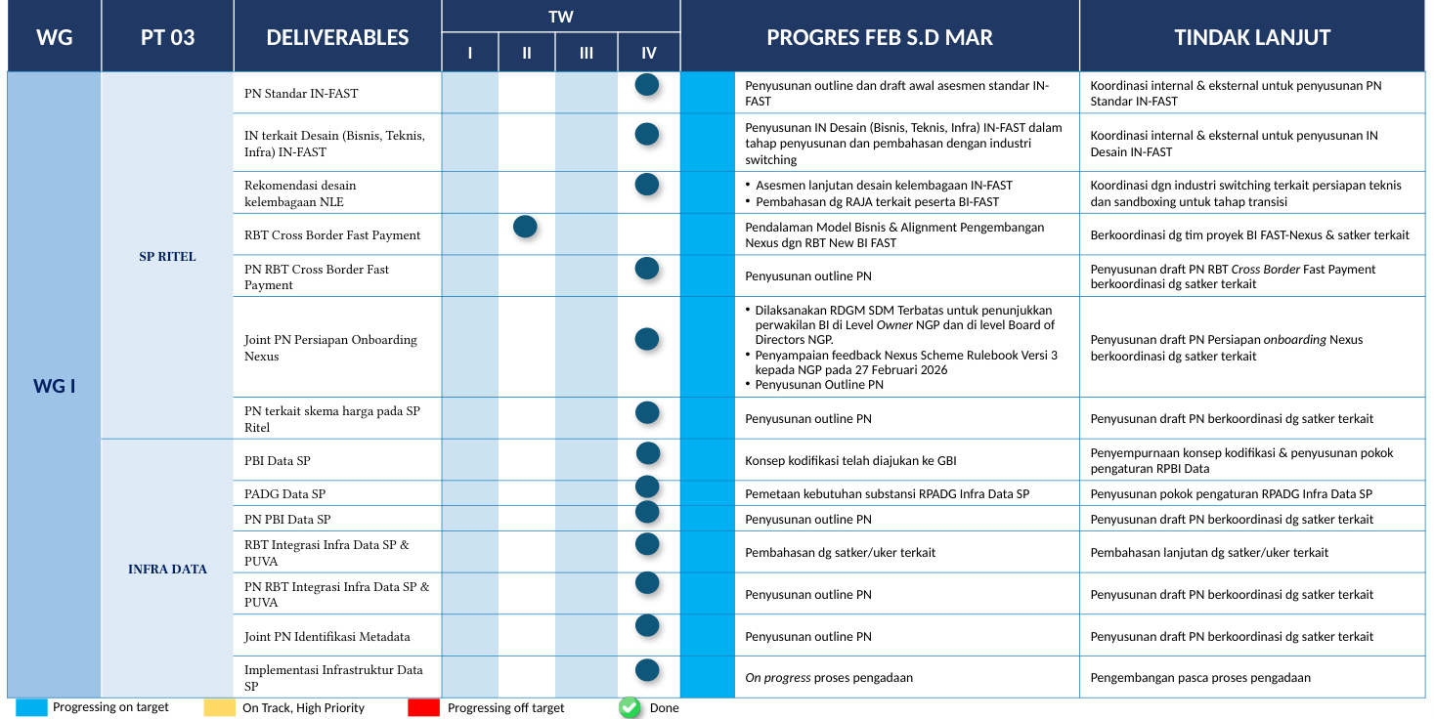
Tabel progress update Working Group 1 (WG I) periode Februari s.d. Maret mencakup dua area utama: SP Ritel dengan 7 deliverables dan Infra Data dengan 7 deliverables. Seluruh inisiatif dalam PT 03 masih on track dengan status progressing on target, mencakup penyusunan outline PN, draft awal asesmen, pembahasan dengan industri switching, hingga proses pengadaan infrastruktur data.
Seluruh inisiatif Working Group 1 yang tercakup dalam PT 03 masih on track sesuai dengan rencana. Pada area SP Ritel, penyusunan outline dan draft awal asesmen PN Standar IN-FAST sedang berlangsung dengan tindak lanjut berupa koordinasi internal dan eksternal. IN terkait Desain (Bisnis, Teknis, Infra) IN-FAST dalam tahap penyusunan dan pembahasan dengan industri switching. Asesmen lanjutan desain kelembagaan NLE dilakukan bersamaan dengan pembahasan dengan RAJA terkait peserta BI-FAST dan koordinasi dengan industri switching untuk persiapan teknis dan sandboxing tahap transisi.
RBT Cross Border Fast Payment dalam tahap pendalaman Model Bisnis dan alignment pengembapan Nexus dengan RBT New BI FAST. PN RBT Cross Border Fast Payment sedang disusun outline dan draftnya berkoordinasi dengan satker terkait. Joint PN Persiapan Onboarding Nexus telah mencakup RDGM SDM Terbatas untuk penunjukkan perwakilan BI di Level Owner NGP dan Board of Directors NGP, penyampaian feedback Nexus Scheme Rulebook Versi 3 kepada NGP pada 27 Februari 2026, serta penyusunan outline dan draft PN. PN terkait skema harga pada SP Ritel sedang dalam penyusunan outline dan draft berkoordinasi dengan satker terkait.
Pada area Infra Data, konsep kodifikasi PBI Data SP telah diajukan ke GBI dengan tindak lanjut penyempurnaan konsep dan penyusunan pokok pengaturan RPBI Data. PADG Data SP dalam tahap pemetaan kebutuhan substansi RPADG Infra Data SP dan penyusunan pokok pengaturan. PN PBI Data SP, RBT Integrasi Infra Data SP & PUVA, dan Joint PN Identifikasi Metadata masing-masing dalam tahap penyusunan outline dan draft PN berkoordinasi dengan satker terkait. Implementasi Infrastruktur Data SP sedang on progress proses pengadaan dengan tindak lanjut pengembangan pasca proses pengadaan.
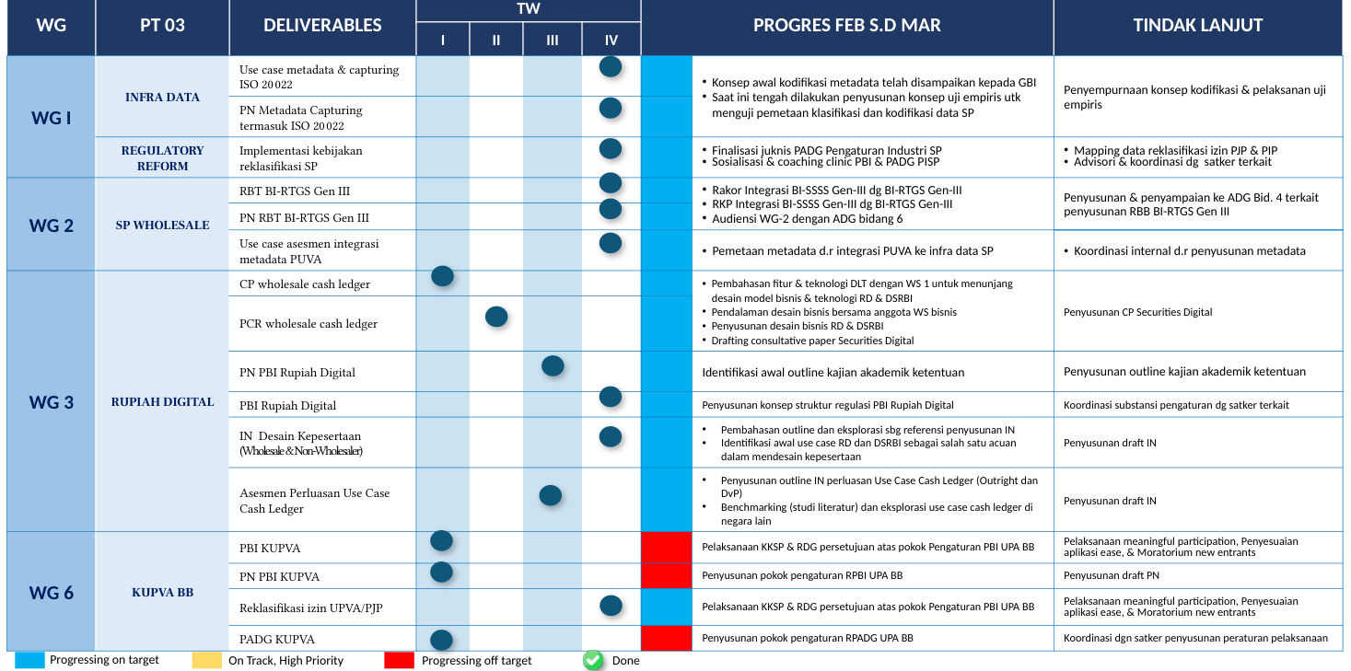
Tabel progress update Working Group Terintegrasi & PT 3 periode Februari s.d. Maret, menampilkan status deliverables WG 1 (Infra Data, Regulatory Reform), WG 2 (SP Wholesale), WG 3 (Rupiah Digital), dan WG 6 (KUPVA BB) dengan indikator progressing on target, on track high priority, progressing off target, dan done, disertai rincian progres serta tindak lanjut masing-masing inisiatif.
Seluruh inisiatif Working Group (WG) 1, 2, dan 3 yang tercakup dalam Prioritas Transformasi (PT) 03 masih on track sesuai dengan rencana, namun beberapa inisiatif pada WG 6 terdapat sedikit keterlambatan dikarenakan membutuhkan pendalaman lebih bersama industri. WG 1 bidang Infra Data telah menyampaikan konsep awal kodifikasi metadata kepada GBI dan tengah menyusun konsep uji empiris untuk menguji pemetaan klasifikasi dan kodifikasi data sistem pembayaran, dengan tindak lanjut berupa penyempurnaan konsep kodifikasi dan pelaksanaan uji empiris.
Pada bidang Regulatory Reform, WG 1 telah melakukan finalisasi juknis PADG Pengaturan Industri Sistem Pembayaran, sosialisasi dan coaching clinic PBI dan PADG PISP, mapping data reklasifikasi izin PJP dan PIP, serta advisori dan koordinasi dengan satuan kerja terkait.
WG 2 bidang Sistem Pembayaran Wholesale telah melaksanakan rapat koordinasi integrasi BI-SSSS Gen-III dengan BI-RTGS Gen-III, menyusun rencana kerja pengembangan integrasi tersebut, mengadakan audiensi dengan Asisten Deputi Gubernur bidang 6, serta menyusun dan menyampaikan ke ADG Bidang 4 terkait penyusunan RBB BI-RTGS Gen III dengan tindak lanjut penyusunan RBB. WG 2 juga telah melakukan pemetaan metadata dalam rangka integrasi PUVA ke infrastruktur data sistem pembayaran dan koordinasi internal terkait penyusunan metadata.
WG 3 bidang Rupiah Digital telah membahas fitur dan teknologi Distributed Ledger Technology (DLT) dengan Working Stream 1 untuk menunjang desain model bisnis dan teknologi Rupiah Digital dan DSRBI, melakukan pendalaman desain bisnis bersama anggota WS bisnis, menyusun desain bisnis RD dan DSRBI, serta menyusun consultative paper Securities Digital.
WG 3 juga telah mengidentifikasi awal outline kajian akademik ketentuan PBI Rupiah Digital dengan tindak lanjut penyusunan outline, menyusun konsep struktur regulasi PBI Rupiah Digital dengan koordinasi substansi pengaturan dengan satker terkait, membahas outline dan eksplorasi sebagai referensi penyusunan Instruksi Deputi Gubernur (IN) Desain Kepesertaan (Wholesale dan Non-Wholesaler) serta mengidentifikasi awal use case RD dan DSRBI sebagai acuan dalam mendesain kepesertaan dengan tindak lanjut penyusunan draft IN.
Selain itu, WG 3 telah menyusun outline IN perluasan Use Case Cash Ledger (Outright dan DvP) serta melakukan benchmarking studi literatur dan eksplorasi use case cash ledger di negara lain dengan tindak lanjut penyusunan draft IN.
Berbeda dengan WG lainnya, WG 6 bidang KUPVA BB mengalami keterlambatan. Untuk PBI KUPVA, telah dilaksanakan KKSP dan RDG persetujuan atas pokok pengaturan PBI UPA BB dengan tindak lanjut pelaksanaan meaningful participation, penyesuaian aplikasi ease, dan moratorium new entrants. PN PBI KUPVA tengah disusun pokok pengaturannya dengan tindak lanjut penyusunan draft PN. Reklasifikasi izin UPVA/PJP juga telah dilaksanakan KKSP dan RDG persetujuan atas pokok pengaturan PBI UPA BB dengan tindak lanjut yang sama. PADG KUPVA tengah disusun pokok pengaturan RPADG UPA BB dengan tindak lanjut koordinasi dengan satker penyusunan peraturan pelaksanaan.
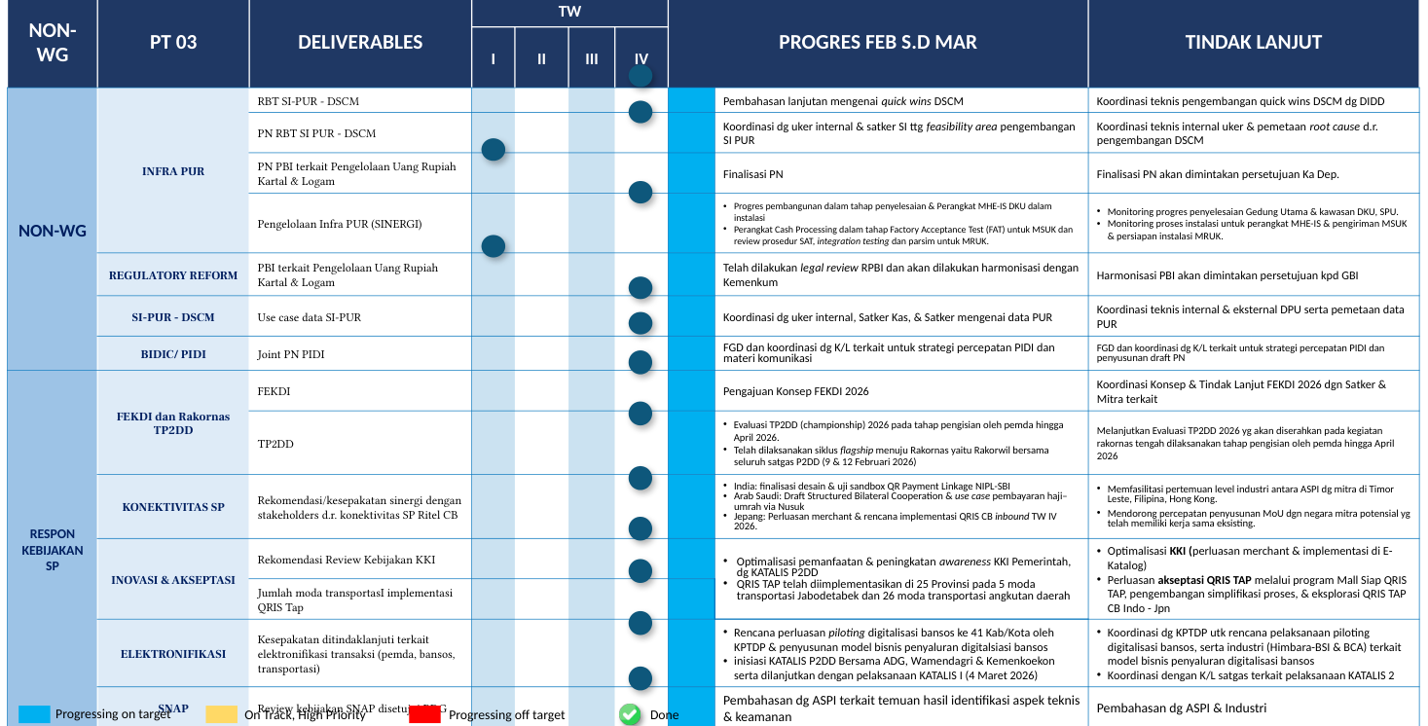
Progress update PT 03 Non-WG Terintegrasi & Respon menampilkan status deliverables pada triwulan I-IV, dengan seluruh inisiatif on track. Progres Februari s.d. Maret 2026 mencakup pembahasan quick wins DSCM, finalisasi PN PBI, progres pembangunan infra PUR, legal review RPBI, FGD PIDI, pengajuan konsep FEKDI 2026, evaluasi TP2DD, serta konektivitas SP dengan India, Arab Saudi, dan Jepang.
Seluruh inisiatif PT 03 Non-Working Group dan program kerja utama DKSP masih on track sesuai dengan rencana, dengan mayoritas status progressing on target ditandai indikator biru, beberapa status on track, high priority berwarna kuning, serta sebagian kecil progressing off target berwarna merah dan status done berwarna hijau.
Pada kategori Infra PUR, inisiatif PN RBT SI PUR-DSCM berada di triwulan II dengan tindak lanjut koordinasi teknis pengembangan quick wins DSCM dengan DIDD, sementara PN PBI terkait Pengelolaan Uang Rupiah Kartal dan Logam berada di triwulan I dengan finalisasi PN yang akan dimintakan persetujuan Kepala Departemen.
Pengelolaan Infra PUR (SINERGI) mencakup progres pembangunan dalam tahap penyelesaian, perangkat MHE-IS DKU dalam instalasi, perangkat Cash Processing dalam tahap Factory Acceptance Test (FAT) untuk MSUK dan review prosedur SAT, integration testing dan parsim untuk MRUK, serta monitoring progres penyelesaian Gedung Utama dan kawasan DKU, SPU, proses instalasi perangkat MHE-IS, pengiriman MSUK, dan persiapan instalasi MRUK.
Pada Regulatory Reform, PBI terkait Pengelolaan Uang Rupiah Kartal dan Logam telah dilakukan legal review RPBI dan akan dilakukan harmonisasi dengan Kemenkum, dengan harmonisasi PBI akan dimintakan persetujuan kepada GBI. Pada SI-PUR-DSCM, use case data SI-PUR meliputi koordinasi dengan uker internal, Satker Kas, dan Satker mengenai data PUR, serta koordinasi teknis internal dan eksternal DPU dan pemetaan data PUR.
Pada BIDIC/PIDI, Joint PN PIDI mencakup FGD dan koordinasi dengan K/L terkait untuk strategi percepatan PIDI dan materi komunikasi, serta FGD dan koordinasi dengan K/L terkait untuk strategi percepatan PIDI dan penyusunan draft PN.
Pada Respon Kebijakan SP, FEKDI dan Rakornas TP2DD mencakup pengajuan Konsep FEKDI 2026 dan koordinasi konsep serta tindak lanjut FEKDI 2026 dengan Satker dan Mitra terkait. TP2DD mencakup evaluasi TP2DD (championship) 2026 pada tahap pengisian oleh pemda hingga April 2026, serta telah dilaksanakan siklus flagship menuju Rakornas yaitu Rakorwil bersama seluruh satgas P2DD pada 9 dan 12 Februari 2026, dengan melanjutkan evaluasi TP2DD 2026 yang akan diserahkan pada kegiatan Rakornas dan tengah dilaksanakan tahap pengisian oleh pemda hingga April 2026.
Pada Konektivitas SP, rekomendasi dan kesepakatan sinergi dengan stakeholders terkait konektivitas SP Ritel CB meliputi India: finalisasi desain dan uji sandbox QR Payment Linkage NIPL-SBI; Arab Saudi: Draft Structured Bilateral Cooperation dan use case pembayaran haji-umrah via Nusuk; Jepang: Perluasan merchant dan rencana implementasi QRIS CB inbound triwulan IV 2026; memfasilitasi pertemuan level industri antara ASPI dengan mitra di Timor Leste, Filipina, Hong Kong; serta mendorong percepatan penyusunan MoU dengan negara mitra potensial yang telah memiliki kerja sama eksisting.
Pada Inovasi dan Akseptasi, rekomendasi Review Kebijakan KKI mencakup optimalisasi pemanfaatan dan peningkatan awareness KKI Pemerintah dengan KATALIS P2DD, QRIS TAP telah diimplementasikan di 25 Provinsi pada 5 moda transportasi Jabodetabek dan 26 moda transportasi angkutan daerah, optimalisasi KKI meliputi perluasan merchant dan implementasi di E-Katalog, serta perluasan akseptasi QRIS TAP melalui program Mall Siap QRIS TAP, pengembangan simplifikasi proses, dan eksplorasi QRIS TAP CB Indo-Jpn.
Pada Elektronifikasi, kesepakatan yang ditindaklanjuti terkait elektronifikasi transaksi meliputi pemda, bansos, dan transportasi, dengan rencana perluasan piloting digitalisasi bansos ke 41 Kabupaten/Kota oleh KPTDP dan penyusunan model bisnis penyaluran digitalisasi bansos, inisiasi KATALIS P2DD bersama ADG, Wamendagri, dan Kemenkoekon serta dilanjutkan dengan pelaksanaan KATALIS I pada 4 Maret 2026, koordinasi dengan KPTDP untuk rencana pelaksanaan piloting digitalisasi bansos serta industri (Himbara-BSI dan BCA) terkait model bisnis penyaluran digitalisasi bansos, dan koordinasi dengan K/L satgas terkait pelaksanaan KATALIS 2.
Pada SNAP, review kebijakan SNAP telah disetujui RDG, dengan pembahasan bersama ASPI terkait temuan hasil identifikasi aspek teknis dan keamanan, serta pembahasan bersama ASPI dan Industri.
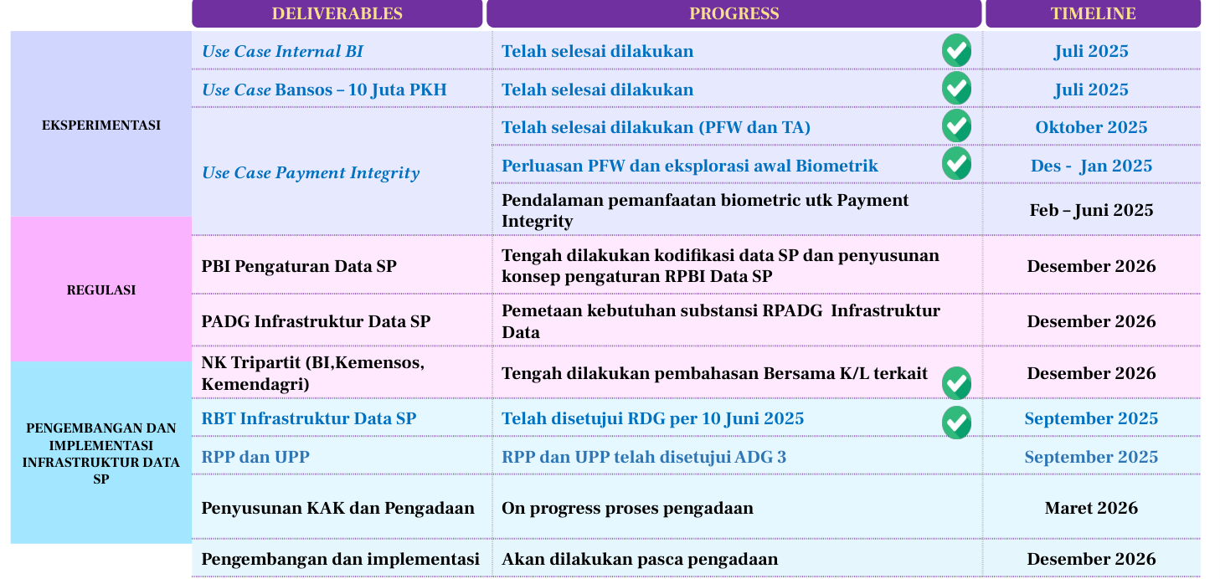
Tabel progres pengembangan infrastruktur data SP yang terdiri dari tiga pilar: Eksperimentasi (Use Case Internal BI, Bansos 10 Juta PKH, dan Payment Integrity), Regulasi (PBI Pengaturan Data SP, PADG Infrastruktur Data SP, NK Tripartit), serta Pengembangan dan Implementasi Infrastruktur Data SP (RBT Infrastruktur Data SP, RPP dan UPP, Penyusunan KAK dan Pengadaan, Pengembangan dan implementasi).
Secara umum, pengembangan infrastruktur data SP berjalan on track dan saat ini tengah dalam tahap pengadaan. Paralel tengah dilakukan eksperimentasi Payment ID untuk use case Payment Integrity dan penyusunan regulasi untuk mendukung implementasi infrastruktur data SP.
Pada kategori Eksperimentasi, Use Case Internal BI telah selesai dilakukan Juli 2025. Use Case Bansos – 10 Juta PKH telah selesai dilakukan Juli 2025. Use Case Payment Integrity telah selesai dilakukan (PFW dan TA) Oktober 2025, dengan perluasan PFW dan eksplorasi awal Biometrik pada Desember 2025 – Januari 2025 serta pendalaman pemanfaatan biometrik untuk Payment Integrity pada Februari – Juni 2025.
Pada kategori Regulasi, PBI Pengaturan Data SP tengah dilakukan kodifikasi data SP dan penyusunan konsep pengaturan dengan target Desember 2026. PADG Infrastruktur Data SP dalam tahap pemetaan kebutuhan substansi RPADG Infrastruktur Data dengan target Desember 2026. NK Tripartit (BI, Kemensos, Kemendagri) tengah dilakukan pembahasan bersama K/L terkait dengan target Desember 2026.
Pada kategori Pengembangan dan Implementasi Infrastruktur Data SP, RBT Infrastruktur Data SP telah disetujui RDG per 10 Juni 2025 dengan target September 2025. RPP dan UPP telah disetujui ADG 3 dengan target September 2025. Penyusunan KAK dan Pengadaan dalam on progress proses pengadaan dengan target Maret 2026. Pengembangan dan implementasi akan dilakukan pasca pengadaan dengan target Desember 2026.

3. Proyeksi
HASIL PEMBAHASAN DEWAN GUBERNUR
- Konflik AS-Israel-Iran berlangsung lama shg picu kenaikan harga minyak & komoditas, sentimen risk-off pasar keuangan, kenaikan inflasi global dan penurunan PDB global.
- Intensitas perang lebih tinggi, kerusakan lebih dalam & durasi lebih panjang akan meningkatkan harga minyak, lemahkan PDB lebih dalam dan tingkatkan inflasi lebih tinggi.
- Inflows yang terkonsentrasi ke safe haven assets dorong penguatan DXY.
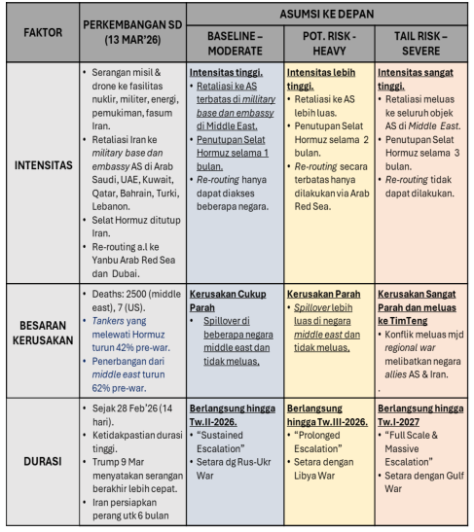 | INTENSITAS, BESARAN KERUSAKAN DAN DURASI PERANG PENGARUHI RISIKO GEOPOLITIK  Tabel membandingkan tiga skenario risiko geopolitik (Baseline-Moderate, Potential Risk-Heavy, Tail Risk-Severe) berdasarkan tiga faktor: Intensitas, Besaran Kerusakan, dan Durasi. Skenario Tail Risk menunjukkan intensitas sangat tinggi, kerusakan sangat parah dan meluas ke TimTeng, serta durasi hingga Tw.I-2027 setara dengan Gulf War.
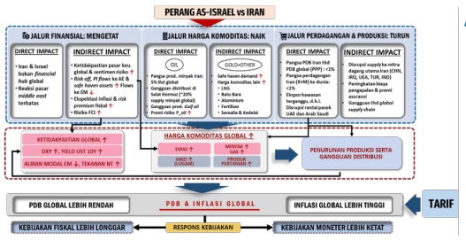 | PERANG AS-ISRAEL-IRAN BERDAMPAK KE GLOBAL MELALUI JALUR KOMODITAS, FINANSIAL DAN PERDAGANGAN  Konflik AS-Israel-Iran berdampak global melalui tiga jalur: finansial (menguatkan DXY, yield US 10Y, aliran modal ke emerging market berkurang, tekanan nilai tukar), harga komoditas (naiknya minyak, emas, dan komoditas lainnya), serta perdagangan dan produksi (penurunan PDB global dan gangguan distribusi), yang pada akhirnya menurunkan PDB global, meningkatkan inflasi global, dan memicu respons.
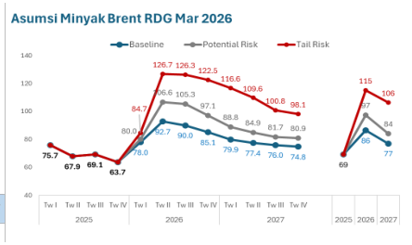 | HARGA MINYAK NAIK LEBIH TINGGI BILA TENSI PERANG & KERUSAKAN MENINGKAT SERTA DURASI BERTAMBAH  Asumsi harga Minyak Brent RDG Mar 2026 menampilkan tiga skenario: Baseline, Potential Risk, dan Tail Risk. Pada skenario Tail Risk, harga minyak diproyeksikan mencapai 126,7 pada Triwulan II 2026, jauh di atas skenario Baseline sebesar 90,0 dan Potential Risk sebesar 105,3 pada periode yang sama.
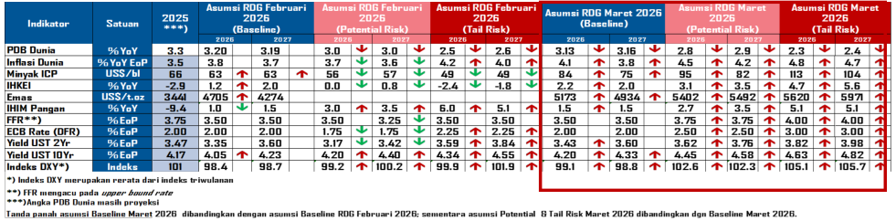 | PROYEKSI PEREKONOMIAN GLOBAL 2026-2027  Tabel proyeksi ekonomi global 2026-2027 menampilkan asumsi Baseline, Potential Risk, dan Tail Risk untuk indikator PDB Dunia, inflasi, harga minyak, IHKI, EMAS, IHIM Pangan, FFR, ECB Rate, Yield UST 10Yr, dan indeks DXY, dengan perbandingan antara asumsi RDG Februari dan Maret 2026.

Proyeksi perekonomian global 2026-2027 menggambarkan perang sebagai marathon yang akan meningkatkan harga minyak dan melemahkan prospek global. Intensitas, besaran kerusakan, dan durasi perang menjadi faktor-faktor yang mempengaruhi risiko geopolitik. Harga minyak diproyeksikan naik lebih tinggi bilamana tensi perang dan kerusakan meningkat serta durasi bertambah. Perang Amerika Serikat-Israel-Iran berdampak ke ekonomi global melalui tiga jalur utama, yakni jalur komoditas, jalur finansial, dan jalur perdagangan.
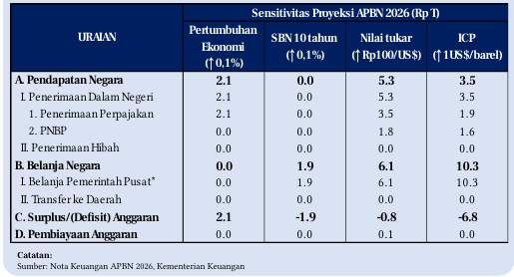 | KENAIKAN DEFISIT APBN 2026 AKIBAT PERUBAHAN ASUMSI HARGA MINYAK, YIELD SBN, NILAI TUKAR, DAN PDB  Tabel sensitivitas proyeksi APBN 2026 menampilkan dampak perubahan asumsi ekonomi terhadap komponen fiskal, dengan catatan bahwa dana cadangan MBG sebesar 268 triliun tidak mengurangi target pencapaian 82,9 juta peserta. Sumber: Nota Keuangan APBN 2026, Kementerian Keuangan.
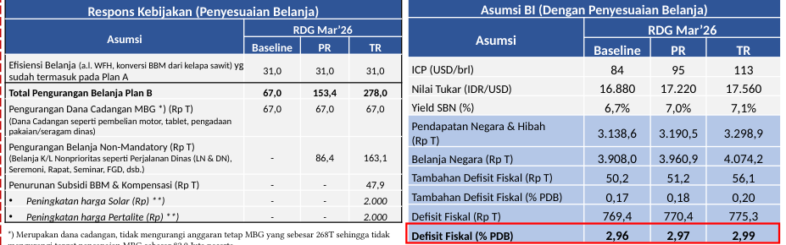 | Plan B : Full Response Fiskal ( defisit < 3%)  Tabel respons kebijakan Plan B dengan penyesuaian belanja untuk menjaga defisit di bawah 3% PDB. Efisiensi belanja Plan A sebesar Rp31,0 T. Total pengurangan belanja Plan B mencapai Rp278,0 T pada skenario TR, terdiri dari pengurangan dana cadangan MBG Rp67,0 T, belanja non-mandatory Rp163,1 T, dan penurunan subsidi BBM serta kompensasi Rp47,9 T dengan peningkatan harga solar dan pertalite.
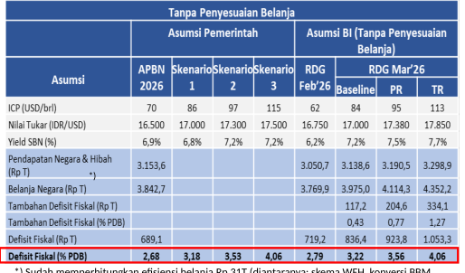 | Plan A : No Response Fiskal  Tabel Tampa Penyesuaian Belanja menampilkan proyeksi defisit fiskal APBN 2026 berdasarkan asumsi pemerintah dan asumsi BI (RDG Feb'26 serta RDG Mar'26 dengan skenario Baseline, PR, dan TR), dengan defisit fiskal dalam persen PDB berkisar 2,79% hingga 4,06% tergantung skenario yang digunakan.
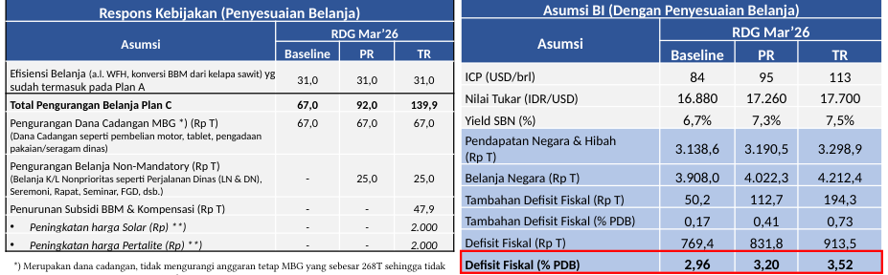 | Plan C : Partial Response Fiskal (PERPPU, defisit > 3%)  Tabel respons kebijakan Plan C dengan penyesuaian belanja parsial melalui PERPPU yang memungkinkan defisit di atas 3% PDB. Total pengurangan belanja Plan C mencapai Rp139,9 T pada skenario TR, terdiri dari pengurangan dana cadangan MBG Rp67,0 T, belanja non-mandatory Rp25,0 T, dan penurunan subsidi BBM serta kompensasi Rp47,9 T dengan peningkatan harga solar dan pertalite Rp2.000.

Perang Timur Tengah memperlebar defisit APBN 2026 di atas 3,0% PDB. Kenaikan defisit APBN 2026 akibat perubahan asumsi harga minyak, yield SBN, nilai tukar, dan PDB dihitung berdasarkan tiga skenario asumsi: Baseline, Partial Response (PR), dan Total Response (TR). Pada asumsi RDG Maret 2026 tanpa penyesuaian belanja, ICP naik dari 84 USD/barel pada Baseline menjadi 95 USD/barel pada PR dan 113 USD/barel pada TR. Nilai tukar melemah dari Rp16.880 per USD menjadi Rp17.260 per USD pada PR dan Rp17.700 per USD pada TR. Yield SBN meningkat dari 6,7% menjadi 7,3% pada PR dan 7,5% pada TR.
Pendapatan Negara dan Hibah pada asumsi RDG Maret 2026 tanpa penyesuaian belanja tercatat Rp3.138,6 triliun pada Baseline, Rp3.190,5 triliun pada PR, dan Rp3.298,9 triliun pada TR. Belanja Negara meningkat dari Rp3.908,0 triliun pada Baseline menjadi Rp4.022,3 triliun pada PR dan Rp4.212,4 triliun pada TR. Tambahan defisit fiskal mencapai Rp50,2 triliun atau 0,17% PDB pada Baseline, Rp112,7 triliun atau 0,41% PDB pada PR, dan Rp194,3 triliun atau 0,73% PDB pada TR. Defisit fiskal total menjadi Rp769,4 triliun (2,96% PDB) pada Baseline, Rp831,8 triliun (3,20% PDB) pada PR, dan Rp913,5 triliun (3,52% PDB) pada TR.
Dua opsi respons kebijakan fiskal dapat ditempuh: Full Response untuk menyesuaikan belanja sehingga defisit APBN di bawah 3%, dan Partial Response melalui PERPPU dengan defisit fiskal turun namun masih di atas 3%, dengan probabilitas Full Response lebih tinggi untuk dilakukan. Plan A (No Response Fiskal) sudah memperhitungkan efisiensi belanja Rp31 triliun meliputi skema WFH dan konversi BBM dari kelapa sawit, menghasilkan realisasi belanja sebesar 95% sejalan pola historis.
Plan C (Partial Response Fiskal melalui PERPPU, defisit > 3%) meliputi efisiensi belanja Rp31 triliun yang sudah termasuk pada Plan A. Total pengurangan belanja Plan C adalah Rp67 triliun pada Baseline, Rp92 triliun pada PR, dan Rp139,9 triliun pada TR. Pengurangan dana cadangan MBG sebesar Rp67 triliun tetap sama pada ketiga skenario, mencakup pembelian motor, tablet, dan pengadaan pakaian atau seragam dinas. Dana cadangan ini tidak mengurangi anggaran tetap MBG yang sebesar Rp268 triliun sehingga tidak mengurangi target pencapaian MBG sebesar 82,9 juta peserta.
Pengurangan belanja non-mandatory sebesar Rp25 triliun diterapkan pada PR dan TR, mencakup belanja K/L nonprioritas seperti perjalanan dinas luar negeri dan dalam negeri, seremoni, rapat, seminar, dan FGD. Penurunan subsidi BBM dan kompensasi sebesar Rp47,9 triliun serta peningkatan harga solar dan pertalite sebesar Rp2.000 masing-masing diterapkan pada TR dengan kenaikan harga dimulai sejak Juli 2026.
Plan B (Full Response Fiskal, defisit < 3%) meliputi efisiensi belanja Rp31 triliun yang sudah termasuk pada Plan A. Total pengurangan belanja Plan B adalah Rp67 triliun pada Baseline, Rp153,4 triliun pada PR, dan Rp278 triliun pada TR. Pengurangan dana cadangan MBG sebesar Rp67 triliun tetap sama pada ketiga skenario dengan catatan yang sama mengenai tidak mengurangi anggaran tetap MBG dan target peserta. Pengurangan belanja non-mandatory meningkat menjadi Rp86,4 triliun pada PR dan Rp163,1 triliun pada TR.
Penurunan subsidi BBM dan kompensasi sebesar Rp47,9 triliun serta peningkatan harga solar dan pertalite sebesar Rp2.000 masing-masing diterapkan pada TR dengan kenaikan harga dimulai sejak Juli 2026.
Dengan penyesuaian belanja pada asumsi RDG Maret 2026, ICP tetap 84 USD/barel pada Baseline, 95 USD/barel pada PR, dan 113 USD/barel pada TR. Nilai tukar menjadi Rp16.880 per USD pada Baseline, Rp17.220 per USD pada PR, dan Rp17.560 per USD pada TR. Yield SBN menjadi 6,7% pada Baseline, 7,0% pada PR, dan 7,1% pada TR. Pendapatan Negara dan Hibah tetap Rp3.138,6 triliun pada Baseline, Rp3.190,5 triliun pada PR, dan Rp3.298,9 triliun pada TR. Belanja Negara menurun menjadi Rp3.908,0 triliun pada Baseline, Rp3.960,9 triliun pada PR, dan Rp4.074,2 triliun pada TR.
Tambahan defisit fiskal berkurang menjadi Rp50,2 triliun atau 0,17% PDB pada Baseline, Rp51,2 triliun atau 0,18% PDB pada PR, dan Rp56,1 triliun atau 0,20% PDB pada TR. Defisit fiskal total menjadi Rp769,4 triliun (2,96% PDB) pada Baseline, Rp770,4 triliun (2,97% PDB) pada PR, dan Rp775,3 triliun (2,99% PDB) pada TR. Sumber: Nota Keuangan APBN 2026, Kementerian Keuangan.
HASIL PEMBAHASAN DEWAN GUBERNUR
- Pemerintah diprakirakan akan melakukan full response (Plan B) dg efisiensi belanja APBN sebagai ‘obat’ yg diprioritaskan pada belanja non-mandatory, di antaranya belanja infrastruktur, belanja barang K/L, belanja modal non-prioritas (a.l kendaraan dinas, fasilitas kantor)
- Prospek PDB 2026 dipengaruhi respons kebijakan penyesuaian fiskal jk pendek, dg rencana jk menengah untuk kurangi ketergantungan energi.
- Tanpa response fiskal (Plan A), PDB tumbuh 5,25% (baseline), atau turun menjadi 4,93% (Potential Risk) dan 4,37% (Tail Risk)
- Dengan full response fiskal (Plan B), PDB turun menjadi 5,22% (baseline), atau turun menjadi 4,85% (Potential Risk) dan 4,12% (Tail Risk).
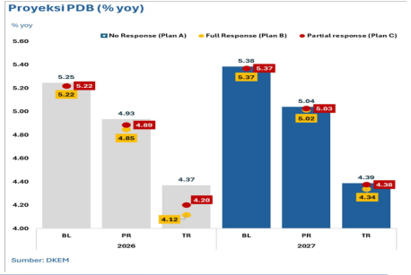 | PENYESUAIAN BELANJA FISKAL MEMBUAT PROSPEK PDB LEBIH RENDAH  Proyeksi PDB 2026 menurun akibat penyesuaian belanja fiskal, dengan skenario full response (Plan B) menurunkan pertumbuhan menjadi 5,22% (baseline), 4,85% (Potential Risk), dan 4,12% (Tail Risk), dibanding skenario no response (Plan A) sebesar 5,25% (baseline), 4,93% (Potential Risk), dan 4,37% (Tail Risk).
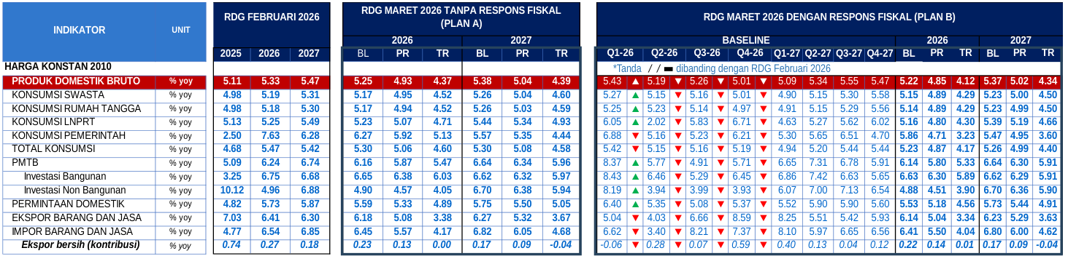 | PDB 2026 TURUN MENJADI 5,22% DIPENGARUHI PENYESUAIAN BELANJA PEMERINTAH UNTUK JAGA DEFISIT FISKAL <3% DI TENGAH HARGA MINYAK YG LEBIH TINGGI  Tabel membandingkan proyeksi PDB 2026 dan komponennya pada tiga skenario: RDG Februari 2026, RDG Maret 2026 tanpa respons fiskal (Plan A), dan RDG Maret 2026 dengan respons fiskal (Plan B). Tanpa respons fiskal, PDB 2026 tumbuh 5,25% (baseline), 4,93% (Potential Risk), atau 4,37% (Tail Risk).

Efisiensi belanja fiskal berpotensi menurunkan proyeksi PDB 2026 menjadi 5,22%, seiring dengan penyesuaian belanja pemerintah untuk menjaga defisit fiskal di bawah 3% di tengah tekanan harga minyak yang lebih tinggi. Penyesuaian belanja fiskal tersebut membuat prospek PDB menjadi lebih rendah dibandingkan dengan proyeksi RDG Februari 2026.

K3. Tekanan nilai tukar terus meningkat shg memerlukan respons stabilisasi yg intensif…
HASIL PEMBAHASAN DEWAN GUBERNUR
- Defisit NPI 2026 meningkat didorong prospek FA yang lebih rendah akibat net portfolio flows yang lebih kecil dan prospek CAD lebih tinggi dipengaruhi kenaikan beban impor migas akibat harga minyak.
- Masih tingginya ketidakpastian dorong penurunan prospek aliran modal ke saham dan SBN, sedangkan prospek inflows SRBI lebih tinggi sejalan upaya menjaga stabilitas rupiah. Risiko outflows real money di SBN perlu diwaspadai.
- Cadev akhir 2026 diprakirakan USD151,9 miliar (114,07% ARA Metric), menurun sejalan peningkatan asumsi alokasi intervensi menjadi USD27 miliar.
- Kurs lebih depresiatif akibat outflows NR, dan demand valas residen.
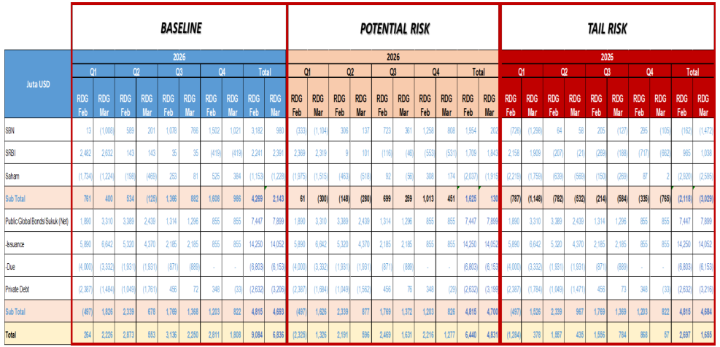 | ALIRAN MODAL MASUK DIPRAKIRAKAN BERKURANG SEJALAN MENINGKATNYA PREMI RISIKO EM SEJALAN PENINGKATAN RISIKO DARI TENSI GEOPOLITIK SERTA ISU SUSTAINABILITAS DOMESTIK  Tabel proyeksi aliran modal masuk dalam tiga skenario (Baseline, Potential Risk, dan Tail Risk) untuk tahun 2026 per kuartal, dengan rincian komponen SBN, SBNi, Saham, Public Global Bonds/Sukuk (Net), Jualance, Due, dan Private Debt dalam satuan Juta USD.
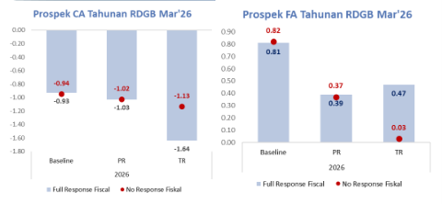 | PI FLOWS BERPOTENSI LEBIH BAIK SAAT DILAKUKAN RESPON PENYESUAIAN APBN OLEH PEMERINTAH  Prospek CA Tahunan RDGB Mar'26 menunjukkan defisit lebih dalam pada skenario No Response Fiskal dibanding Full Response Fiskal untuk Baseline, PR, dan TR 2026. Prospek FA Tahunan RDGB Mar'26 menunjukkan surplus lebih tinggi pada skenario Full Response Fiskal dibanding No Response Fiskal untuk ketiga skenario tersebut.
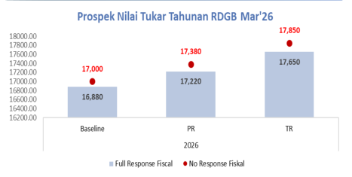 | PROSPEK NT berpotensi LEBIH KUAT JIKA DITEMPUH PENYESUAIAN KEBIJAKAN FISKAL  Prospek nilai tukar tahunan RDGB Mar'26 menampilkan tiga skenario: Baseline, PR, dan TR, dengan perbandingan antara Full Response Fiskal dan No Response Fiskal. Skenario TR dengan Full Response Fiskal menunjukkan nilai tukar terkuat di antara ketiga skenario.

Tekanan nilai tukar terus meningkat sehingga memerlukan respons stabilisasi yang intensif. Aliran modal masuk diprakirakan berkurang sejalan dengan meningkatnya premi risiko emerging market akibat peningkatan risiko dari tensi geopolitik serta isu sustanabilitas domestik. Portfolio investment flows berpotensi lebih baik apabila dilakukan respons penyesuaian APBN oleh pemerintah. Prospek nilai tukar berpotensi lebih kuat jika ditempuh penyesuaian kebijakan fiskal melalui skenario Full Respons Fiskal (Plan B).
HASIL PEMBAHASAN DEWAN GUBERNUR
- Prospek inflasi 2026-2027 naik dan di atas 3% didorong oleh seluruh komponen inflasi.
- Inflasi inti 2026 naik sejalan dg depresiasi NT, meningkatnya imported inflation dan dampak lanjutan inflasi VF dan AP, dengan pass-through yang terbatas.
- Tekanan inflasi AP lebih tinggi dipengaruhi peningkatan harga energi akibat naiknya harga minyak global dan depresiasi NT.
- Inflasi VF masih di atas 5% dan lebih tinggi akibat dampak kenaikan harga pupuk meski bersifat temporer.
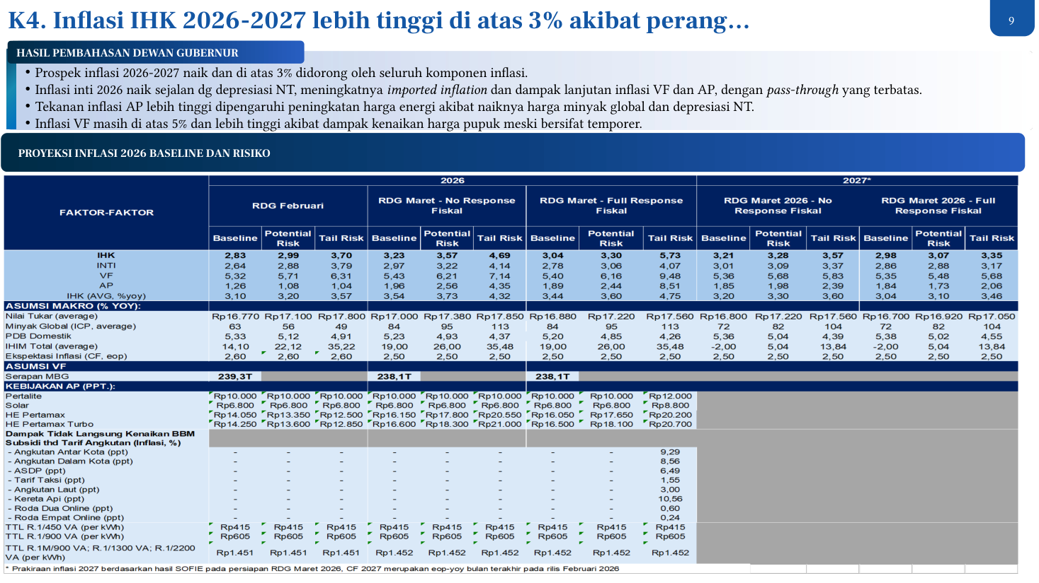
Proyeksi inflasi IHK 2026-2027 lebih tinggi di atas 3%, dengan inflasi inti 2026 naik sejalan depresiasi nilai tukar, meningkatnya imported inflation, dan dampak lanjutan inflasi VF serta AP dengan pass-through terbatas.
Proyeksi inflasi IHK 2026-2027 diproyeksikan lebih tinggi di atas 3% akibat dampak perang. Hasil pembahasan Dewan Gubernur menunjukkan proyeksi inflasi 2026-2027 naik di atas 3%, didorong oleh seluruh komponen inflasi yaitu inti, volatile food (VF), dan administered prices (AP).
Inflasi inti 2026 naik sejalan dengan depresiasi nilai tukar, meningkatnya imported inflation, serta dampak lanjutan inflasi VF dan AP dengan pass-through terbatas. Tekanan inflasi AP lebih tinggi akibat kenaikan harga energi dan minyak global serta depresiasi nilai tukar. Inflasi VF masih di atas 5% akibat kenaikan harga pupuk yang bersifat temporer.
Tabel proyeksi membandingkan empat skenario: RDG Februari 2026, RDG Maret 2026 - No Response Fiskal, RDG Maret 2026 - Full Response Fiskal, serta proyeksi 2027 untuk skenario No Response Fiskal dan Full Response Fiskal. Setiap skenario mencakup tiga kategori: Baseline, Potential Risk, dan Tail Risk dengan indikator IHK, inti, VF, dan AP.
Faktor-faktor yang diproyeksikan meliputi asumsi makro berupa nilai tukar, minyak global, PDB domestik, IHKM total, dan ekspektasi inflasi; asumsi VF berupa serapan MBG; kebijakan AP berupa harga Pertalite, Solar, Pertamax, dan Pertamax Turbo; serta dampak tidak langsung kenaikan BBM terhadap berbagai sektor angkutan.
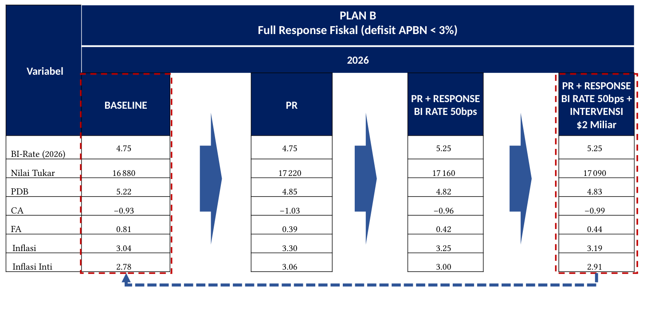
Tabel PLAN B Full Response Fiskal 2026 membandingkan skenario BASELINE (BI-Rate 4,75, nilai tukar 16.880, PDB 5,22, inflasi 3,04, inflasi inti 2,78) dengan skenario PR, PR + RESPONSE BI RATE 50bps (BI-Rate 5,25, nilai tukar 17.160, inflasi 3,25, inflasi inti 3,00), serta PR + RESPONSE BI RATE 50bps + INTERVENSI $2 Miliar (nilai tukar 17.090, inflasi 3,19, inflasi inti 2,91).
Tabel perbandingan skenario makroekonomi 2026 untuk PLAN B dengan Full Response Fiskal (defisit APBN < 3%) menampilkan empat kolom skenario: BASELINE, PR (Pemerintah Response), PR + RESPONSE BI RATE 50bps, serta PR + RESPONSE BI RATE 50bps + INTERVENSI $2 Miliar. Skenario BASELINE dan skenario kombinasi lengkap ditandai dengan bingkai putus-putus merah, sementara ikon panah biru dan garis putus-putus biru mengindikasikan arah transisi antar skenario serta upaya mendekatkan kondisi ke baseline.
Pada variabel BI-Rate (2026), skenario BASELINE dan PR sama-sama menunjukkan 4,75, kemudian naik menjadi 5,25 pada kedua skenario yang memasukkan respons kenaikan suku bunga BI 50 basis poin. Nilai tukar mengalami pergerakan dari 16.880 pada BASELINE, melemah menjadi 17.220 pada PR, kemudian menguat menjadi 17.160 pada PR + RESPONSE BI RATE 50bps, dan lebih lanjut menguat menjadi 17.090 pada skenario lengkap dengan intervensi.
Pertumbuhan PDB menurun dari 5,22% pada BASELINE menjadi 4,85% pada PR, kemudian sedikit lebih rendah lagi menjadi 4,82% pada PR + RESPONSE BI RATE 50bps, dan sedikit membaik menjadi 4,83% pada skenario lengkap. Current Account memperlihatkan defisit yang memburuk dari -0,93% pada BASELINE menjadi -1,03% pada PR, lalu membaik menjadi -0,96% pada PR + RESPONSE BI RATE 50bps, dan sedikit melebar lagi menjadi -0,99% pada skenario lengkap.
Financial Account menunjukkan penurunan tajam dari 0,81% pada BASELINE menjadi 0,39% pada PR, kemudian kembali meningkat menjadi 0,42% pada PR + RESPONSE BI RATE 50bps, dan lebih tinggi lagi menjadi 0,44% pada skenario lengkap. Inflasi naik dari 3,04% pada BASELINE menjadi 3,30% pada PR, kemudian turun menjadi 3,25% pada PR + RESPONSE BI RATE 50bps, dan lebih lanjut turun menjadi 3,19% pada skenario lengkap.
Inflasi Inti mengikuti pola serupa, naik dari 2,78% pada BASELINE menjadi 3,06% pada PR, kemudian turun menjadi 3,00% pada PR + RESPONSE BI RATE 50bps, dan terendah pada 2,91% pada skenario lengkap dengan intervensi. Kombinasi kenaikan BI Rate 50 basis poin dan intervensi $2 miliar terbukti efektif mengarahkan prospek inflasi dan nilai tukar 2026 mendekati kondisi baseline.
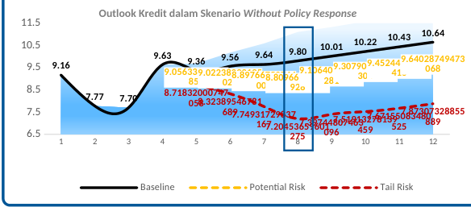 | 1. Outlook kredit 2026 diprakirakan bias bawah, tumbuh 9,80% (yoy) pd skenario baseline, berada pd rentang target BI sbs 8-12%.  Outlook kredit 2026 dalam skenario Without Policy Response menunjukkan pertumbuhan pada jalur baseline diprakirakan tumbuh 9,80% (yoy) pada Juli 2026, berada dalam rentang target BI 8-12%, dengan skenario Potential Risk dan Tail Risk masing-masing berada di atas dan di bawah jalur baseline.
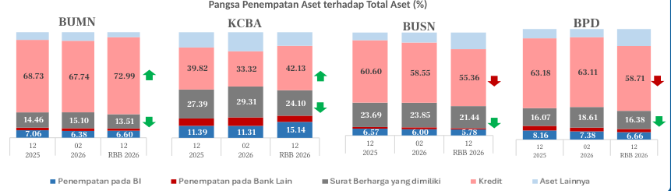 | Pangsa penempatan aset terhadap total aset (%) menampilkan komposisi Penempatan pada BI, Penempatan pada Bank Lain, Surat Berharga yang dimiliki, Kredit, dan Aset Lainnya untuk kelompok BUMN, KCBA, BUSN, dan BPD pada periode 12 2025, 02 2026, dan RBB 2026, dengan indikasi tren naik pada komponen Kredit untuk BUMN dan KCBA serta tren turun untuk BUSN dan BPD.
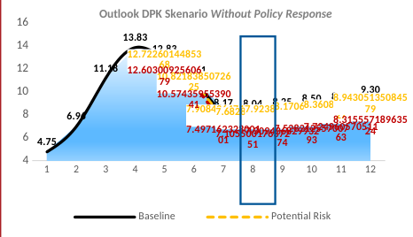 | 3. Pertumbuhan kredit yg bias bawah sejalan dgn prospek DPK 2026 yg lebih rendah drpd tahun 2025, tumbuh 8,04% (yoy) pd skenario baseline.  Outlook DPK 2026 pada skenario baseline diprakirakan tumbuh 8,04% (yoy), lebih rendah dibandingkan 2025, dengan proyeksi bulanan yang menurun dari puncaknya pada bulan ke-4 menuju kisaran 8-9% di semester kedua.
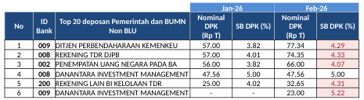 | 4. Prospek pertumbuhan kredit 2026 jg dipengaruhi transmisi suku bunga yg tertahan didorong penempatan dari deposan Pemerintah Non-BUMN dengan pricing yang meningkat  Tabel Top 20 deposan Pemerintah dan BUMN Non BLU menampilkan nominal DPK dan suku bunga DPK (%) untuk Januari 2026 dan Februari 2026. Ditjen Perbendaharaan Kemenkeu memiliki nominal DPK tertinggi pada Februari 2026 sebesar 77,34 Rp T dengan SB DPK 4,29%.
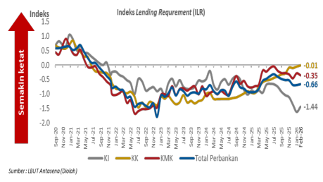 | 5. Appetite perbankan berpotensi tertahan krn persepsi risiko meningkat akibat kenaikan tensi geopolitik  Indeks Lending Requirement (ILR) menampilkan pergerakan indeks kredit untuk KI, KK, KMK, dan Total Perbankan dari September 2020 hingga Februari 2026, dengan nilai negatif menunjukkan semakin ketatnya persyaratan kredit. Grafik menunjukkan tren pengetatan kredit yang signifikan pada periode 2021-2022, diikuti fluktuasi hingga awal 2026.

Dari sisi supply, prakiraan pertumbuhan kredit 2026 yang bias bawah didorong oleh tiga faktor, yaitu pertumbuhan Dana Pihak Ketiga (DPK) yang tidak seakseleratif 2025, pricing yang tertahan antara lain karena Suku Bunga Referensi (SR) naik, serta peningkatan persepsi risiko.
Secara financing, outlook kredit 2026 diprakirakan tumbuh 9,80% (year-on-year) pada skenario baseline, berada dalam rentang target Bank Indonesia sebesar 8-12%. Ke depan, penyaluran kredit diprakirakan masih akan ditopang oleh kelompok Bank BUMN, sementara kelompok Bank BUSN dan BPD cenderung lebih konservatif di tengah usaha bank untuk menjaga margin dan profitabilitas.
Prospek pertumbuhan kredit 2026 juga dipengaruhi oleh transmisi suku bunga yang tertahan, yang didorong oleh penempatan dari deposan Pemerintah Non-BUMN dengan pricing yang meningkat. Data menunjukkan bahwa pada Januari 2026, Ditjen Perbendaharaan Kemenkeu menempatkan dana sebesar Rp57,00 triliun dengan suku bunga DPK 3,82%, yang meningkat menjadi Rp77,34 triliun dengan suku bunga 4,29% pada Februari 2026. Rekening TDR DJPB menempatkan Rp57,00 triliun (4,01%) pada Januari 2026 dan Rp74,35 triliun (4,33%) pada Februari 2026. Penempatan Uang Negara pada Bank sebesar Rp56,00 triliun (3,82%) pada Januari 2026 naik menjadi Rp66,00 triliun (4,07%) pada Februari 2026.
Danantara Investment Management menempatkan Rp47,56 triliun (5,00%) pada kedua bulan, dengan penempatan tambahan Rp23,00 triliun (5,22%) pada Februari 2026 di bank lain. Rekening Lain BI Kelolaan TDR menempatkan Rp25,00 triliun (4,02%) pada Januari 2026 dan Rp32,65 triliun (4,31%) pada Februari 2026.
Dari sisi deposan Badan Layanan Umum (BLU), RPL 019 BLU LMAN untuk PKD menempatkan Rp31,45 triliun (5,18%) pada Januari 2026 dan Rp30,95 triliun (5,19%) pada Februari 2026. BPJSTK JHT menempatkan Rp8,79 triliun (5,10%) pada Januari 2026 dan Rp16,20 triliun (5,39%) pada Februari 2026. Lembaga Pengelola Dana Pendidikan menempatkan Rp15,00 triliun (5,75%) pada Januari 2026 dan Rp15,83 triliun (5,75%) pada Februari 2026. DJS Ketenagakerjaan Program Jaminan Hari menempatkan Rp13,33 triliun (4,97%) pada Januari 2026 dan Rp14,76 triliun (5,12%) pada Februari 2026. BPJS Ketenagakerjaan menempatkan Rp11,55 triliun (5,78%) pada Januari 2026 dan Rp11,54 triliun (5,78%) pada Februari 2026.
Dari sisi funding, pertumbuhan kredit yang bias bawah sejalan dengan prospek DPK 2026 yang lebih rendah dibandingkan tahun 2025, dengan pertumbuhan 8,04% (year-on-year) pada skenario baseline.
Dari sisi risk appetite, appetite perbankan berpotensi tertahan karena persepsi risiko meningkat akibat kenaikan tensi geopolitik.
Data komposisi aset menunjukkan perbedaan pola antar kelompok bank. Pada kelompok BPD, kredit menempati porsi 63,18% pada Desember 2024, 63,11% pada Februari 2025, dan 58,71% pada Desember 2025. Penempatan pada Bank Indonesia berkisar 6,66-8,16%, penempatan pada bank lain 2,90-4,18%, surat berharga yang dimiliki 16,07-18,61%, dan aset lainnya 7,43-15,35%. Pada kelompok KCBA, kredit menempati porsi 39,82% pada Desember 2024, menurun menjadi 33,32% pada Februari 2025, lalu naik menjadi 42,13% pada Desember 2025. Penempatan pada Bank Indonesia 11,31-15,14%, penempatan pada bank lain 5,82-8,03%, surat berharga yang dimiliki 24,10-29,31%, dan aset lainnya 12,81-18,02%.
Pada kelompok BUMN, kredit mendominasi dengan porsi 68,73% pada Desember 2024, 67,74% pada Februari 2025, dan 72,99% pada Desember 2025. Penempatan pada Bank Indonesia 6,38-7,06%, penempatan pada bank lain 2,09-2,56%, surat berharga yang dimiliki 13,51-15,14%, dan aset lainnya 4,82-8,21%. Pada kelompok BUSN, kredit menempati porsi 60,60% pada Desember 2024, 58,55% pada Februari 2025, dan 55,36% pada Desember 2025. Penempatan pada Bank Indonesia 5,78-6,57%, penempatan pada bank lain 1,22-1,87%, surat berharga yang dimiliki 21,44-23,85%, dan aset lainnya 7,53-16,20%.
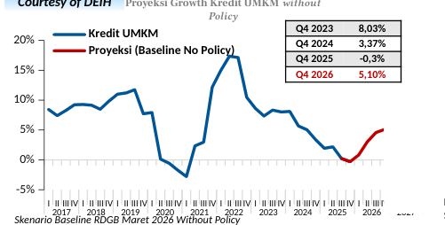 | 1. Prospek: Pertumbuhan kredit UMKM pada 2026 diprakirakan masih terbatas  Proyeksi pertumbuhan kredit UMKM tanpa kebijakan menunjukkan perlambatan dari 8,03% di Q4 2023 menjadi -0,3% di Q4 2025, kemudian membaik menjadi 5,10% di Q4 2026.
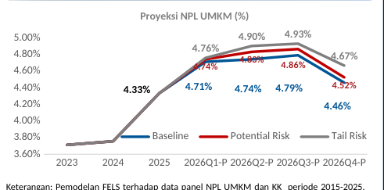 | 2. Risiko kredit UMKM diprakirakan membaik terbatas di 2026, didukung prospek pertumbuhan PDB dan percepatan transmisi SB  Proyeksi NPL UMKM pada 2026 diprakirakan membaik terbatas dengan skenario Baseline, Potential Risk, dan Tail Risk yang bergerak searah sepanjang tahun. Pemodelan menggunakan FELS terhadap data panel NPL UMKM dan KK periode 2015-2025 dengan skenario DKEM per RDG Maret 2026.
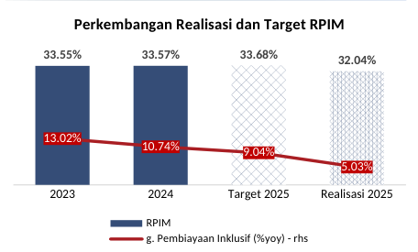 | 3. Capaian RPIM: Terbatasnya pertumbuhan kredit UMKM sejalan dgn capaian RPIM yg menurun pd 2025  RPIM tercatat 0,3355 pada 2023 dan 0,3357 pada 2024, dengan target 2025 sebesar 0,3368 namun realisasi 2025 hanya mencapai 0,3204. Pertumbuhan pembiayaan inklusif menurun dari 13,02% pada 2023 menjadi 10,74% pada 2024, dan diperkirakan lebih lanjut ke 9,04% pada target 2025 serta 5,03% pada realisasi 2025.
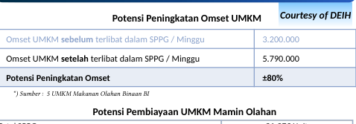 | 4. Pada program MBG, tdp potensi linkage yg diprakirakan dpt meningkatkan kinerja UMKM dan potensi pembiayaan UMKM Mamin olahan sbg supplier SPPG sebesar Rp 316,14M  Omset UMKM makanan olahan meningkat dari Rp3.200.000 menjadi Rp5.790.000 per minggu setelah terlibat dalam SPPG, dengan potensi peningkatan omset sebesar ±80%.
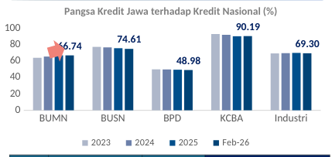 | 5. Penyaluran kredit masih terkonsentrasi di wilayah Jawa, dengan kecenderungan utk meningkat pd bank BUMN  Pangsa Kredit Jawa terhadap Kredit Nasional pada bank BUMN tercatat 66,74% pada Februari 2026, sementara bank KCBA memiliki pangsa tertinggi di atas 90% sepanjang periode 2023-2026. Konsentrasi kredit di wilayah Jawa juga terlihat pada bank BUSN, BPD, dan industri perbankan secara keseluruhan dengan kecenderungan relatif stabil hingga menurun, kecuali pada bank BUMN yang menunjukkan tren.
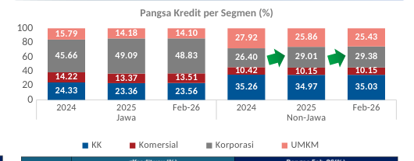 | 6. Ke depan, dampak positif dari prog. Proritas Pemerintah terhadap kinerja UMKM diharapkan dpt semakin mendorong perluasan kredit inklusif di wilayah tertinggal  Pangsa kredit UMKM di Jawa menurun dari 15,79% pada 2024 menjadi 14,18% pada 2025 dan 14,10% pada Feb-26, sementara di luar Jawa turun dari 27,92% pada 2024 menjadi 25,86% pada 2025 dan 25,43% pada Feb-26. Pangsa kredit KK di Jawa tercatat 24,33% (2024), 23,36% (2025), dan 23,56% (Feb-26), sedangkan di luar Jawa mencapai 35,26% (2024), 34,97% (2025), dan 35,03% (Feb-26).

Prospek pertumbuhan kredit UMKM pada 2026 diprakirakan masih terbatas, dengan proyeksi growth menurun dari 8,03% pada kuartal IV 2023 menjadi 3,37% pada kuartal IV 2024, -0,3% pada kuartal IV 2025, dan diperkirakan membaik menjadi 5,10% pada kuartal IV 2026 berdasarkan skenario baseline RDG Maret 2026 without policy.
Risiko kredit UMKM diprakirakan membaik terbatas di 2026, didukung prospek pertumbuhan PDB dan percepatan transmisi suku bunga. Proyeksi NPL UMKM pada skenario baseline menunjukkan peningkatan dari 0,03712713190254592 pada 2023 menjadi 0,03756349209797378 pada 2024 dan 0,04334614427334188 pada 2025, serta diproyeksikan mencapai 0,04711642613494431 pada 2026Q1-P, 0,047420979733757064 pada 2026Q2-P, 0,047904360312545545 pada 2026Q3-P, dan menurun menjadi 0,04460959299118426 pada 2026Q4-P.
Pada skenario potential risk, NPL diproyeksikan mencapai 0,0474218089466329 pada 2026Q1-P, 0,048314664704010274 pada 2026Q2-P, 0,04864988315745177 pada 2026Q3-P, dan 0,04524882046131018 pada 2026Q4-P. Sementara pada skenario tail risk, NPL diproyeksikan mencapai 0,047588477164844066 pada 2026Q1-P, 0,0490236116753624 pada 2026Q2-P, 0,049298114293968076 pada 2026Q3-P, dan 0,04666242749104754 pada 2026Q4-P.
Terbatasnya pertumbuhan kredit UMKM sejalan dengan capaian RPIM yang menurun pada 2025. Realisasi RPIM pada 2023 sebesar 0,33547544633791115, pada 2024 sebesar 0,33569256472467984, target 2025 sebesar 0,3368379435268219, dan realisasi 2025 sebesar 0,32036114655096976.
Pada program MBG, terdapat potensi linkage yang diprakirakan dapat meningkatkan kinerja UMKM dan potensi pembiayaan UMKM makanan olahan sebagai supplier SPPG sebesar Rp316,14M. Omset UMKM sebelum terlibat dalam SPPG per minggu sebesar Rp3.200.000 dan setelah terlibat sebesar Rp5.790.000, dengan potensi peningkatan omset sebesar ±80%.
Penyaluran kredit masih terkonsentrasi di wilayah Jawa, dengan kecenderungan untuk meningkat pada bank BUMN. Pangsa kredit Jawa terhadap kredit nasional pada segmen BUMN meningkat dari 63,76377548104912% pada 2023 menjadi 65,27727125430818% pada 2024, 66,7705326525983% pada 2025, dan 66,74448641228021% pada Februari 2026. Pada segmen BUSN, pangsa kredit Jawa menurun dari 77,08503393711807% pada 2023 menjadi 76,41379897747079% pada 2024, 75,42959906552868% pada 2025, dan 74,61451077929118% pada Februari 2026.
Pada segmen BPD, pangsa kredit Jawa menurun dari 49,75241722559598% pada 2023 menjadi 49,66009745094548% pada 2024, 49,32168857423034% pada 2025, dan 48,97659937682126% pada Februari 2026. Pada segmen KCBA, pangsa kredit Jawa menurun dari 92,6497175089324% pada 2023 menjadi 91,71124131534837% pada 2024, 89,95678705946382% pada 2025, dan 90,18843524715508% pada Februari 2026. Pada segmen industri, pangsa kredit Jawa meningkat dari 69,0879151964743% pada 2023 menjadi 69,43816977338342% pada 2024, 69,70975599270204% pada 2025, dan menurun menjadi 69,30165001390698% pada Februari 2026.
Pangsa kredit per segmen menunjukkan komposisi KK pada 2024 sebesar 24,32979748607868%, pada 2025 sebesar 23,361638448920065%, dan pada Februari 2026 sebesar 23,5623728053656%. Segmen komersial pada 2024 sebesar 14,22164708849221%, pada 2025 sebesar 13,366974799544257%, dan pada Februari 2026 sebesar 13,509350330982523%. Segmen korporasi pada 2024 sebesar 45,660607277365855%, pada 2025 sebesar 49,09142873347629%, dan pada Februari 2026 sebesar 48,829641205458536%. Segmen UMKM pada 2024 sebesar 15,787948148063254%, pada 2025 sebesar 14,179958018059382%, dan pada Februari 2026 sebesar 14,098635658193338%.
Ke depan, dampak positif dari program Proritas Pemerintah terhadap kinerja UMKM diharapkan dapat semakin mendorong perluasan kredit inklusif di wilayah tertinggal, dengan klasifikasi daerah 3T mengacu pada PP No.63 Tahun 2020. Pemodelan FELS terhadap data panel NPL UMKM dan KK dilakukan untuk periode 2015-2025, dengan simulasi baseline, PR dan TR menggunakan skenario DKEM per RDG Maret 2026.
1. Akselerasi akseptasi QRIS a.l melalui QJI Kuliner, PQN, perluasan adopsi QRIS TAP, serta program QRIS yang dilakukan KPwDN
2. Perluasan ekosistem EKD, termasuk perluasan penyelenggara, merchant, dan kerjasama QRIS Antarnegara
3. Implementasi fitur instrumen dan kanal digital.
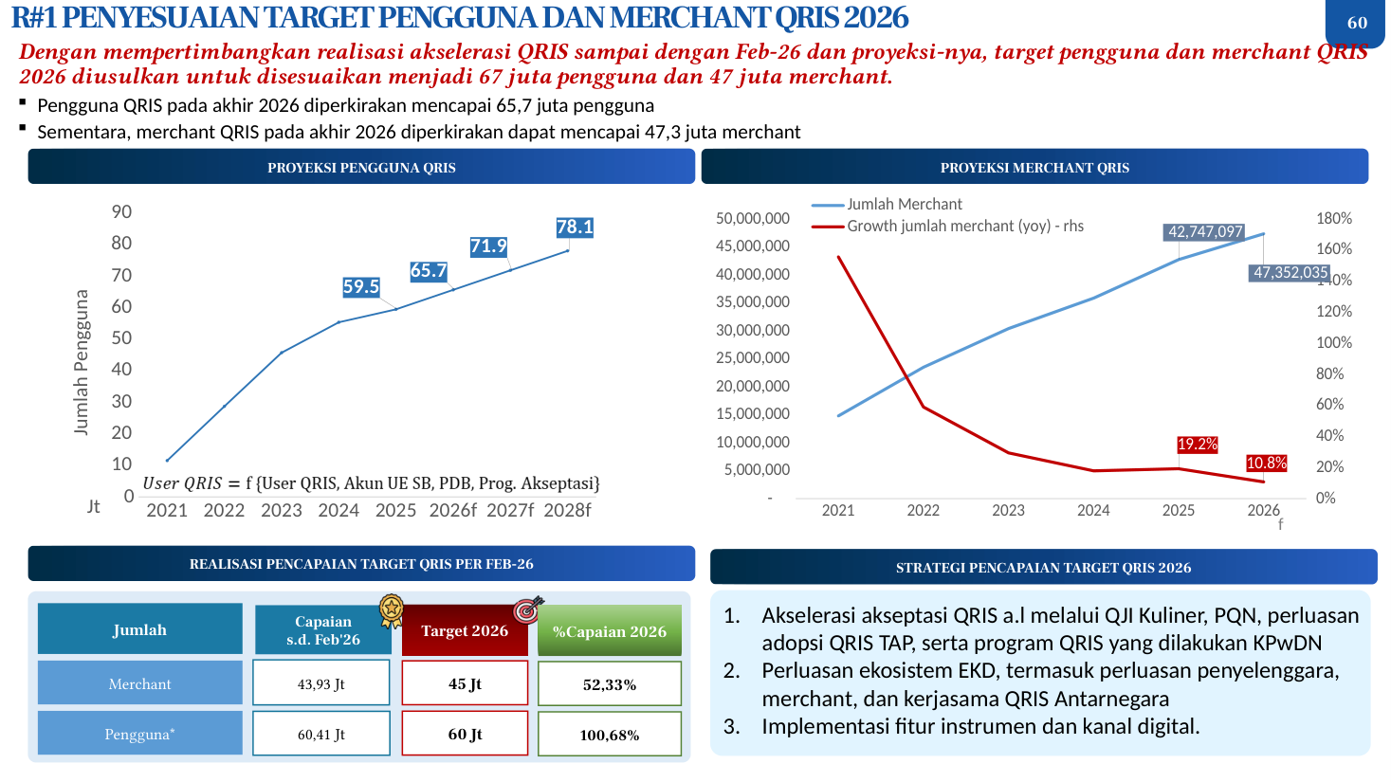
Target pengguna dan merchant QRIS 2026 diusulkan disesuaikan menjadi 67 juta pengguna dan 47 juta merchant, dengan proyeksi pengguna mencapai 65,7 juta dan merchant 47,3 juta pada akhir 2026. Realisasi per Februari 2026 menunjukkan capaian pengguna 60,41 juta (100,68% dari target 60 juta) dan merchant 43,93 juta (52,33% dari target 45 juta).
Dengan mempertimbangkan realisasi akselerasi QRIS sampai dengan Februari 2026 dan proyeksinya, target pengguna dan merchant QRIS 2026 diusulkan untuk disesuaikan menjadi 67 juta pengguna dan 47 juta merchant. Pengguna QRIS pada akhir 2026 diperkirakan mencapai 65,7 juta pengguna, sementara merchant QRIS pada akhir 2026 diperkirakan dapat mencapai 47,3 juta merchant. Realisasi per Februari 2026 menunjukkan pengguna telah mencapai 60,41 juta atau 100,68% dari target 60 juta, sedangkan merchant mencapai 43,93 juta atau 52,33% dari target 45 juta.
Proyeksi pengguna QRIS menunjukkan tren kenaikan dari 11.539.618 pada 2021, 28.755.604,7008 pada 2022, 45.777.525 pada 2023, 55.427.860 pada 2024, 59.533.699 pada 2025, 65.716.806 pada 2026f, 71.902.712 pada 2027f, hingga 78.090.330 pada 2028f. Proyeksi merchant QRIS menunjukkan jumlah 14.779.978 pada 2021, 23.495.385 pada 2022, 30.411.888 pada 2023, 35.851.426 pada 2024, 42.747.097 pada 2025, dan 47.352.034,99999999 pada 2026. Strategi pencapaian target QRIS 2026 meliputi akselerasi akseptasi QRIS melalui QII Kuliner, PQN, QRIS TAP, dan program KPwDN, serta perluasan ekosistem EKD melalui penyelenggara, merchant, dan kerjasama antarnegara.

4. Butir Keputusan
BUTIR REKOMENDASI BAURAN KEBIJAKAN
Strengthening Policy Response: "Mendukung pertumbuhan ekonomi berkelanjutan, menjaga stabilitas,"
DKEM – DKMP - DKSP

4.1 Kebijakan Moneter

Rekomendasi Bauran Kebijakan RDG Maret 2026 (1)
1. Kebijakan Suku Bunga BI Rate
a. Suku bunga BI Rate tetap sebesar 4,75%.
b. Suku bunga Deposit Facility (DF) dan Lending Facility (LF) tetap, masing-masing sebesar 3,75% dan 5,50%.
c. Dasar pertimbangan: i) untuk memperkuat stabilisasi nilai tukar Rupiah melalui optimalitas respons intervensi, kecukupan Cadangan devisa, dan respons suku bunga (BI Rate dan SRBI) dari dampak memburuknya kondisi global akibat perang di Timur Tengah; ii) Menjaga pencapaian sasaran inflasi 2026-2027 dengan tetap mendukung pertumbuhan ekonomi; iii) Upaya mendorong pertumbuhan ekonomi ditempuh pula dengan terus melanjutkan ekspansi likuiditas moneter, termasuk menjaga pertumbuhan M0 di atas 10% (double digit).
d. Berlaku efektif tanggal 17 Maret 2026 setelah keputusan diumumkan.
2. Kebijakan Operasi Moneter
a. Sebagai implementasi BI-Rate tersebut dan bagian dari pengelolaan likuiditas, kisaran Suku Bunga Operasional (SBO) bawah ditetapkan sebesar 100 bps dari BI-Rate menjadi 3,75% dan SBO atas ditetapkan sebesar 50 bps dari BI Rate menjadi 5,25%, serta untuk sementara mentolerir deviasi suku bunga PUAB overnight di luar kisaran SBO bawah. Pelaksanaannya akan dilaporkan dan dievaluasi dalam RDG Mingguan.

Rekomendasi Bauran Kebijakan RDG Maret 2026 (2)
b. TSOM 3 bulan, 6 bulan sampai 12 bulan dinaikkan, sehingga lebih tinggi dibandingkan TSOM pada RDG Februari 2026 sebagaimana Tabel 1, dengan perhitungan yang didasarkan pada pertimbangan: i) perkiraan inflasi terkini; ii) level BI-Rate; (iii) yield UST dan yield spread UST dengan peer countries untuk menarik aliran portofolio asing, serta (iv) margin kebijakan dan efektivitas pengendalian moneter.
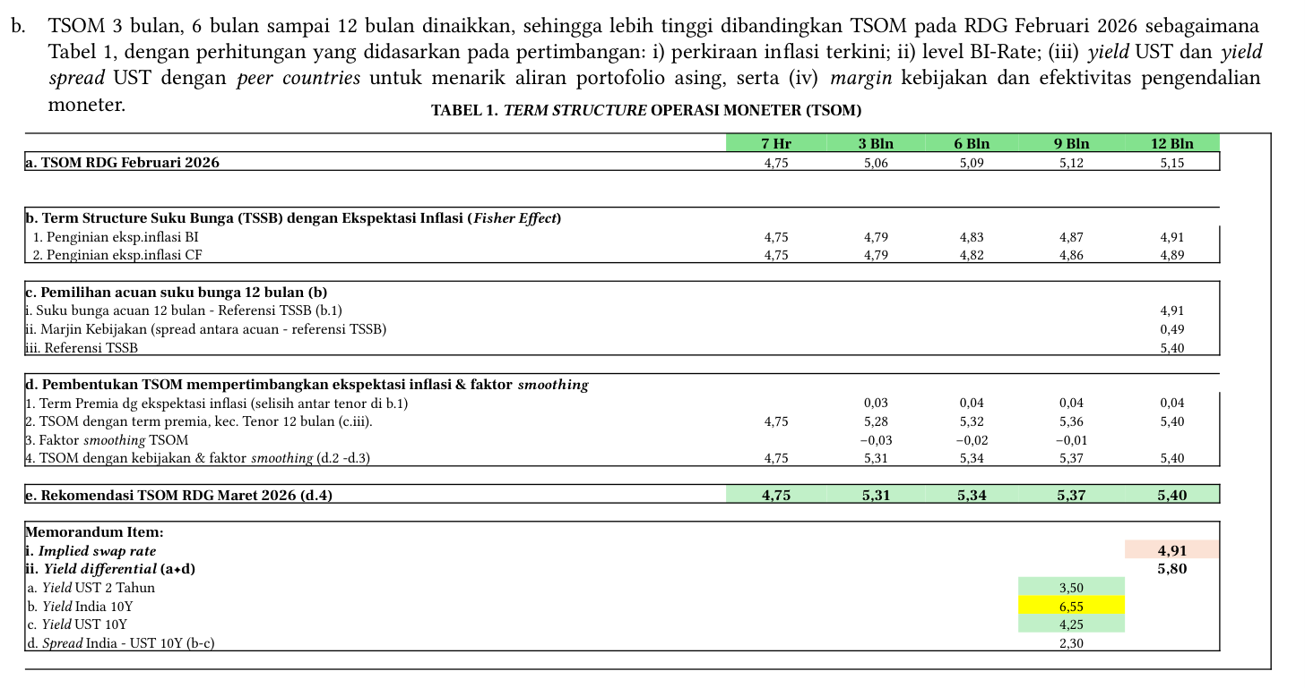
Tabel Term Structure Operasi Moneter (TSOM) membandingkan suku bunga RDG Februari 2026 (4,75; 5,06; 5,09; 5,12; 5,15) dengan rekomendasi RDG Maret 2026 (4,75; 5,31; 5,34; 5,37; 5,40) untuk tenor 7 hari hingga 12 bulan, serta memuat komponen pembentukannya termasuk ekspektasi inflasi BI dan CF, term premia, faktor smoothing, dan data yield UST 2 tahun (3,50), India 10Y (6,55), UST 10Y (4,25).
Tabel 1: Term Structure Operasi Moneter (TSOM) menampilkan rekomendasi suku bunga untuk periode Maret 2026 dengan perbandingan terhadap TSOM RDG Februari 2026. TSOM RDG Februari 2026 menunjukkan suku bunga 4,75% untuk tenor 7 Hr, 5,06% untuk 3 Bln, 5,09% untuk 6 Bln, 5,12% untuk 9 Bln, dan 5,15% untuk 12 Bln. Term Structure Suku Bunga (TSSB) dengan ekspektasi inflasi (Fisher Effect) memuat dua penginian: penginian ekspektasi inflasi BI sebesar 4,75% (7 Hr), 4,79% (3 Bln), 4,83% (6 Bln), 4,87% (9 Bln), dan 4,91% (12 Bln); serta penginian ekspektasi inflasi CF sebesar 4,75% (7 Hr), 4,79% (3 Bln), 4,82% (6 Bln), 4,86% (9 Bln), dan 4,89% (12 Bln).
Pemilihan acuan suku bunga 12 bulan menggunakan referensi TSSB (b.1) sebesar 4,91%, dengan marjin kebijakan (spread antara acuan dan referensi TSSB) sebesar 0,49%, sehingga referensi TSSB menjadi 5,40%. Pembentukan TSOM mempertimbangkan ekspektasi inflasi dan faktor smoothing, dengan term premia menggunakan ekspektasi inflasi (selisih antar tenor di b.1) sebesar 0,03, 0,04, 0,04, dan 0,04. TSOM dengan term premia kecuali tenor 12 bulan (c.iii) diperoleh 4,75% (7 Hr), 5,28% (3 Bln), 5,32% (6 Bln), 5,36% (9 Bln), dan 5,40% (12 Bln).
Faktor smoothing TSOM sebesar -0,03, -0,02, dan -0,01 diterapkan, sehingga TSOM dengan kebijakan dan faktor smoothing menjadi 4,75% (7 Hr), 5,31% (3 Bln), 5,34% (6 Bln), 5,37% (9 Bln), dan 5,40% (12 Bln).
Rekomendasi TSOM RDG Maret 2026 (d.4) ditetapkan sebesar 4,75% untuk tenor 7 Hr, 5,31% untuk 3 Bln, 5,34% untuk 6 Bln, 5,37% untuk 9 Bln, dan 5,40% untuk 12 Bln. Memorandum item mencakup implied swap rate sebesar 4,91% dan yield differential (a+d) sebesar 5,80%. Data yield terdiri dari yield UST 2 Tahun 3,50%, yield India 10Y 6,55%, yield UST 10Y 4,25%, serta spread India - UST 10Y (b-c) sebesar 2,30%.

Rekomendasi Bauran Kebijakan RDG Maret 2026 (3)
2. Kebijakan Operasi Moneter (lanjutan)
c. Untuk acuan operasi moneter kontraksi dan ekspansi di pasar uang domestik, rata-rata tertimbang (RRT) suku bunga mengacu kepada:
I. Untuk operasi moneter ekspansi tenor 1 minggu sebesar maksimal +25 bps dari BI Rate.
II. Untuk tenor 3 bulan menggunakan kisaran batas atas dan batas bawah simetris sebesar ±30 bps dari TSOM, dan
III. Untuk tenor 6, 9, dan 12 bulan, menggunakan kewenangan sebagai berikut:
a) Kisaran sebagai kewenangan Pemimpin DPMA, yaitu TSOM ±30 bps.
b) Kisaran sebagai kewenangan ADG Koordinator Pelaksanaan Tugas Operasional (KPTO) Satuan Kerja Departemen Pengelolaan Moneter dan Aset Sekuritas (DPMA), yaitu TSOM ±30 bps s.d. 50 bps.
c) RDG memberikan kewenangan kepada ADG Koordinator Pelaksanaan Tugas Operasional DPMA untuk menyetujui pelaksanaan transaksi operasi moneter kontraksi dan ekspansi dengan RRT transaksi di luar kisaran kewenangan ADG Koordinator Pelaksanaan Tugas Operasional DPMA (melebihi TSOM ± 50 bps), yang kemudian dimintakan persetujuan pada Rapat Dewan Gubernur Mingguan yang diselenggarakan pada hari yang sama dengan RDG yang membahas mengenai laporan evaluasi pelaksanaan bauran kebijakan BI terdekat, dengan mengacu pada tata cara yang ditetapkan dalam ketentuan mengenai pelaksanaan operasi moneter.
d. DPMA dapat melakukan operasi moneter ekspansi dan kontraksi tenor 2 minggu dan 1 bulan untuk menjaga suku bunga pasar uang tenor 2 minggu dan/atau 1 bulan bergerak di kisaran ±30 bps dari 5,04% dan 5,18% (titik tengah dari dasar perhitungan untuk TSOM).
e. Sejalan dengan ekspansi likuiditas dan upaya meningkatkan M0, strategi OM dapat mengarahkan TSSB bergerak di bawah titik tengah kisaran TSOM pada butir 2b, serta melalui pro-rata transaksi OM kontraksi dan/atau penyesuaian frekuensi lelang OPT.
f. Butir 2a, 2b, 2c, 2d, dan 2e berlaku efektif tanggal 17 Maret 2026 setelah keputusan diumumkan.

Rekomendasi Bauran Kebijakan RDG Maret 2026 (4)
g. Melaksanakan operasi moneter pro-market dan operasi SBN yang sesuai dengan Rencana Pengendalian Moneter 2026 pada Tabel 2 sebagai referensi.
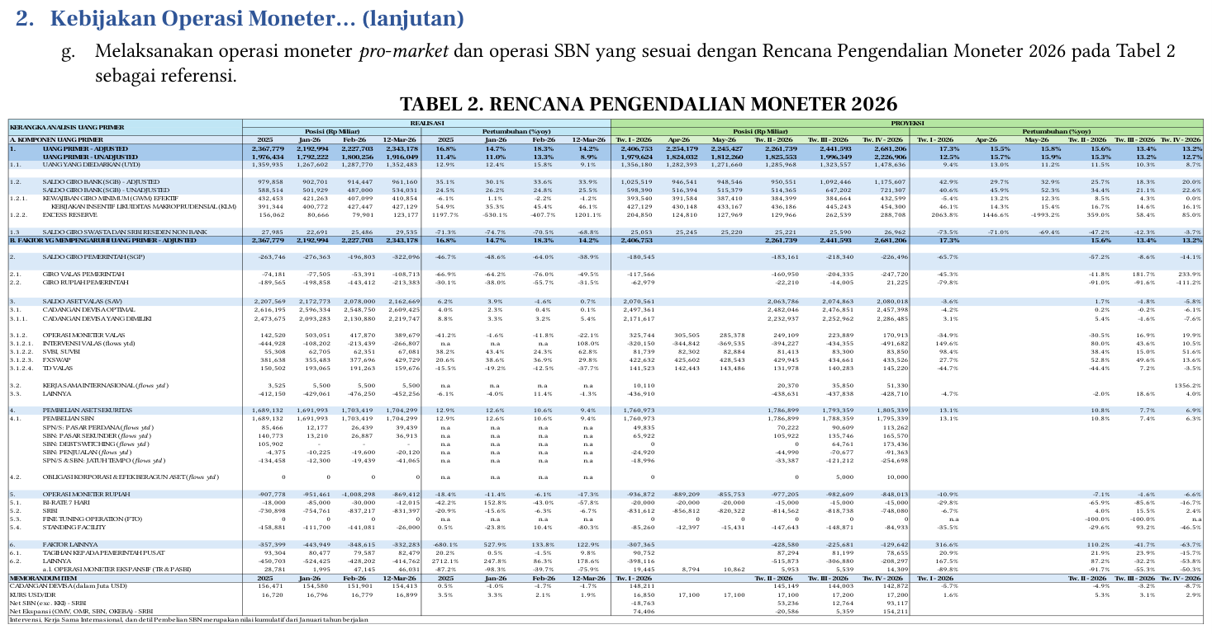
Tabel 2 Rencana Pengendalian Moneter 2026 menampilkan proyeksi posisi dan pertumbuhan uang primer serta faktor-faktor yang mempengaruhinya, termasuk saldo giro bank, cadangan devisa, operasi moneter, dan pembelian aset sekuritas, sebagai referensi untuk operasi moneter pro-market dan operasi SBN.
Tabel 2 berjudul Rencana Pengendalian Moneter 2026 menampilkan data keuangan dalam miliar Rupiah dengan kolom realisasi untuk tahun 2025 dan Januari-Maret 2026 serta proyeksi untuk Triwulan I hingga IV 2026. Tabel terdiri dari enam bagian utama, yaitu Uang Primer yang mencakup posisi primer, adjusted, dan unadjusted; Faktor yang Mempengaruhi Uang Primer - Adjusted; Cadangan Devisa yang Optimal; Operasi Moneter Valas; Operasi Moneter Rupiah; dan Faktor Lainnya. Setiap bagian menampilkan data posisi dalam miliar Rupiah dan pertumbuhan year-on-year dalam persen.
Tabel menggunakan format visual dengan highlight warna biru pada baris-baris penting seperti total uang primer, serta angka negatif ditampilkan dengan warna merah sesuai konvensi laporan keuangan. Di bagian bawah tabel terdapat tabel kecil tambahan untuk data dalam juta USD yang mencakup Cadangan Devisa, Net SBN, dan posisi lainnya. Data dalam tabel ini disajikan untuk skenario Potential Risk dengan asumsi With Response dan Defisit kurang dari 3%, dengan keterangan waktu pembaruan pada 1603 pukul 23:30.

Rekomendasi Bauran Kebijakan RDG Maret 2026 (5)
h. Menerbitkan SRBI dengan referensi sebagaimana Tabel 3 dengan mendasarkan pada butir 2e:
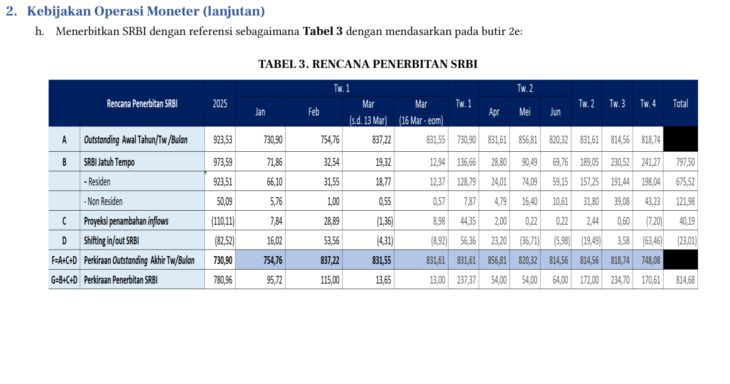 | Tabel 3 menampilkan Rencana Penerbitan SRBI dengan rincian outstanding awal, SRBI jatuh tempo, proyeksi penambahan inflows, shifting in/out SRBI, perkiraan outstanding akhir, dan perkiraan penerbitan SRBI untuk periode Januari hingga Triwulan IV, serta total sebesar 814,68.

2. Kebijakan Operasi Moneter (lanjutan); TABEL 3. RENCANA PENERBITAN SRBI

Rekomendasi Bauran Kebijakan RDG Maret 2026 (6)
i. Memperkuat strategi transaksi SBN di pasar sekunder untuk stabilisasi nilai tukar, menahan aliran keluar portofolio asing, menjaga kecukupan likuiditas di PUVA serta dalam rangka memulai proses transisi menuju target portofolio PAS 2030 sebagaimana Tabel 4.
j. Dalam hal terdapat pelaksanaan transaksi SBN di pasar sekunder berupa penjualan SBN di bawah Rp14,81 T dan/atau pembelian SBN di atas Rp65,92 T pada triwulan I-2026, serta penjualan SBN di bawah Rp9,81 T dan/atau pembelian SBN di atas Rp40,00 T pada triwulan II-2026 (termasuk dalam hal terdapat selisih atau sisa alokasi yang di-carry over sebagai pengurang atau penambah alokasi), pelaksanaan transaksi dimaksud dapat dilakukan berdasarkan persetujuan Anggota Dewan Gubernur Koordinator Pelaksanaan Tugas Operasional DPMA dan selanjutnya dilaporkan dalam RDG bulanan terdekat. Pelaksanaan carry over alokasi dilakukan sebagai berikut:
- Dalam hal pembelian SBN pada triwulan I-2026 berada di bawah alokasi, sisa alokasi pembelian SBN pada triwulan I-2026 dapat di-carry over ke triwulan berikutnya.
- Dalam hal penjualan SBN pada triwulan I-2026 melebihi alokasi, selisih alokasi penjualan SBN pada triwulan I-2026 mengurangi alokasi triwulan berikutnya.
2. Kebijakan Operasi Moneter (lanjutan)

Rekomendasi Bauran Kebijakan RDG Maret 2026 (7)
k. Melakukan strategi transaksi jual dan beli SBN guna mengarahkan yield differential dengan US Treasury untuk SBN tenor jangka pendek dan panjang pada kisaran yang dapat menarik inflows dengan referensi sebagaimana Tabel 5.
l. Melanjutkan operasi moneter pro-market melalui Agent Bank dan Dealer Utama (DU) untuk membentuk TSSB dan Term Structure Nilai Tukar (TSNT) di pasar, mendorong transaksi SRBI di pasar sekunder, dan mendukung pendalaman pasar keuangan.
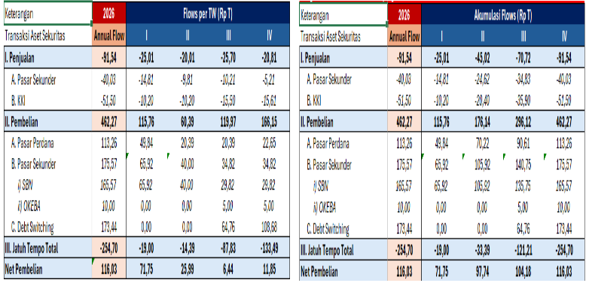 | TABEL 4. RENCANA TRANSAKSI ASET SEKURITAS 2026  Tabel rencana transaksi aset sekuritas 2026 dengan kolom Annual Flow dan Flows per TW (Rp T) yang memuat data penjualan pasar sekunder, KKI, pembelian pasar perdana, pasar sekunder (SBN, OKEB4, Debt Switching), jatuh tempo total, dan net pembelian.
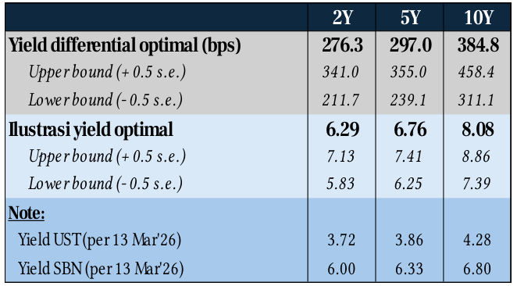 | TABEL 5. KISARAN YIELD DIFF. SBN OPTIMAL MENARIK INFLOWS  Tabel 5 menampilkan kisaran yield differential optimal SBN dengan US Treasury untuk menarik inflows pada tenor 2Y, 5Y, dan 10Y, dengan yield differential optimal masing-masing 276.3 bps, 297.0 bps, dan 384.8 bps, serta ilustrasi yield optimal 6.29, 6.76, dan 8.08.

2. Kebijakan Operasi Moneter… (lanjutan)
TABEL 4. RENCANA TRANSAKSI ASET SEKURITAS 2026
TABEL 5. KISARAN YIELD DIFF. SBN OPTIMAL MENARIK INFLOWS

Rekomendasi Bauran Kebijakan RDG Maret 2026 (8)
3. Kebijakan Stabilisasi Nilai Tukar
a. Memperkuat strategi intervensi melalui Smart Intervention di pasar spot, DNDF, NDF, dan pembelian SBN di pasar sekunder untuk menjaga pergerakan nilai tukar Rupiah sesuai mekanisme pasar tetap stabil dan mendukung pencapaian sasaran inflasi:
i. Rerata nilai tukar triwulanan sejalan dengan fundamental untuk mendukung pengendalian inflasi dari PR menuju baseline, yaitu rerata Rp16.850 pada Triwulan I 2026, dan rerata Rp17.100 pada Triwulan II 2026.
ii. Kisaran Term Structure Nilai Tukar (TSNT) untuk tenor 1 dan 3 bulan ke depan juga mempertimbangkan prakiraan nilai tukar Rupiah dari pasar untuk menentukan Titik Tengah.
b. Berdasarkan butir a di atas, Dewan Gubernur menentukan kisaran nilai tukar TSNT untuk transaksi DNDF dan NDF tenor 1 dan 3 bulan, seperti pada Tabel 6, sebagai berikut:
i. Kisaran TSNT tenor 1 bulan dan 3 bulan ditetapkan sebesar Rp16.700 s.d. Rp17.500 per dolar AS dan Rp16.700 s.d. Rp17.500 per dolar AS.
ii. Kisaran TSNT sebagai kewenangan ADG Koordinator:
a) Tenor 1 bulan ditetapkan sebesar Rp16.700 s.d. Rp16.799 per dolar AS dan Rp17.401 s.d. Rp17.500 per dolar AS;
b) Tenor 3 bulan ditetapkan sebesar Rp16.700 s.d. Rp16.799 per dolar AS dan Rp17.401 s.d. Rp17.500 per dolar AS;
iii. Kisaran TSNT sebagai kewenangan Pemimpin DPMA:
a) Tenor 1 bulan ditetapkan sebesar Rp16.800 s.d. Rp17.400 per dolar AS;
b) Tenor 3 bulan ditetapkan sebesar Rp16.800 s.d. Rp17.400 per dolar AS.
iv. RDG memberikan kewenangan kepada ADG Koordinator Pelaksanaan Tugas Operasional DPMA untuk menyetujui pelaksanaan transaksi di luar kisaran TSNT kewenangan ADG Koordinator Pelaksanaan Tugas Operasional DPMA, yang kemudian dimintakan persetujuan ke RDG mingguan yang diselenggarakan pada hari yang sama dengan RDG yang membahas mengenai laporan evaluasi pelaksanaan bauran kebijakan BI terdekat, dengan mengacu pada tata cara yang ditetapkan dalam ketentuan mengenai pelaksanaan operasi moneter.
4. Kebijakan Pengelolaan Cadangan Devisa (lanjutan)
b. Menjaga jumlah cadangan devisa yang cukup dan ketersediaan likuiditas valas yang memadai untuk melaksanakan kebijakan moneter dan memenuhi kewajiban internasional dengan:
i. DPD melakukan koordinasi dengan DPMA terkait pemenuhan cadangan devisa dari operasi moneter valas dalam rangka mengantisipasi kebutuhan impor, repatriasi dan pembayaran kewajiban luar negeri korporasi, serta peningkatan kebutuhan valas untuk stabilisasi nilai tukar.
ii. Menjaga ketersediaan likuiditas valas dalam rangka pelaksanaan kebijakan moneter dan pemenuhan kebutuhan pembayaran kewajiban valas pemerintah.
c. Melakukan perpanjangan (renewal) aktivasi swap arrangement transaksi LCBSA BI-BNM untuk tujuan liquidity management dengan BI sebagai requesting party sebesar MYR 4,5 miliar (eq. USD1,14 miliar) yang akan jatuh waktu pada 30 April 2026, untuk value date selambatnya 30 April 2026 dengan tenor maksimal 36 (tiga puluh enam) bulan.
d. Melanjutkan implementasi framework pengelolaan cadangan devisa 5.0 khususnya pengelolaan Kerja sama Keuangan Internasional Kebijakan (KKIK) Pengelolaan Cadangan Devisa antara lain:
i. Melanjutkan transaksi KKIK fasilitasi investasi Surat Berharga Negara (SBN) yang dimiliki Bank Indonesia dengan Reserve Bank of India (RBI) dalam skala penuh.
ii. Melakukan upaya penjajakan perluasan KKIK fasilitasi investasi Surat Berharga Negara (SBN) yang dimiliki Bank Indonesia dengan Bank Negara Malaysia (BNM), Norges Bank (NB)/Norges Bank Investment Management (NBIM), dan People’s Bank of China (PBOC).
iii. Melanjutkan penjajakan perluasan LCBSA dengan Reserve Bank of India untuk tujuan liquidity management.
Rekomendasi Bauran Kebijakan RDG Maret 2026 (11).

4.2 Kebijakan Makroprudensial
c. Memperkuat strategi stabilisasi nilai tukar Rupiah melalui :
i. Optimalisasi instrumen DNDF dan NDF dengan memperhatikan a.l. timing, size, dan sumber tekanan dalam rangka memenuhi kebutuhan hedging dan mengelola ekspektasi pergerakan Rupiah.
ii. Peningkatan daya tarik aset domestik antara lain melalui penguatan lelang FX Swap untuk ketersediaan instrumen hedging serta menjaga likuiditas di pasar uang dan di pasar valas.
iii. Penguatan komunikasi dan koordinasi kepada pelaku pasar/perbankan.
d. Memperkuat ketentuan transaksi pasar valas guna mendukung stabilitas nilai tukar melalui penyesuaian threshold transaksi derivatif jual tanpa underlying dan penurunan threshold transaksi beli tunai tanpa underlying yang diputuskan oleh ADG KPTO untuk dapat diberlakukan 1 April 2026 dengan masa transisi masa surveilans sampai dengan 30 April 2026.
e. Memperkuat ketentuan pelaporan Lalu Lintas Devisa (LLD) melalui penyesuaian batasan (threshold) kewajiban dokumen pendukung untuk transfer dana keluar negeri dalam valas yang telah disetujui dalam RDG Bulanan Desember 2025 untuk dapat diberlakukan 1 April 2026 dengan masa transisi masa surveilans sampai dengan 30 April 2026 untuk memberikan waktu sosialisasi secara luas kepada bank dan nasabah bank, serta penyiapan sistem di BI dan di bank.
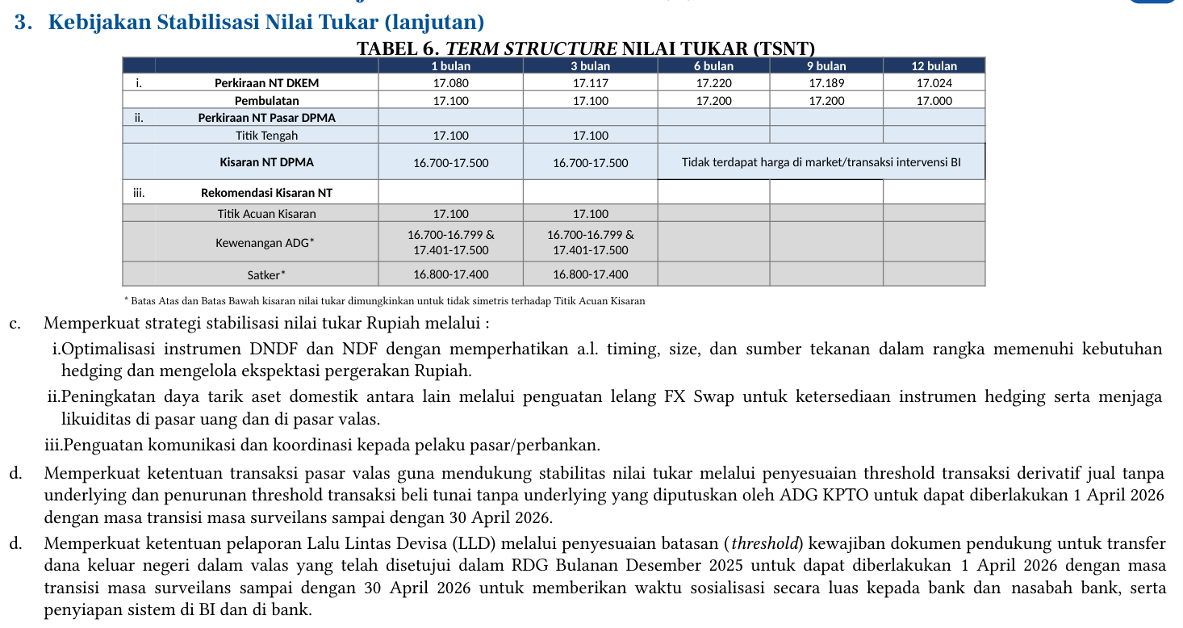 | Tabel Term Structure Nilai Tukar (TSNT) menampilkan perkiraan nilai tukar DKEM, pasar DPMA, dan rekomendasi kisaran untuk tenor 1, 3, 6, 9, dan 12 bulan, dengan titik acuan kisaran 17.100 untuk tenor 1 dan 3 bulan.

Tabel 6 Term Structure Nilai Tukar (TSNT) menyajikan perkiraan dan kisaran nilai tukar untuk jangka waktu 1, 3, 6, 9, dan 12 bulan. Perkiraan nilai tukar DKEM menunjukkan angka 17.080 untuk 1 bulan, 17.117 untuk 3 bulan, 17.220 untuk 6 bulan, 17.189 untuk 9 bulan, dan 17.024 untuk 12 bulan, dengan pembulatan masing-masing menjadi 17.100, 17.100, 17.200, 17.200, dan 17.000. Perkiraan nilai tukar pasar DPMA menetapkan titik tengah 17.100 untuk 1 dan 3 bulan dengan kisaran 16.700–17.500, sementara untuk 6, 9, dan 12 bulan tidak terdapat harga di market atau transaksi intervensi BI.
Rekomendasi kisaran nilai tukar menetapkan titik acuan kisaran 17.100 untuk 1 dan 3 bulan, dengan kewenangan ADG pada rentang 16.700–16.799 dan 17.401–17.500 serta kewenangan Satker pada rentang 16.800–17.400.
4. Kebijakan Pengelolaan Cadangan Devisa
a. Menjaga level nominal Kecukupan Cadangan Devisa sehingga sesuai dengan batasannya, yakni Minimum Reserve Adequacy (MRA) sebesar 100% ARA Metric, dan Long-Term Reserve Adequacy (LRA) sebesar 125% ARA Metric, dengan acuan Tabel 7 sebagai berikut
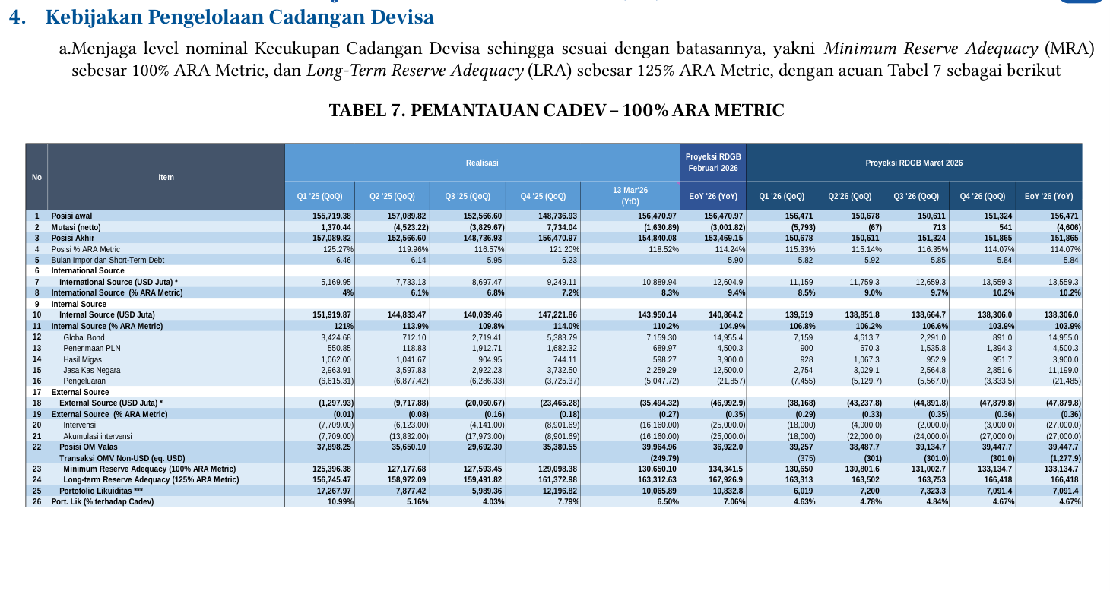
Tabel 7 Pemantauan CADEV – 100% ARA Metric menampilkan data realisasi cadangan devisa periode Q1 2025 hingga 13 Maret 2026 dan proyeksi RDGB Februari 2026 serta Maret 2026, dengan indikator utama Minimum Reserve Adequacy (MRA) 100% ARA Metric dan Long-Term Reserve Adequacy (LRA) 125% ARA Metric.
Rekomendasi Bauran Kebijakan RDG Maret 2026 (10)
TABEL 7. PEMANTAUAN CADEV – 100% ARA METRIC
a. Memperkuat implementasi ketentuan Kebijakan Insentif Likuiditas Makroprudensial (KLM) forward looking yang mencakup antara lain:
i. Monitoring implementasi forward looking baik lending maupun interest rate channel untuk mendorong penyaluran kredit/pembiayaan perbankan dalam rangka mendukung pertumbuhan ekonomi berkelanjutan dengan tetap menjaga prinsip kehati-hatian.
ii. Melanjutkan pendalaman asesmen dan rancangan insentif pendanaan (funding channel) untuk mendorong pendalaman pasar serta meningkatkan kapasitas perbankan dalam penyaluran kredit, dengan penyesuaian pokok-pokok pengaturan yang akan diajukan dalam RDG Mingguan, paling lambat triwulan II 2026.
iii. Mengkaji formula KLM interest rate channel yang sejalan dengan arah suku bunga kebijakan BI Rate.
b. Memperkuat implementasi Rasio Intermediasi Makroprudensial (RIM) untuk pengembangan funding dan financing perbankan dalam rangka meningkatkan peran perbankan dalam perekonomian. Penyesuaian pokok-pokok pengaturan kebijakan RIM dimaksud selanjutnya akan diajukan dalam RDG Mingguan, paling lambat Triwulan II 2026.
c. Memperkuat strategi komunikasi terintegrasi dalam rangka building confidence melalui Program Percepatan Intermediasi Indonesia (PINISI) yang diselaraskan dengan pengembangan Sektor dan Program Prioritas Pemerintah.
d. Melanjutkan pengembangan Indikator Stabilitas Sistemik Makroprudensial (ISSM) dengan bobot risiko yang bersifat dinamis, termasuk dengan memperhitungkan downside risk yang muncul dari perlambatan intermediasi.
e. Melanjutkan publikasi asesmen transparansi Suku Bunga Dasar Kredit (SBDK) dengan pendalaman suku bunga kredit berdasarkan sektor prioritas KLM dan respons perubahan SBDK terhadap perubahan BI Rate secara individu maupun kelompok bank.
f. Menetapkan status Protokol Manajemen Krisis (PMK) Subprotokol Moneter-Nilai Tukar, Makroprudensial, dan Sistem Pembayaran dalam zona Normal-Waspada, serta menetapkan skenario makroekonomi dan SSK dalam RDG Bulanan Maret 2026 sebagai dasar dalam penyusunan asesmen forward looking PMK.
5. Kebijakan Makroprudensial
Rekomendasi Bauran Kebijakan RDG Maret 2026 (12)

4.3 Kebijakan Sistem Pembayaran
a. Mendorong perluasan dan akselerasi akseptasi digital melalui:
i. Penyesuaian target pengguna dan merchant QRIS 2026 menjadi 70 juta pengguna dan 47 juta merchant.
ii. Peluncuran QRIS Antarnegara Indonesia - Korea Selatan pada April 2026 dan persiapan peluncuran QRIS cross border Indonesia-Tiongkok pada Mei 2026.
iii. Perluasan implementasi Tourist Travel Pack ke DKI Jakarta
b. Melaksanakan launching Pusat Inovasi Digital Indonesia (PIDI), Hackathon, dan Digdaya pada April 2026 didahului dengan pre-event penjelasan program dan pembagian modul pembelajaran pada peserta.
c. Mengawal kesiapan industri dan internal BI dalam rangka implementasi Pengaturan Industri SP pada 31 Maret 2026, antara lain melalui:
i. Penetapan rating TIKMI untuk PSP Utama.
ii. Implementasi action plan bagi PSP Utama dengan rating KMI di bawah 4.0.
d. Melaksanakan program KATALIS P2DD secara triwulanan sebagai wadah sinergi, dan knowledge hub antar daerah untuk mempercepat dan memperluas digitalisasi transaksi pemerintah daerah, termasuk kualitas layanan publik.
e. Mempersiapkan ketahanan dan keandalan sistem pembayaran nasional selama periode libur Hari Besar Keagamaan Nasional (HBKN) dengan:
i. Mendorong ketersediaan, keandalan, dan keamanan SPBI serta sistem pembayaran industri, termasuk system, likuiditas dan SDM peserta dalam memberikan pelayanan transaksi sistem pembayaran antara lain melalui pengiriman admin message kepada seluruh peserta SPBI.
ii. Menjaga ketersediaan uang Rupiah dalam jumlah yang cukup dengan kualitas yang terjaga di seluruh wilayah NKRI, termasuk selama periode Ramadhan dan Idul Fitri (RAFI), melalui program Semarak Rupiah Ramadhan dan Berkah Idul Fitri (SERAMBI) 2026, dengan memperkuat layanan kas kepada masyarakat melalui perbankan dan Bank Indonesia menjaga stabilitas aplikasi Penukaran dan Tarik Uang Rupiah (PINTAR), serta menyediakan lokasi layanan penukaran uang pada titik-titik keramaian.
Rekomendasi Bauran Kebijakan Rapat Dewan Gubernur Maret 2026 mencakup kebijakan sistem pembayaran sebagai salah satu komponen kebijakan yang perlu diperhatikan.

4.4 Kebijakan Pendukung
- 7.2. Kebijakan Internasional
a. Memfasilitasi penyelenggaraan temu investor portofolio dalam upaya memperluas basis investor asing di Amerika Serikat, Inggris, Singapura, Jepang, dan Tiongkok, serta fasilitasi penyelenggaraan promosi perdagangan dalam linkage IRU-RIRU-GIRU di Amerika Serikat, Belanda, dan Singapura pada bulan April 2026.
b. Memperkuat kerja sama LCT antara Indonesia-Tiongkok dengan perluasan wilayah Hong Kong SAR melalui Nota Kesepahaman (MoU) triparty antara BI, PBoC dan HKMA, serta mempersiapkan High Level Meeting Joint Work Program (JWP) antara BI dan PBoC.
Kebijakan pendukung moneter difokuskan pada pengembangan pasar keuangan dengan melanjutkan kebijakan pendalaman Pasar Uang dan Pasar Valuta Asing (PUVA). Pendalaman PUVA bertujuan mendukung stabilitas nilai tukar serta mendorong efektivitas transmisi kebijakan. Penguatan Kewajiban Dealer Utama PUVA dilakukan dalam rangka mendukung Price Discovery dan distribusi likuiditas.
a. Memperkuat ekosistem produk halal, melalui piloting model bisnis ekosistem halal food, termasuk kemandirian ekonomi pesantren dan masjid; serta penguatan impactful program untuk pelaku usaha syariah, termasuk pondok pesantren.
b. Mendorong peningkatan akses pembiayaan syariah, baik komersial, sosial, dan blended finance pada sektor prioritas pemerintah dan sektor unggulan Eksyar, antara lain melalui penyelenggaraan Bulan Pembiayaan Syariah yang disinergikan dengan Kegiatan PINISI.
c. Mendorong pendalaman pasar keuangan syariah antara lain melalui pengembangan Reference Rate Syariah (RRS), penguatan regulasi PUVA Syariah dan PLJPS, serta peningkatan koordinasi dan sinergi dengan Kemenkeu, OJK, APUVINDO, dan industri melalui Kelompok Kerja (KK) PUVA syariah 2026-2028 serta Tim Moneter dan PUVA syariah 2026-2030.
d. Memperkuat literasi, inklusi, dan halal lifestyle bersinergi dengan stakeholder strategis selaras dengan SNLIEKSI, termasuk melalui persiapan FESyar Sumatera 2026.
Kebijakan pendukung makroprudensial mencakup kebijakan ekonomi dan keuangan syariah.

4.5 Koordinasi Kebijakan
8. Koordinasi Kebijakan (Moneter)
a. DKEM, DR, KPwDN, serta satker terkait terus memperkuat koordinasi dengan Pemerintah Pusat, Pemerintah Daerah, serta Kementerian/Lembaga terkait dalam rangka pengendalian inflasi, dengan:
i. Mengintensifkan sinergi pengendalian inflasi dan ketahanan pangan bersama dengan pemerintah pusat dan daerah melalui intervensi pasokan komoditas pangan strategis didukung pelaksanaan program Gerakan Pengendalian Inflasi dan Pangan Sejahtera, menjaga ketersediaan pasokan, kelancaran distribusi pangan strategis, termasuk pengendalian inflasi VF dalam rangka persiapan HBKN
ii. Memperkuat komunikasi di daerah untuk mengelola ekspektasi inflasi masyarakat
b. DPD, DPMA, DKEM, DSta, DPPT dan satuan kerja lainnya berkoordinasi dengan Kementerian Keuangan terkait dengan pemenuhan cadangan devisa, antara lain mengenai rencana penarikan pinjaman luar negeri pemerintah dan/atau rencana penerbitan global bond.
Rekomendasi Bauran Kebijakan RDG Maret 2026 (16)
c. DEKS berkoordinasi dengan:
i. MUI, K/L, dan stakeholder terkait dalam implementasi 6 (enam) inisiatif strategis nasional ekonomi dan keuangan syariah.
ii. DKMP dan satker terkait lainnya, terkait pendalaman dampak dari perang Timur Tengah dan implementasi inovasi keuangan syariah (a.l. reklasifikasi akad ijarah dan SRIA) pada pembiayaan perbankan syariah.
iii. Stakeholders internasional untuk mendukung penguatan leadership Bank Indonesia pada fora internasional syariah, melalui keterlibatan BI dalam keberlanjutan transformasi kelembagaan IFSB (Islamic Financial Services Board) khususnya melalui task force financial sustainability serta peningkatan kinerja IILM (International Islamic Liquidity Management).
d. DEIH bersama DEKS dan DR memperkuat koordinasi dengan kementerian/lembaga terkait untuk mendorong pertumbuhan ekonomi pada sektor pertanian untuk mendukung program pemerintah.
e. DEIH bersama DEKS, DR dan KPwDN mendukung pemulihan UMKM di wilayah bencana melalui promosi perdagangan dan peningkatan akses pasar antara lain dengan pemilihan tema Aceh pada Karya Kreatif Indonesia (KKI) tahun 2026.
Rekomendasi Bauran Kebijakan RDG Maret 2026 (17)
8. Koordinasi Kebijakan (Makroprudensial)
8. Koordinasi Kebijakan (Sistem Pembayaran)
f. DKSP memperkuat koordinasi, kolaborasi, dan sinergi dengan:
i. DInt, KPw Tokyo, KPw Beijing, Kedutaan Jepang dan Korsel, ASPI, dan pelaku industri untuk persiapan launching QRIS Antarnegara Indonesia-Tiongkok dan Indonesia-Korea Selatan.
ii. DHk, DPSP, DSPK, DSMM, DPID, DLDS, DR, KPwDN DKI Jakarta, ASPI, dan Industri dalam rangka persiapan implementasi Pengaturan Industri SP pada 31 Maret 2026, termasuk pemetaan dan pendaftaran Penyelenggara Penunjang.
iii. YPPI, DIDD, DPID, DLDS, DEKS, DR, DSDM, BIns, DMAP, DLAF, DPRN, DKom, DMST, DHk, DSta, DKeu, K/L, dan Industri dalam rangka mempersiapkan launching program Pusat Inovasi Digital Indonesia (PIDI),Hackathon dan Digdaya.
iv. DR, DPSP, dan KPwDN, K/L, Pemda, dan pelaku industri dalam rangka mendorong percepatan dan perluasan digitalisasi transaksi Pemda melalui program KATALIS P2DD.
v. DR, DPSP, dan KPwDN, K/L, Pemda dan Industri terus melanjutkan koordinasi terkait pengembangan dan piloting digitalisasi bansos, khususnya terkait fasilitasi pelaksanaan sosialisasi dan perumusan model bisnis penyaluran sesuai ketentuan SP.
vi. DPSP, DPID, DLDS, dan DSPK dalam rangka memastikan stabilitas BI-FAST dan SPBI lainnya dari sisi penyelenggara dan sisi peserta selama libur HBKN RAFI.
vii. DPSP, DPU, DSPK, dan industri dalam rangka memastikan jadwal operasional, kecukupan likuiditas, layanan penukaran uang, dan ketersediaan UE dan sarana top-up UE pada sektor transportasi, khususnya di jalan tol selama libur HBKN RAFI.
Rekomendasi Bauran Kebijakan RDG Maret 2026 (18)

4.6 Rekomendasi Tema Komunikasi Data
9. Tema Komunikasi Maret -April 2026
Rekomendasi Bauran Kebijakan RDG Maret 2026 mencakup tiga tema utama komunikasi internal, yaitu RABBANI 1447 H, Kepatuhan Coretax dan LHKPN, serta Bijak Bermedia Sosial periode HBKN dan Himbauan larangan gratifikasi.
Komunikasi eksternal perlu menjaga persepsi publik terhadap fundamental ekonomi Indonesia di tengah tekanan dampak perang Iran-AS Israel.
Pesan komunikasi harus menjaga ekspektasi publik melalui komitmen Bank Indonesia terus menjaga stabilitas nilai tukar Rupiah sesuai fundamentalnya dan inflasi 2026 tetap rendah dalam sasaran 2,5±1%, dengan tetap mendorong pertumbuhan.
Perlu memperkuat pesan sinergi antara Bank Indonesia dengan Pemerintah dan otoritas terkait untuk menjaga stabilitas perekonomian nasional.
Kebijakan moneter yang dikomunikasikan adalah pro-stability and growth dengan fokus jangka pendek mengendalikan nilai tukar.
Sinergi dan koordinasi pengendalian inflasi dan ketahanan pangan dilakukan melalui GPIPS.
Komunikasi mencakup penguatan dan perluasan kerja sama internasional.
Pesan kebijakan mendorong pertumbuhan kredit dan pembiayaan melalui pemberian insentif likuiditas kepada perbankan termasuk untuk percepatan penurunan suku bunga melalui interest-rate channel.
Penguatan pendanaan bank dilakukan melalui instrumen non DPK berupa kepemilikan dan penerbitan SSB.
Penguatan UMKM diselaraskan dengan Program Asta Cita Pemerintah.
Komunikasi mengakselerasi dan memperluas akseptasi QRIS pada pengguna dan merchant.
PIDI dikomunikasikan untuk penguatan inovasi sistem pembayaran dan talenta digital Indonesia sejalan dengan Asta Cita.
Tema komunikasi mencakup pelindungan konsumen Sistem Pembayaran.
Pesan utama mempertahankan stabilitas dan mendorong pertumbuhan.
Komunikasi mendorong intermediasi dan menjaga ketahanan.
Pesan mengakselerasi akseptasi sistem pembayaran digital dan keandalan PUR.
Koordinasi dengan Pemerintah menjadi bagian dari tema komunikasi.
Kebijakan BI Rate menjadi salah satu fokus komunikasi.
Kebijakan Pro-Growth & Stability menjadi kerangka pesan.
Transparansi dan akuntabilitas didukung dalam perumusan dan implementasi kebijakan Bank Indonesia.
Inflasi terkendali dengan potensi tekanan harga dan nilai tukar Rupiah sebagai dampak perang Iran-AS Israel dan ketidakpastian domestik menjadi konteks komunikasi.
Konsistensi dukungan Bank Indonesia terhadap pertumbuhan ekonomi melalui bauran kebijakan menjadi pesan utama.
Persepsi publik terhadap ketahanan fiskal dan cadangan devisa, serta mekanisme penukaran UPK perlu diperkuat berdampingan dengan upaya digitalisasi ekonomi-keuangan.
Tema komunikasi mencakup persepsi publik sebagai fokus utama.
Tema komunikasi meliputi komunikasi internal dan kelembagaan.
9. Tema Komunikasi Maret - April 2026 (lanjutan…)
- Pilar Mengelola Literasi:
- Mendorong akseptasi digitalisasi SP QRIS (QRIS THR, MDR QRIS, QRIS Antarnegara, QRIS TAP)
1) Konten Medsos, tmsk influencer
2) Podcast
3) Kanal internal
4) Komunikasi ATL dan BTL KPwDN
- Cerita UMKM Sukses dan Naik Kelas serta mendukung Asta Cita, termasuk program MBG dan KDMP
1) Konten Medsos
2) Cerita BI (Testimoni)
3) Advertorial media
4) Komunikasi ATL KPwDN
- Keputusan RDGB Maret 2026, All ADG, Jkt (17/3)
1) Konferensi Pers (LS)
2) Siaran Pers
3) Infografis (Kompas, Jakpost)
4) Vicon Hasil RDGB Feb (20/2)
5) Rilis dan publikasi ARC
6) Komunikasi ATL & BTL
KPwDN/LN
7) Konten Youtube & medsos
8) Digital Ad: Kompas.com, CNBC.com & Detikfinance.com
9) Filler TV
- Pelindungan Konsumen SP
1) Konten Medsos tmsk video pemenang BIDCC
2) Kanal Internal
3) Komunikasi ATL/BTL KPwDN
- Upaya mendorong pertumbuhan kredit / pembiayaan
1) Konten Medsos
2) Echoing oleh KPwDN
- Seminar Nasional “Ketahanan ekonomi Indonesia Menghadapi Volatilitas Nilai Tukar Global” – CNBC, Jakarta, DGS (13/4)
1) Siaran pers 2) Konten Medsos 3) Kanal Internal
4) Dukungan statement optimisme KOL (ekonom, akademisi)
Rekomendasi Bauran Kebijakan RDG Maret 2026 menetapkan bahwa tema komunikasi akan dijabarkan pada berbagai momentum, dengan fokus pada upaya Bank Indonesia menjaga stabilitas termasuk pengelolaan Netting (NT), pengendalian inflasi, dan penguatan kerja sama internasional.
Sejalan dengan fokus stabilitas tersebut, komunikasi juga akan diarahkan pada upaya mendorong pertumbuhan melalui pembiayaan, digitalisasi Sistem Pembayaran (SP), dan pendalaman pasar keuangan.
Taktikal komunikasi ini akan terorkestrasi dengan komunikasi Kantor Perwakilan Wilayah (KPw) dengan memerhatikan konteks sinergi kelembagaan dan persepsi publik yang dinamis.
Untuk momentum M-IV Maret 2026 (23-27 Maret), tema komunikasi adalah Bauran Kebijakan: Mendorong Pertumbuhan Ekonomi Berkelanjutan dengan Tetap Menjaga Stabilitas, yang mencakup Kebijakan Moneter, Kebijakan Makroprudensial, dan Kebijakan Sistem Pembayaran, dengan instrumen 1) Siaran pers, 2) Konten Medsos, dan 3) Kanal Internal.
Pada periode yang sama, terdapat kegiatan Kunker K XI ke Jepang (25-29 Maret) serta Melbourne International Coffee Expo (MICE) 2026 dan Peresmian IHOB Sydney di Australia yang dihadiri Deputi Gubernur Senior (26-28 Maret) dengan instrumen Kanal Internal.
Untuk momentum M-V Maret 2026 (30 Maret-3 April), tema komunikasi sama dengan instrumen 1) Siaran pers, 2) Konten Medsos, dan 3) Kanal Internal, sejalan dengan ASEAN Finance Ministers and Central Bank Governors Meeting di Filipina yang dihadiri Gubernur Bank Indonesia dan First High (8-10 April).
Untuk momentum M-I April 2026 (6-10 April), tema komunikasi tetap sama dengan instrumen 1) Siaran pers, 2) Konten Medsos, dan 3) Kanal Internal.
Untuk momentum M-II April 2026 (13-17 April), tema komunikasi tetap sama dengan instrumen 1) Siaran pers, 2) Konten Medsos, dan 3) Kanal Internal, sejalan dengan IMF-World Bank Spring Meetings 2026 di Amerika Serikat yang dihadiri Gubernur Bank Indonesia dan First High (14-18 April) serta Kunker K XI ke AS (15-19 April).
Konferensi Pers RDG Bulanan dijadwalkan pada 22 April 2026 dengan Silent Period pada 16-22 April 2026.
GPIPS Jawa Timur dan ADG ASB dijadwalkan pada 17 April dengan instrumen 1) Siaran pers, 2) Konten Medsos, dan 3) Kanal Internal.

4.7 Pokok-Pokok Komunikasi Kebijakan
a. Tone:
- Pada 16-17 Maret 2026, RDG BI memutuskan untuk mempertahankan BI-Rate sebesar 4,75%, suku bunga Deposit Facility sebesar 3,75%, dan suku bunga Lending Facility sebesar 5,50%.
b. Pertimbangan:
- Keputusan ini merupakan upaya untuk memperkuat stabilitas nilai tukar Rupiah di tengah meningkatnya tekanan eksternal akibat dampak perang di Timur Tengah sehingga tetap mendukung terjaganya prospek inflasi 2026-2027 dalam sasaran 2,5±1%.
c. Asesmen dan Prospek: Perang di Timur Tengah yang dimulai pada akhir Februari 2026 memberikan tekanan terhadap perekonomian global. Momentum penguatan pertumbuhan ekonomi Indonesia perlu terus dijaga di tengah berlangsungnya perang di Timur Tengah. Kinerja Neraca Pembayaran Indonesia (NPI) perlu terus diperkuat sehingga dapat memitigasi dampak perang Timur Tengah. Kebijakan stabilisasi nilai tukar Rupiah diperkuat di tengah ketidakpastian pasar keuangan global. Inflasi Indeks Harga Konsumen (IHK) tetap terkendali. Penguatan kebijakan moneter Bank Indonesia terus ditempuh untuk makin memperkuat stabilitas perekonomian dan mendukung pertumbuhan ekonomi. Kebijakan insentif likuiditas makroprudensial (KLM) terus dioptimalkan untuk mendorong peningkatan kredit/pembiayaan perbankan ke sektor prioritas guna mendukung pertumbuhan ekonomi. Penguatan efektivitas transmisi pelonggaran kebijakan moneter terhadap penurunan suku bunga perbankan perlu terus ditempuh guna mendorong pertumbuhan ekonomi lebih tinggi. Pertumbuhan jumlah uang beredar tetap terjaga sejalan dengan kebijakan Bank Indonesia yang mendorong efektivitas ekspansi likuiditas moneter. Pertumbuhan kredit perbankan perlu terus diperkuat untuk mendukung pertumbuhan ekonomi. Ketahanan perbankan tetap kuat sehingga diprakirakan dapat memitigasi risiko dampak dari perang Timur Tengah. Pertumbuhan transaksi ekonomi dan keuangan digital pada Februari 2026 tetap tinggi didukung oleh sistem pembayaran yang aman, lancar, dan andal. Stabilitas sistem pembayaran tetap terjaga ditopang oleh infrastruktur yang stabil dan struktur industri yang sehat.
d. Forward Guidance:
- Bank Indonesia akan terus memperkuat respons bauran kebijakan untuk memitigasi dampak rambatan global ke perekonomian nasional dengan mengoptimalkan berbagai instrumen moneter yang dimiliki termasuk menempuh langkah-langkah penyesuaian yang diperlukan guna tetap konsisten menjaga stabilitas makroekonomi.
e. Materi TKM: TKM Maret 2026 akan disusun dengan mengacu pada Siaran Pers RDG Maret 2026 yang dilengkapi dengan grafik utama dan tambahan sebagaimana yang telah disetujui pada RDG Juni 2021.
Rekomendasi Bauran Kebijakan Rapat Dewan Gubernur Maret 2026 mencakup aspek komunikasi kebijakan Bank Indonesia sebagai salah satu pilar penting dalam transmisi kebijakan moneter. Pokok-pokok komunikasi kebijakan BI dirumuskan untuk memastikan pemahaman publik yang konsisten terhadap arah kebijakan dan memperkuat kredibilitas kebijakan moneter.

